SW Technical Document

Sistem Informasi Desa Lumban Dolok

Dibuat Oleh :

|  |  |
| --- | --- |
| 11321062 | Olyvia Siahaan |
| 11321050 | Frayogi Sitorus |
| 11321044 | Yudhi Diky Goklas Purba |
| 11321008 | Tesya Nopiana Siahaan |

Untuk :

**Institut Teknologi Del**

**Desa Sitoluama, Laguboti, Sumatera Utara**

**2021/2022**

|  |  |  |  |  |  |
| --- | --- | --- | --- | --- | --- |
|  | **Proyek Akhir 1 2021**  **Institut Teknologi Del** | | | |  |
| *No. Dokumen: SWTD-PA1-07-2022* | | | *Versi: 00.01* | *Tanggal : 18-06-2022* | *Jumlah Halaman : 168* | |

**DAFTAR ISI**

1 Introduction 5

1.1 Purpose of Document 5

1.2 Scope 5

1.3 Definition, Acronim and Abbreviation 5

1.4 Identification and Numbering 6

1.5 Reference Documents 7

1.6 Document Summary 7

2 System Overview 9

2.1 Current System Overview 9

2.2 Target System 9

3 Software General Description 28

3.1 Product Main Function 28

3.2 *User* Characteristics 29

2.2.2 Kelompok Pengguna-1 30

2.2.3 Kelompok Pengguna-2 30

3.3 Constrains 30

3.4 SW Environment 31

3.4.1 Development 31

3.4.2 Operational 32

4 Requirement Definition 34

4.1 External Interface 34

4.1.1 *User* Interface 34

4.1.2 Hardware Interface 34

4.1.3 Software Interface 35

4.1.4 Communication Description 35

4.2 Functional Description 35

4.2.1 Use Case Scenario 36

4.3.2.1 Fungsi/Fitur-1 37

4.3.2.2 Fungsi Fitur 2 38

4.3.2.3 Fungsi Fitur 3 40

4.3.2.4 Fungsi Fitur 4 41

4.3.2.5 Fungsi Fitur 5 42

4.3.2.6 Fungsi Fitur 6 43

4.3.2.7 Fungsi Fitur 7 44

4.3.2.8 Fungsi Fitur 8 46

4.3.2.9 Fungsi Fitur 9 47

4.3.2.10 Fungsi Fitur 10 48

4.3.2.11 Fungsi Fitur 11 50

4.3.2.12 Fungsi Fitur 12 51

4.3.2.13 Fungsi Fitur 13 52

4.3.2.14 Fungsi Fitur 14 54

4.3.2.15 Fungsi Fitur 15 55

4.3.2.16 Fungsi Fitur 16 57

4.3.2.17 Fungsi Fitur 17 58

4.3.2.18 Fungsi Fitur 18 60

4.3.2.19 Fungsi Fitur 19 61

4.3.2.20 Fungsi Fitur 20 63

4.3.2.21 Fungsi Fitur 21 64

4.3.2.22 Fungsi Fitur 22 65

4.3.2.23 Fungsi Fitur 23 67

4.3.2.24 Fungsi Fitur 24 68

4.3.2.25 Fungsi Fitur 25 70

4.3.2.26 Fungsi Fitur 26 72

4.3.2.27 Fungsi Fitur 27 74

4.3.2.28 Fungsi Fitur 28 75

4.3.2.29 Fungsi Fitur 29 77

4.3.2.30 Fungsi Fitur 30 78

4.3.2.31 Fungsi Fitur 31 80

4.3.2.32 Fungsi Fitur 32 81

4.3.2.33 Fungsi Fitur 33 83

4.3.2.34 Fungsi Fitur 34 84

4.3.2.35 Fungsi Fitur 35 85

4.3 Data Requirement 87

4.3.1 E-R Diagram 87

4.4 Functional Requirement 87

4.5 Non-Functional Requirement 89

4.6 Design Constraints 90

5 Design 91

5.1 Data Description 91

5.1.1 Domain/ Type Definition 91

5.1.2 Conceptual Data Model 93

5.1.3 Physical Data Model 93

6 Detail Design Description 95

6.1 Table Structure 95

6.1.1 Tabel *User*s 95

6.1.2 Tabel Galeri 96

6.1.3 Tabel Perangkat Desa 97

6.1.4 Tabel Berita 98

6.1.5 Tabel Artikel 98

6.1.6 Tabel Data Penduduk 99

6.1.7 Tabel Kritik dan Saran 100

6.1.8 Tabel Sarana 101

6.1.9 Tabel Hubungi Kami 101

6.1.10 tabel Demografi 102

6.1.11 Tabel Dusun 103

6.2 Class Diagram 104

6.3 Sequence Diagram 104

6.3.1 SD001: *Sequence Diagram* Autentikasi 104

6.3.2 SD002: *Sequence Diagram* Melihat Berita Terbaru 105

6.3.3 SD003: *Sequence Diagram* Melihat Daftar Kegiatan 106

6.3.4 SD004: *Sequence Diagram* Melihat Susunan Perangkat Desa 106

6.3.5 SD005: *Sequence Diagram* Melihat Data Penduduk 107

6.3.6 SD006: *Sequence Diagram* Melihat Data Penduduk Demografi 107

6.3.7 SD007: *Sequence Diagram* Melihat Galeri Desa 108

6.3.8 SD008: *Sequence Diagram* Melihat Sarana & Prasarana 108

6.3.9 SD009: *Sequence Diagram* Melihat Kontak Perangkat Desa 109

6.3.10 SD010: *Sequence Diagram* Menambah Berita Terbaru 109

6.3.11 SD011: *Sequence Diagram* Mengedit Berita Terbaru 110

6.3.12 SD012: *Sequence Diagram* Menghapus Berita Terbaru 110

6.3.13 SD013: *Sequence Diagram* Menambah Daftar Kegiatan 111

6.3.14 SD014: *Sequence Diagram* Mengedit Daftar Kegiatan 111

6.3.15 SD015: *Sequence Diagram* Menghapus Daftar Kegiatan 112

6.3.16 SD016: *Sequence Diagram* Menambah Kritik & Saran 112

6.3.17 SD017: *Sequence Diagram* Menghapus Kritik & Saran 113

6.3.18 SD018: *Sequence Diagram* Menambah Perangkat Desa 113

6.3.19 SD019: *Sequence Diagram* Mengedit Perangkat Desa 114

6.3.20 SD020: *Sequence Diagram* Menghapus Perangkat Desa 114

6.3.21 SD021: *Sequence Diagram* Menambah Data Penduduk 115

6.3.22 SD022: *Sequence Diagram* Mengedit Data Penduduk 115

6.3.23 SD023: *Sequence Diagram* Menghapus Data Penduduk 116

6.3.24 SD024: *Sequence Diagram* Menambah Data Penduduk Demografi 116

6.3.25 SD025: *Sequence Diagram* Mengedit Data Penduduk Demografi 117

6.3.26 SD026: *Sequence Diagram* Menghapus Data Penduduk Demografi 117

6.3.27 SD027: *Sequence Diagram* Menambah Sarana & Prasarana 118

6.3.28 SD028: *Sequence Diagram* Mengedit Sarana & Prasarana 118

6.3.29 SD029: *Sequence Diagram* Menghapus Sarana & Prasarana 119

6.3.30 SD030: *Sequence Diagram* Menambah Galeri Desa 119

6.3.31 SD031: *Sequence Diagram* Mengedit Galeri Desa 120

6.3.32 SD032: *Sequence Diagram* Menghapus Galeri Desa 120

6.3.33 SD033: *Sequence Diagram* Menambah Kontak Perangkat Desa 121

6.3.34 SD034: *Sequence Diagram* Mengedit Kontak Perangkat Desa 121

6.3.35 SD035: *Sequence Diagram* Menghapus Kontak Perangkat Desa 122

6.4 Physical File 122

6.5 Tracebility 124

7 Testing 129

7.1 Test Preparation 129

7.1.1 Procedural Preparation 129

7.1.2 HW & Network Preparation 129

7.1.3 SW Preparation 129

7.2 Test Plan and Identification 129

7.3 Test Script & Result 131

7.3.1 Test Script Butir-Uji-1 132

7.3.2 Test Script Butir-Uji-2 133

7.3.3 Test Script Butir-Uji-4 134

7.3.4 Test Script Butir-Uji-4 135

7.3.5 Test Script Butir-Uji-5 136

7.3.6 Test Script Butir-Uji-6 137

7.3.7 Test Script Butir-Uji-7 138

7.3.8 Test Script Butir-Uji-8 139

7.3.9 Test Script Butir-Uji-9 140

7.3.10 Test Script Butir-Uji-10 141

7.3.11 Test Script Butir-Uji-11 143

7.3.12 Test Script Butir-Uji-12 144

7.3.13 Test Script Butir-Uji-13 145

7.3.14 Test Script Butir-Uji-14 146

7.3.15 Test Script Butir-Uji-15 147

7.3.16 Test Script Butir-Uji-16 148

7.3.17 Test Script Butir-Uji-17 149

7.3.18 Test Script Butir-Uji-18 151

7.3.19 Test Script Butir-Uji-19 152

7.3.20 Test Script Butir-Uji-20 153

7.3.21 Test Script Butir-Uji-21 154

7.3.22 Test Script Butir-Uji-22 155

7.3.23 Test Script Butir-Uji-23 157

7.3.24 Test Script Butir-Uji-24 158

7.3.25 Test Script Butir-Uji-25 159

7.3.26 Test Script Butir-Uji-26 160

7.3.27 Test Script Butir-Uji-27 161

7.4 Test Summary Result & History 162

7.4.1 Scenario-1 162

LAMPIRAN 166

Sejarah Versi 167

Sejarah Perubahan 168

# Introduction

Pada bab pendahuluan dijelaskan mengenai tujuan dokumen, ruang lingkup dokumen, daftar definisi, akronim dan singkatan yang digunakan pada dokumen ini, aturan penomoran dokumen, dokumen rujukan dan ringkasan dokumen

## Purpose of Document

Dokumen ini ditulis oleh untuk para pengembang situs, dan ditulis berdasarkan spesifikasi kebutuhan pemilik situs. Tujuan penulisan dokumen ini yaitu menjelaskan spesifikasi kebutuhan yang dibutuhkan oleh sistem dalam pembangunannya, menjelaskan kebutuhan data, desain, implementasi dan deskripsi *software*, dan sebagai dokumen rujukan yang menjadi panduan bagi tim pengembang dalam membangun sistem yang akan dibangun.

## Scope

Ruang lingkup dokumen *software requirement specification* Sistem Informasi Desa Lumban Dolok mencakup spesifikasi kebutuhan yang dilakukan oleh sistem dalam pembangunannya, kebutuhan data, desain, implementasi dan deskripsi *software*, dan sebagai dokumen rujukan yang menjadi panduan bagi tim pengembang dalam membangun sistem yang akan dibangun, sehingga setiap proses pembangunan dan pengembangannya mengacu pada dokumen ini.

## Definition, Acronim and Abbreviation

Berikut ini adalah daftar definisi, akronim, dan singkatan yang digunakan dalam dokumen. Daftar definisi yang digunakan dalam dokumen ini terdapat pada tabel 1.

Tabel 1 Definisi dan Deskripsi Tabel

| **No.** | **Defenisi** | **Deskripsi** |
| --- | --- | --- |
| 1. | Current System | Sistem yang berlaku saat ini yang digunakan oleh user dalam mengelola Sistem Informasi Desa Lumban Dolok |
| 2. | Developer | Sebutan untuk orang atau perusahaan yang membuat perangkat lunak. |
| 3. | Target System | Hasil yang ingin dicapai dalam pembuatan sistem informasi. |
| 4. | User | Sebutan untuk orang yang menggunakan perangkat lunak. |

Akronim yang digunakan dalam dokumen ini dapat dilihat pada tabel 2.

Tabel 2 Akronim dan Singkatan

| **No** | **Akronim dan Singkatan** | **Kepanjangan** |
| --- | --- | --- |
| 1. | HTML 5 | Hypertext Markup Language 5 |
| 2. | PHP | Processor Hypertext |
| 3. | PA-1 | Proyek Akhir Tahun Pertama |
| 4. | SRS | Software Document Spesification, merupakan dokumen spesifik dari sistem yang akan dibangun. |
| 5. | BPMN | Business Process Modeling Notation |
| 6. | ERD | Entity Relationship Diagram |

## Identification and Numbering

Aturan penomoran yang digunakan oleh *developer* dalam pembangunan sistem informasi ini dapat dilihat pada tabel 3.

Tabel 3 Aturan dan Penomoran

| **No** | **Deskripsi Ketentuan** |
| --- | --- |
| 1. | Aturan penomoran dan penamaan bab dan sub-bab sebagai berikut.   1. Untuk bab: 1, 2, 3   Contoh:  1. Introduction   1. Untuk sub-bab: 1.1, 1.2, 1.3   Contoh:   * 1. Purpose of Document  1. Untuk sub sub-bab: 2.1.1, 2.1.2, 2.1.3   Contoh:  2.1.1 Busines Process |
| 2. | Aturan penomoran dan penamaan tabel dan gambar sebagai berikut,   1. Untuk tabel: **Tabel 1. Daftar Definisi** 2. Untuk gambar: **Gambar 1. Proses Bisnis** 3. Jenis Font: Times New Roman 4. Ukuran Font: 12 5. Ukuran Judul: 12 6. Jenis Font judul: Arial. |

## Reference Documents

Dokumen yang menjadi rujukan dokumen ini adalah:

1. SRS-PA1-07-2022

Merupakan dokumen yang berisi tujuan penulisan dokumen, ruang lingkup sistem yang akan dibangun, definisi dan singkatan, aturan penulisan dokumen, referensi, target pembaca serta ringkasan dokumen dari aplikasi berbasis web Sistem Informasi Desa Lumban Dolok.

1. SDD-PA1-07-2022

Merupakan dokumen yang berisi deskripsi perancangan perangkat lunak yang akan dikembangkan dalam proses pengkodean Sistem Informasi Desa Lumban Dolok dan menjelaskan tentang kebutuhan pengembangan aplikasi Sistem Informasi Desa Lumban Dolok.

## Document Summary

Dokumen ini berisi 5 bab dimana setiap bab penjelasan dari aplikasi yang dibangun oleh tim *developer* ringkahsan dokumen dapat dilihat pada tabel 4*.*

Tabel 4 Ringkasan Dokumen

| **Bab** | **Deskripsi** |
| --- | --- |
| Bab 1 | Bab ini menjelaskan tentang pembukaan, menjelaskan tentang tujuan pembuatan dokumen, ruang lingkup dokumen, daftar istilah dan definisi yang digunakan dalam dokumen-dokumen rujukan dan ringkasan dokumen. |
| Bab II | Bab ini menjelaskan tentang deskripsi umum, menjelaskan tentang *current system* dan *target system* dari sistem. |
| Bab III | Bab ini menjelaskan tentang kebutuhan rinci, menjelaskan tentang fungsifungsi utama yang diberikan ke pengguna, karakteristik pengguna, batasan perangkat yang digunakan dan lingkungan dimana aplikasi akan dikembangkan dan dioperasikan. |
| Bab IV | Bab ini menjelaskan tentang kebutuhan data, menjelaskan tentang *External interface, Functional Description, Data Requirement, NonFunctional Requirement, dan Design Constraint.* |
| Bab V | Bab ini menjelaskan mengenai deskripsi desain dari Sistem Informasi Desa Lumban Dolok yang meliputi *data description, type definition, conceptual data model, physical data model*, serta tabel yang akan digunakan pada sistem tersebut. |
| Bab VI | Bab ini menjelaskan desain data yang akan digunakan dalam pengelolaan sistem, yang terdiri dari *table structure, class diagram, sequence diagram, physical file*, dan *traceability.* |
| Bab VII | Pada bab ini berisi penjelasan mengenai persiapan pengujian, perencanaan pengujian, identifikasi, dan hasil pengujian dari aplikasi. |

# System Overview

Bab ini berisi penjelasan dari sistem yang akan dibangun, yang meliputi deskripsi umum sistem, *current system* atau sistem yang digunakan saat ini, *target system,* karakteristik pengguna, lingkungan pengimplementasian sistem yang akan dibangun, serta batasan desain.

## Current System Overview

Saat ini penyampaian informasi di desa Lumban Dolok masih dilakukan secara manual yaitu kepala desa atau perangkat desa akan memberitahukan suatu informasi melalui grup WA dan menempelkan beberapa informasi di papan pengumuman yang ada di kantor desa. Hal tersebut menyebabkan masyarakat harus membaca informasi melalui grup WA atau harus datang ke kantor desa untuk melihat informasi apa saja yang ada di desa tersebut. Gambar proses bisnis penyampaian informasi dapat dilihat pada gambar 1.

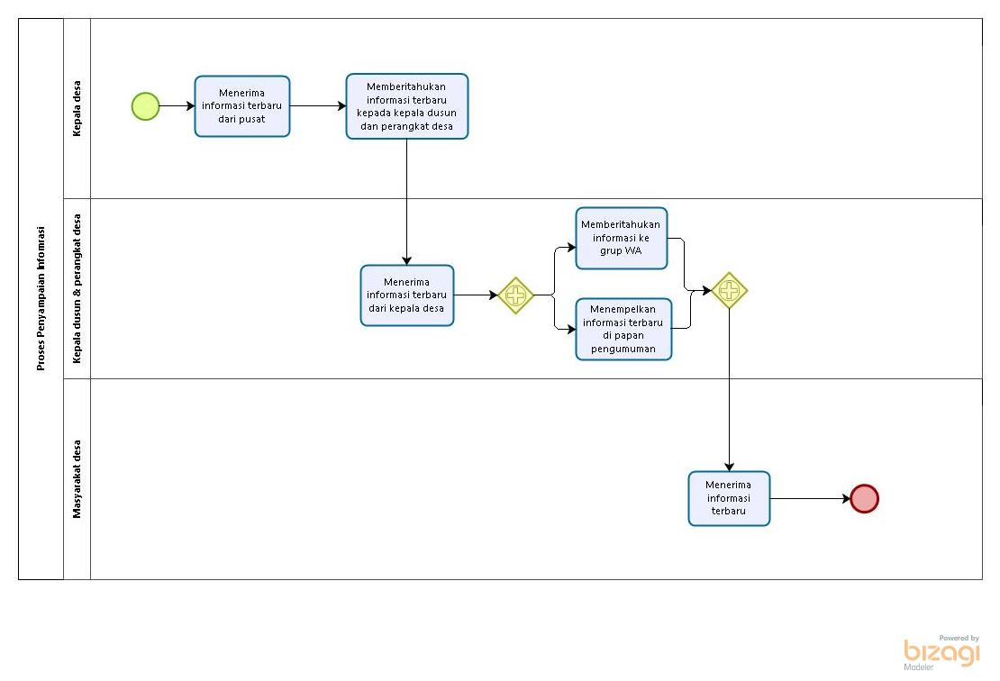

**Gambar 1 BPMN Penyampaian Informasi**

## Target System

Sistem Informasi Desa Lumban Dolok dibangun untuk mempermudah perangkat desa dalam proses penyampaian informasi di desa Lumban Dolok. Sistem informasi ini diharapkan dapat membantu masyarakat dalam melihat informasi terbaru seperti layanan desa, berita, kegiatan yang akan dilakukan di desa Lumban Dolok. Untuk dapat mengggunakan *website* ini perangkat desa dan masyarakat desa harus terlebih dahulu melakukan registrasi akun. Setelah melakukan registrasi akun dan telah diverifikasi oleh *admin*, maka akun tersebut dapat login ke *website*.

#### Business Process Autentikasi

Proses bisnis yang diharapkan pada sistem yaitu *admin* dapat melakukan registrasi akun terlebih dahulu sebelum melakukan *login*. Setelah *admin* melakukan registrasi akun, maka *admin* sudah dapat login pada sistem. Gambar proses bisnis autentikasi dapat dilihat pada gambar 2.

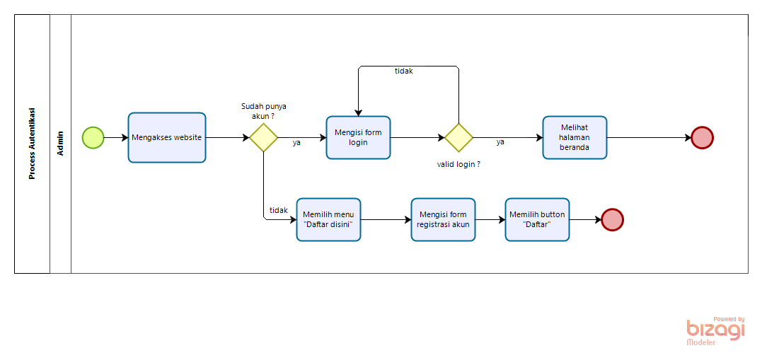

Gambar 2. BPMN Autentikasi

#### Business Process Melihat Berita Terbaru

Dalam proses melihat berita terbaru oleh masyarakat desa, dapat dilakukan dengan memilih fitur artikel dan mengklik menu berita terbaru. Setelah itu, masyarakat desa dapat melihat berita terbaru yang ada di desa Lumban Dolok melalui sistem informasi. Gambar proses bisnis melihat berita terbaru dapat dilihat pada gambar 3.

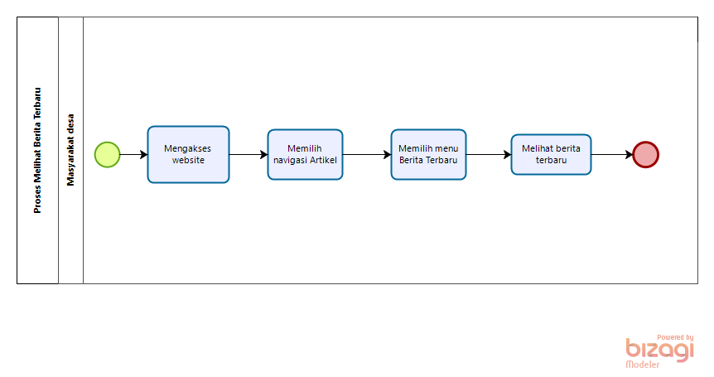

Gambar 3. BPMN Melihat Berita Terbaru

#### Business Process Melihat Daftar Kegiatan

Selain melihat berita terbaru, masyarakat juga dapat melihat daftar kegiatan, dimana masyarakat desa dapat memilih fitur artikel dan mengklik menu daftar kegiatan. Setelah itu, masyarakat desa dapat melihat daftar kegiatan yang ada di desa Lumban Dolok. Gambar proses bisnis melihat daftar kegiatan dapat dilihat pada gambar 4.

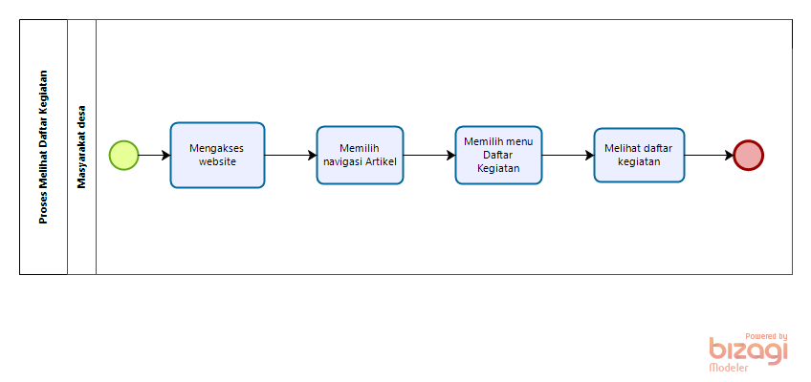

Gambar 4. BPMN Melihat Daftar Kegiatan

#### Business Process Melihat Perangkat Desa

Dalam proses melihat susunan perangkat desa oleh masyarakat desa, dapat dilakukan dengan memilih menu perangkat desa. Setelah itu, masyarakat desa dapat melihat susunan perangkat desa Lumban Dolok yang ditampilkan oleh sistem. Gambar proses bisnis melihat susunan perangkat desa dapat dilihat pada gambar 5.

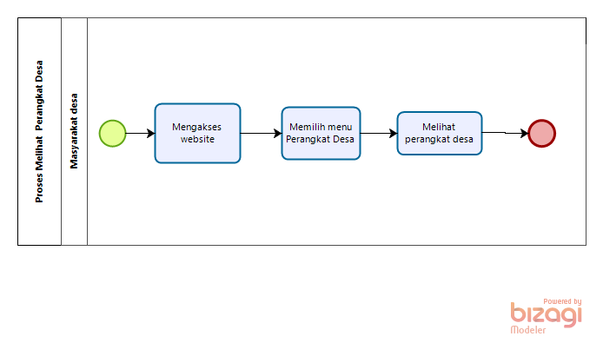

Gambar 5. BPMN Melihat Perangkat Desa

#### Business Process Melihat Data Penduduk

Selain melihat susunan perangkat desa, masyarakat desa juga dapat melihat data penduduk, dengan memilih menu data penduduk, lalu masyarakat desa dapat melihat data penduduk desa Lumban Dolok. Gambar proses bisnis melihat data penduduk dapat dilihat pada gambar 6.

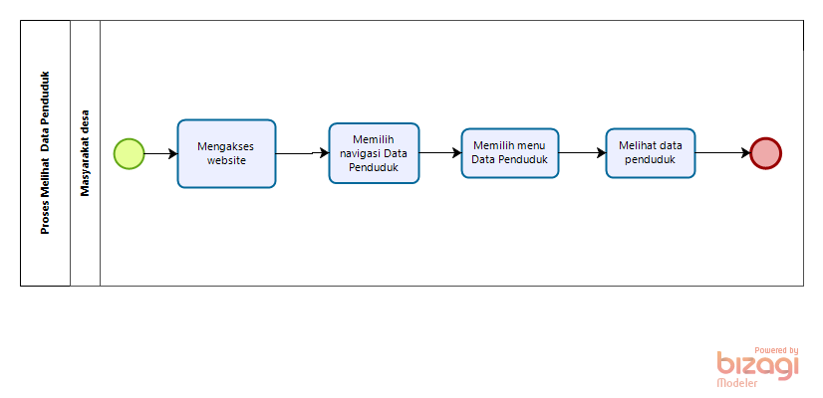

Gambar 6. BPMN Melihat Data Penduduk

#### Business Process Melihat Data Penduduk Demografi

Masyarakat desa dapat melihat data penduduk demografi yang berisikan nama dusun, jumlah KK (Kartu Keluarga), dan lain sebagainya. Ketika masyarakat desa ingin melihat data penduduk demografi dapat dilakukan dengan cara memilih menu data penduduk demografi yang ada pada fitur data penduduk, kemudian sistem akan menampilkan halaman yang berisikan data penduduk demografi desa Lumban Dolok. Gambar proses bisnis melihat data penduduk demografi dapat dilihat pada gambar 7.

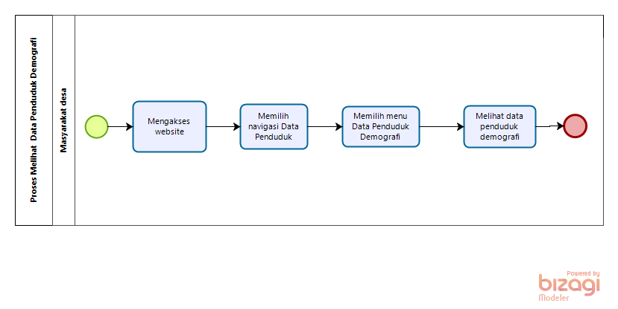

Gambar 7. BPMN Melihat Data Penduduk Demografi

#### Business Process Melihat Galeri Desa

Proses melihat kontak perangkat desa yang dilakukan oleh *user* (masyarakat desa), masyarakat desa dapat melihat galeri desa, dengan memilih menu “Galeri Desa” pada sistem. Kemudian masyarakat desa dapat melihat tampilan halaman yang berisikan galeri desa Lumban Dolok pada sistem. Gambar proses bisnis melihat galeri desa dapat dilihat pada gambar 8.

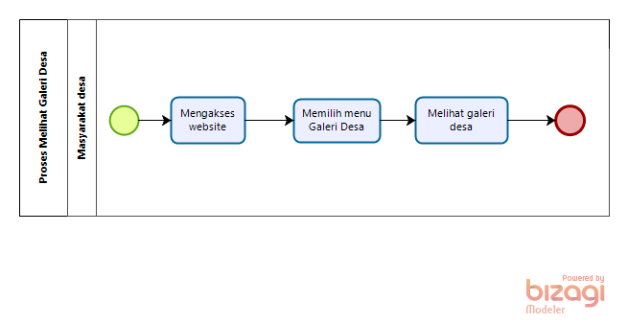

Gambar 8. BPMN Melihat Galeri Desa

#### Business Process Melihat Sarana & Prasarana

Dalam proses melihat sarana & prasarana, masyarakat desa dapat melihat sarana & prasarana, dengan memilih menu “Sarana & Prasarana” pada sistem. Kemudian masyarakat desa dapat melihat sarana & prasarana desa Lumban Dolok yang ditampilkan oleh sistem. Gambar proses bisnis melihat sarana & prasarana dapat dilihat pada gambar 9.

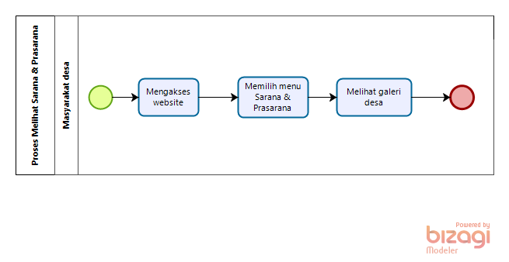

Gambar 9. BPMN Melihat Sarana & Prasarana

#### Business Process Melihat Kontak Perangkat Desa

Dalam proses melihat kontak perangkat desa, masyarakat desa dapat melihat kontak perangkat desa, dengan memilih menu “Hubungi Kami” pada sistem. Kemudian masyarakat desa memilih salah satu kontak perangkat desa yang ingin dilihat. Gambar proses bisnis melihat kontak perangkat desa dapat dilihat pada gambar 10.

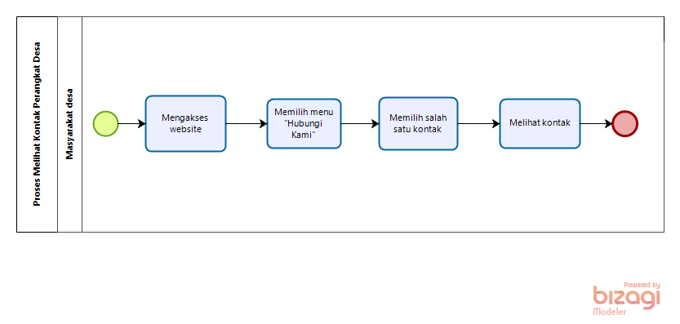

Gambar 10. BPMN Melihat Kontak Perangkat Desa

#### Business Process Menambah Berita Terbaru

Dalam proses menambahkan berita terbaru yang dilakukan oleh perangkat desa, perangkat desa diwajibkan untuk melakukan *login* terlebih dahulu. Kemudian perangkat desa memilih fitur artikel, mengklik menu berita terbaru, dan memilih tombol “tambah berita”. Setelah itu, perangkat desa dapat mengisi data berupa form isian yang ditampilkan oleh sistem. Setelah data form isian telah diisi, dan sudah sesuai dengan kelengkapan data maka perangkat desa dapat menyimpan berita tersebut. Gambar proses bisnis menambahkan berita terbaru dapat dilihat pada gambar 11.

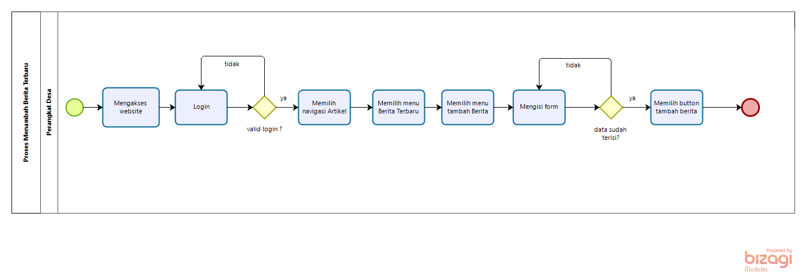

Gambar 11. BPMN Menambah Berita Terbaru

#### Business Process Mengedit Berita Terbaru

Selain menambah berita terbaru perangkat desa juga dapat mengedit berita, dimana perangkat desa diwajibkan *login* sebelum mengakses sistem. Kemudian perangkat desa memilih fitur artikel, mengklik menu berita terbaru, dan memilih tombol “edit berita”. Perangkat desa dapat mengedit berita dengan mengubah form isian data yang sebelumnya sudah pernah dilakukan pengisian data. Jika form isian data sudah diubah dan telah sesuai dengan data yang sebenarnya, maka perangkat desa dapat menyimpan berita tersebut. Secara otomatis, tampilan sistem akan berubah sesuai data yang telah diedit. Gambar proses bisnis mengedit berita terbaru dapat dilihat pada gambar 12.

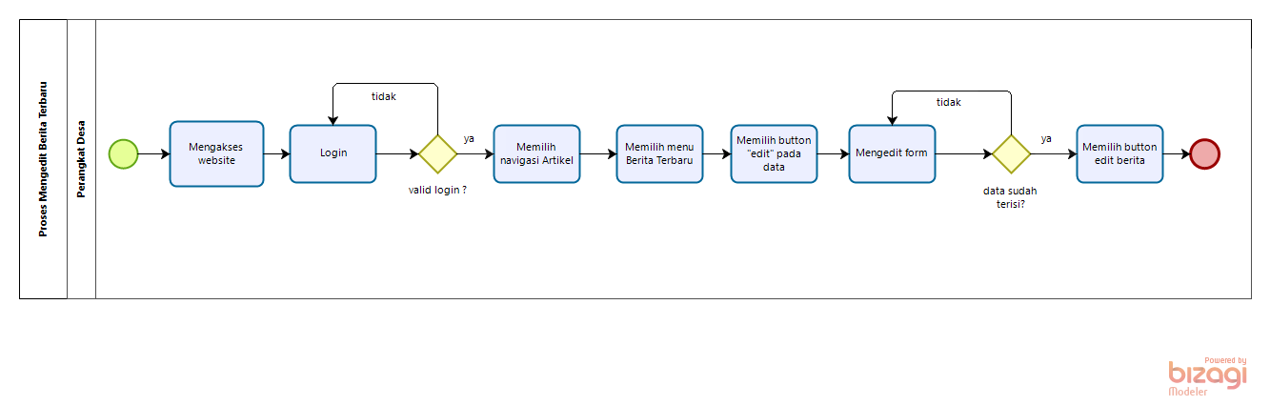

Gambar 12. BPMN Mengedit Berita Terbaru

#### Business Process Menghapus Berita Terbaru

Perangkat desa dapat menghapus berita terbaru yang sudah di*upload* sebelumnya. Dalam proses menghapus berita terbaru perangkat desa diharuskan untuk *login* terlebih dahulu. Kemudian perangkat desa memilih fitur artikel, mengklik menu berita terbaru, dan memilih tombol “hapus berita”. Setelah itu, perangkat desa dapat menghapus berita dengan memilih tombol hapus pada berita yang telah ditampilkan di sistem. Gambar proses bisnis menghapus berita terbaru dapat dilihat pada gambar 13.

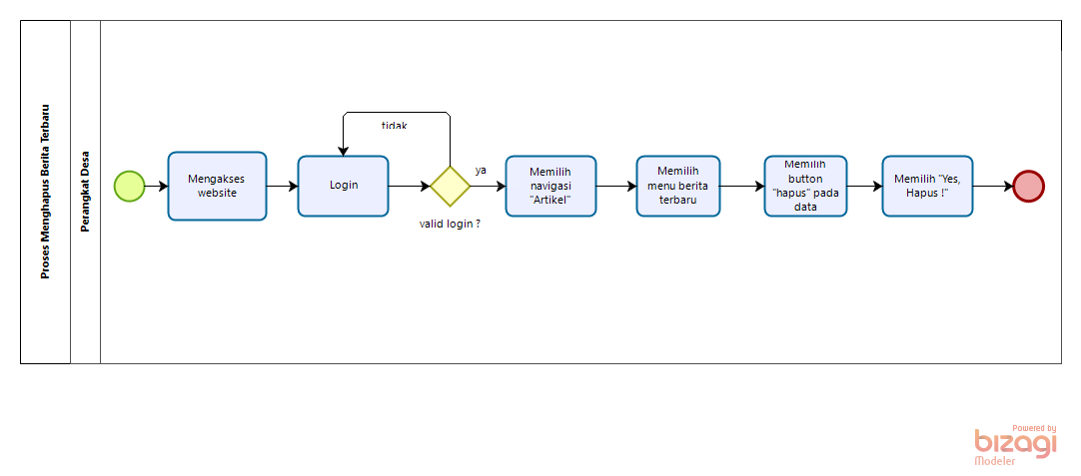

Gambar 13. BPMN Menghapus Berita Terbaru

#### Business Process Menambahkan Daftar Kegiatan

Dalam proses menambahkan daftar kegiatan yang dilakukan oleh perangkat desa, perangkat desa diwajibkan untuk melakukan *login* terlebih dahulu. Kemudian perangkat desa memilih fitur artikel, mengklik menu daftar kegiatan, dan memilih tombol “tambah kegiatan”. Setelah itu, perangkat desa dapat mengisi data berupa form isian yang ditampilkan oleh sistem. Setelah data form isian telah diisi, dan sudah sesuai dengan kelengkapan data maka perangkat desa dapat menyimpan daftar kegiatan tersebut. Gambar proses bisnis menambahkan daftar kegiatan dapat dilihat pada gambar 14.

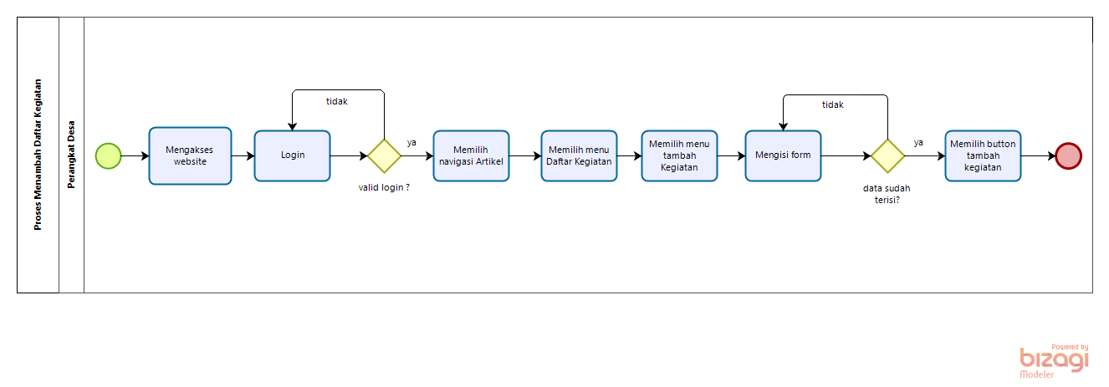

Gambar 14. BPMN Menambahkan Daftar Kegiatan

#### Business Process Mengedit Daftar Kegiatan

Perangkat desa juga dapat melakukan edit pada daftar kegiatan, dimana perangkat desa diwajibkan untuk *login* terlebih dahulu. Kemudian perangkat desa memilih fitur artikel, mengklik menu daftar kegiatan, dan memilih tombol “edit kegiatan”. Perangkat desa dapat mengedit daftar kegiatan dengan mengubah form isian data yang sebelumnya sudah pernah dilakukan pengisian data. Jika form isian data sudah diubah dan telah sesuai dengan data yang sebenarnya, maka perangkat desa dapat menyimpan daftar kegiatan tersebut. Secara otomatis, tampilan sistem akan berubah sesuai data yang telah diedit. Gambar proses bisnis mengedit daftar kegiatan dapat dilihat pada gambar 15.

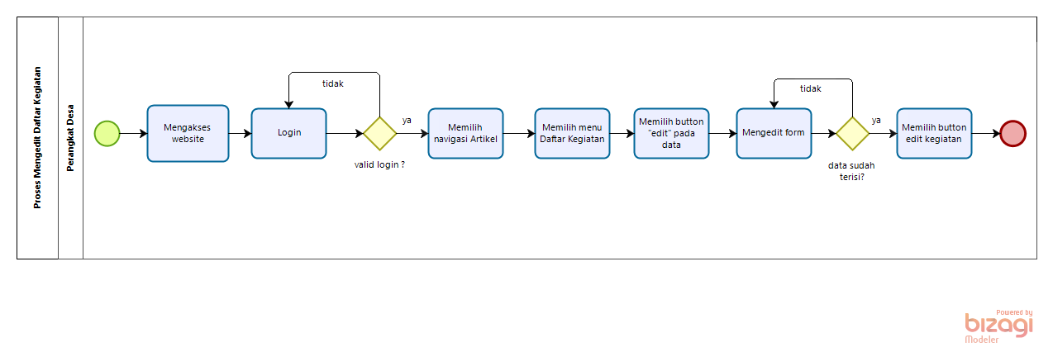

Gambar 15. BPMN Mengedit Daftar Kegiatan

#### Business Process Menghapus Daftar Kegiatan

Perangkat desa dapat menghapus daftar kegiatan yang telah di*upload* sebelumnya. Sebelum masuk ke sistem perangkat desa diwajibkan untuk melakukan *login* terlebih dahulu. Setelah itu, perangkat desa memilih fitur artikel, mengklik menu daftar kegiatan, dan memilih tombol “hapus kegiatan”. Perangkat desa dapat menghapus berita dengan memilih tombol hapus pada daftar kegiatan yang telah ditampilkan di sistem. Gambar proses bisnis menghapus daftar kegiatan dapat dilihat pada gambar 16.

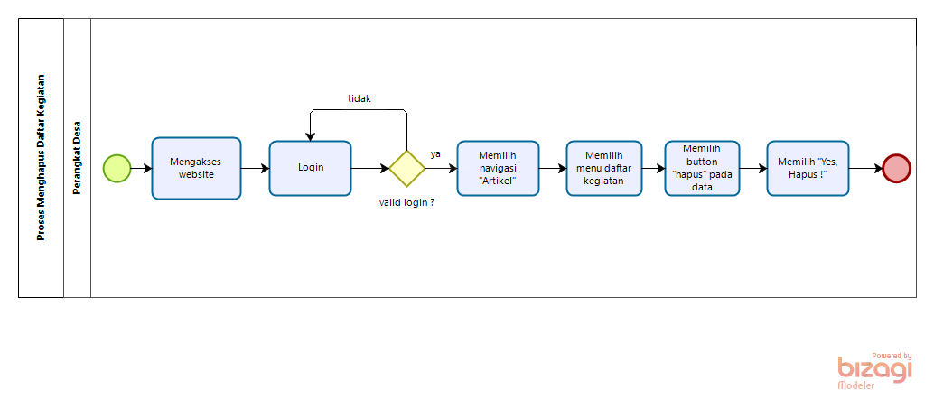

Gambar 16. BPMN Menghapus Daftar Kegiatan

#### Business Process Menambahkan Kritik dan Saran

Dalam proses menambahkan kritik dan saran oleh masyarakat desa, dapat dilakukan dengan memilih menu kritik & saran, kemudian dapat mengisi data berupa *form* isian yang akan ditampilkan oleh sistem. Setelah data diisi, masyarakat desa dapat mengklik tombol ‘tambah kritik & saran’, dan secara otomatis sistem akan mengirimkan form inputan ke perangkat desa. Gambar proses bisnis menambahkan kritik dan saran dapat dilihat pada gambar 17.

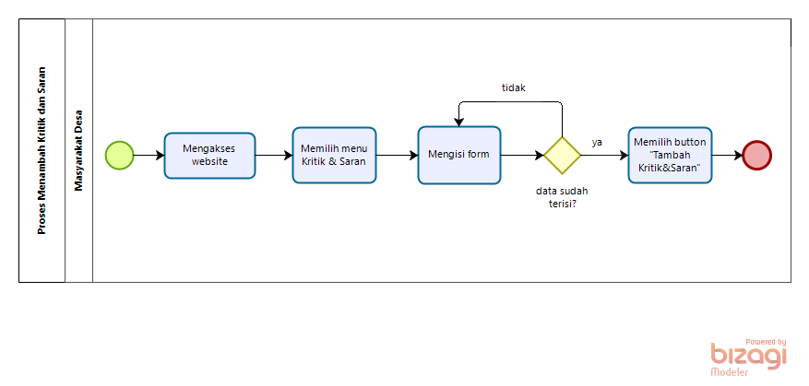

Gambar 17. BPMN Menambahkan Kritik dan Saran

#### Business Process Menghapus Kritik dan Saran

Dalam proses menghapus kritik dan saran yang dilakukan oleh *admin* (perangkat desa), dapat dilakukan dengan cara memilih *button* “hapus” pada salah satu data yang ada pada menu “Kritik & Saran”. Kemudian *admin* memilih ‘Yes, Hapus!’ pada notifikasi. Gambar proses bisnis menghapus kritik dan saran dapat dilihat pada gambar 18.

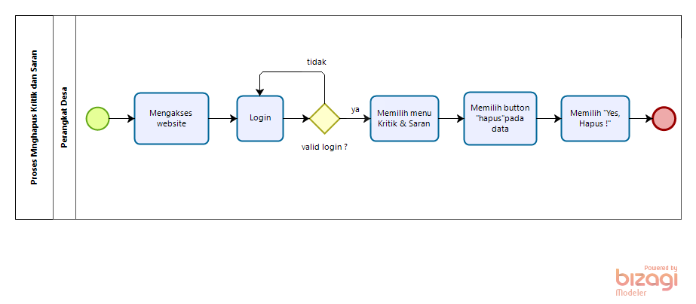

Gambar 18. BPMN Menghapus Kritik dan Saran

#### Business Process Menambah Perangkat Desa

Proses menambahkan perangkat desa dilakukan oleh perangkat desa. Perangkat desa diwajibkan untuk melakukan *login* terlebih dahulu. Kemudian perangkat desa memilih menu perangkat desa, dan memilih tombol “tambah perangkat desa”. Setelah itu, perangkat desa dapat mengisi data berupa form isian yang ditampilkan oleh sistem. Setelah data form isian telah diisi, dan sudah sesuai dengan kelengkapan data maka perangkat desa dapat menyimpan data. Gambar proses bisnis menambah perangkat desa dapat dilihat pada gambar 19.

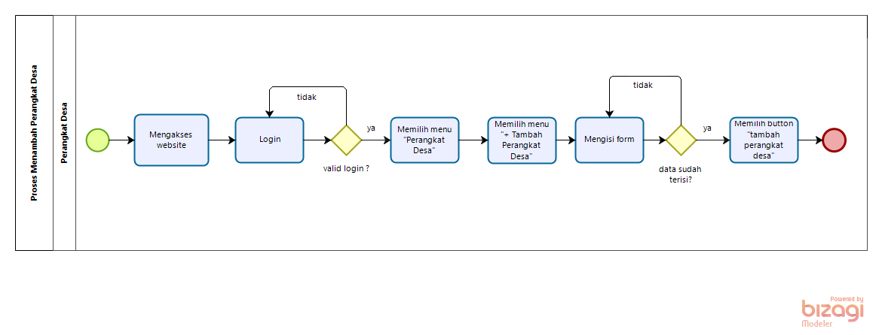

Gambar 19. BPMN Menambah Perangkat Desa

#### Business Process Mengedit Perangkat Desa

Perangkat desa dapat melakukan edit pada menu perangkat desa, dimana perangkat desa diwajibkan untuk *login* terlebih dahulu. Kemudian perangkat desa memilih menu perangkat desa, dan memilih tombol “edit perangkat desa”. Perangkat desa dapat mengedit dengan mengubah form isian data yang sebelumnya sudah pernah diisi. Jika form isian data sudah diubah dan telah sesuai dengan data yang sebenarnya, maka dapat disimpan dalam perangkat desa. Secara otomatis, tampilan sistem akan berubah sesuai data yang telah diedit. Gambar proses bisnis mengedit perangkat desa dapat dilihat pada gambar 20.

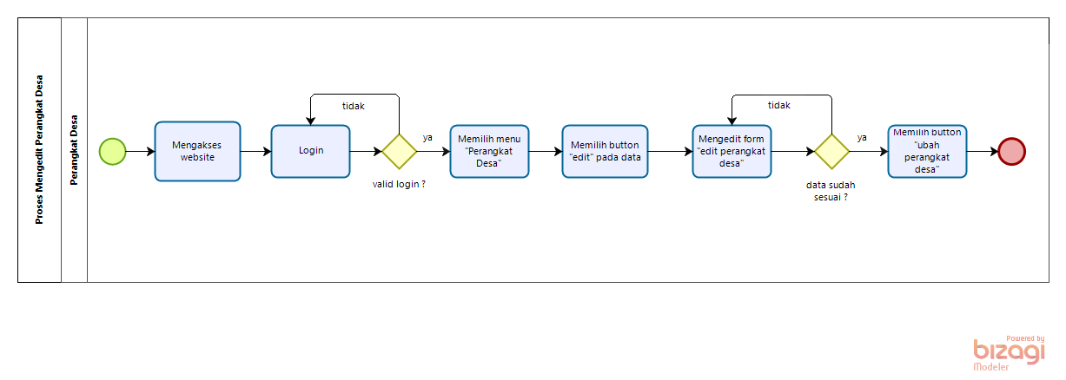

Gambar 20. BPMN Mengedit Perangkat Desa

#### Business Process Menghapus Perangkat Desa

Perangkat desa dapat menghapus perangkat desa yang telah di*upload* sebelumnya. Sebelum masuk ke sistem perangkat desa diwajibkan untuk melakukan *login* terlebih dahulu. Setelah itu, perangkat desa memilih menu data penduduk, dan memilih tombol “hapus perangkat desa”. Perangkat desa dapat menghapus dengan memilih tombol hapus pada perangkat desa yang telah ditampilkan di sistem. Gambar proses bisnis menghapus perangkat desa dapat dilihat pada gambar 21.

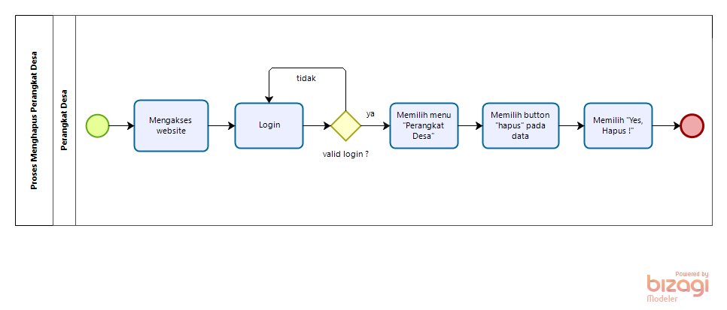

Gambar 21. BPMN Menghapus Perangkat Desa

#### Business Process Menambah Data Penduduk

Dalam proses menambahkan data penduduk yang dilakukan oleh perangkat desa, perangkat desa diwajibkan untuk melakukan *login* terlebih dahulu. Kemudian perangkat desa memilih fitur data penduduk, mengklik menu data penduduk, dan memilih tombol “tambah data”. Setelah itu, perangkat desa dapat mengisi data berupa form isian yang ditampilkan oleh sistem. Setelah data form isian telah diisi, dan sudah sesuai dengan kelengkapan data maka perangkat desa dapat menyimpan data penduduk tersebutGambar proses bisnis menambah data penduduk dapat dilihat pada gambar 22.

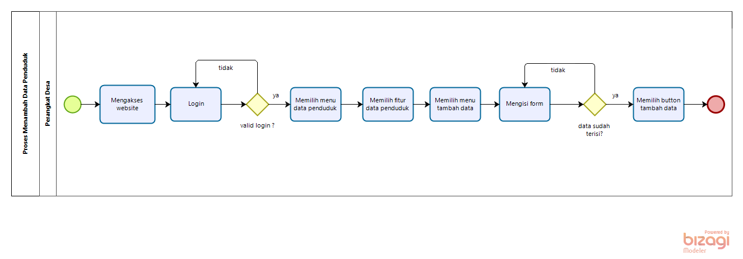

Gambar 22. BPMN Menambah Data Penduduk

#### Business Process Mengedit Data Penduduk

Perangkat desa dapat melakukan edit pada data penduduk, dimana perangkat desa diwajibkan untuk *login* terlebih dahulu. Kemudian perangkat desa memilih fitur data penduduk, mengklik menu data penduduk, dan memilih tombol “edit data”. Perangkat desa dapat mengedit data penduduk dengan mengubah form isian data yang ditampilkan oleh sistem, kemudian memilih *button* ubah data untuk menyimpan data yang telah diedit. Gambar proses bisnis mengedit data penduduk dapat dilihat pada gambar 23.

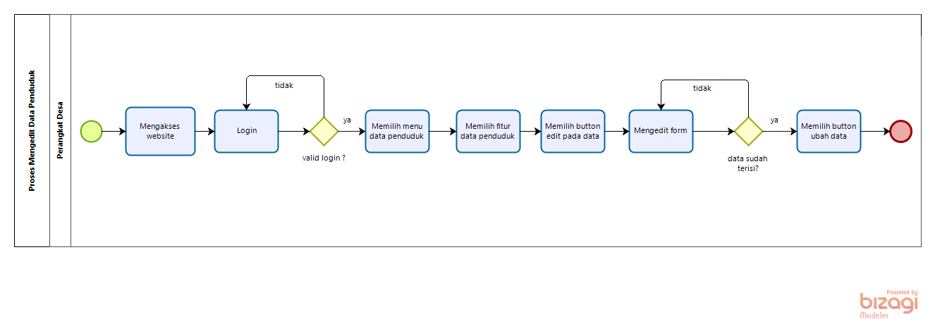

Gambar 23. BPMN Mengedit Data Penduduk

#### Business Process Menghapus Data Penduduk

Perangkat desa dapat menghapus data penduduk yang telah di*upload* sebelumnya. Sebelum masuk ke sistem perangkat desa diwajibkan untuk melakukan *login* terlebih dahulu. Setelah itu, perangkat desa memilih fitur data penduduk, mengklik menu data penduduk dan memilih tombol “hapus data”. Perangkat desa dapat menghapus data penduduk dengan memilih tombol hapus pada data penduduk yang telah ditampilkan di sistem.Gambar proses bisnis menghapus data penduduk dapat dilihat pada gambar 24.

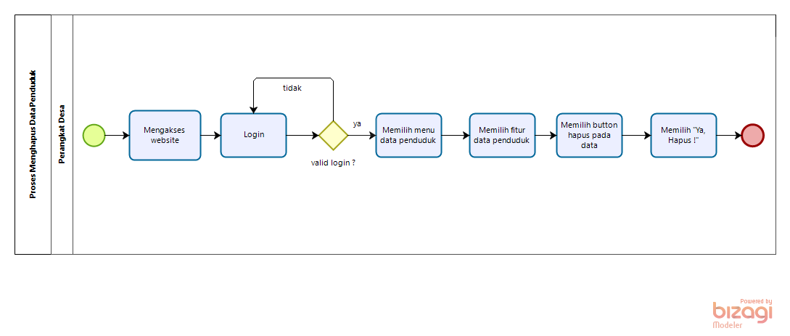

Gambar 24. BPMN Menghapus Data Penduduk

#### Business Process Menambah Data Penduduk Demografi

Dalam proses menambah data penduduk demografi, perangkat desa dapat menambah data dengan memilih menu data penduduk demografi dan memilih *button* tambah demografi. Lalu perangkat desa akan mengisi form yang ditampilkan oleh sistem, serta memilih *button* tambah data untuk menyimpan data yang ingin ditambah. Gambar proses bisnis menambah data penduduk demografi dapat dilihat pada gambar 25.

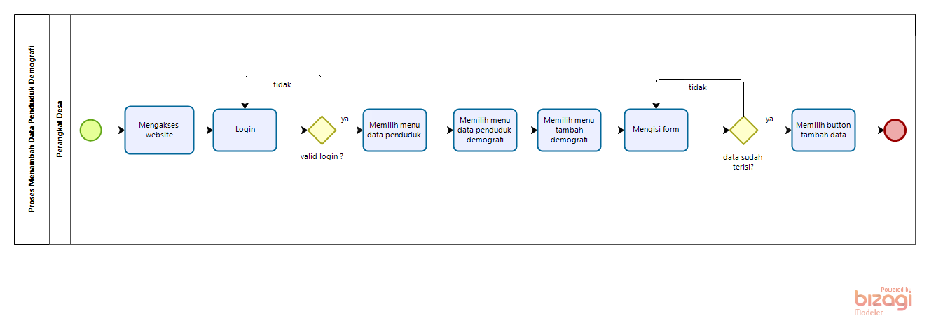

Gambar 25. BPMN Menambah Data Penduduk Demografi

#### Business Process Mengedit Data Penduduk Demografi

Perangkat desa dapat mengedit data penduduk demografi. Sebelum masuk kedalam sistem perangkat desa maka diwajibkan untuk melakukan *login* terlebih dahulu. Setelah itu, perangkat desa akan memilih menu data penduduk demografi dan memilih tombol edit demografi. Kemudian perangkat desa dapat mengedit form yang ditampilkan pada sistem, jika sudah sesuai perangkat desa akan memilih *button* ubah data untuk menyimpan data yang telah diedit. Gambar proses bisnis mengedit data penduduk demografi dapat dilihat pada gambar 26.

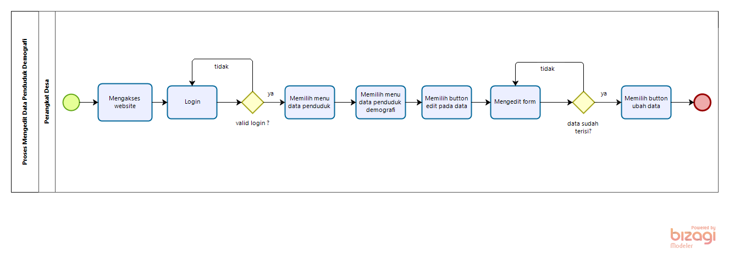

Gambar 26. BPMN Mengedit Data Penduduk Demografi

#### Business Process Menghapus Data Penduduk Demografi

Perangkat desa dapat menghapus data penduduk demografi. Sebelum masuk kedalam sistem perangkat desa maka diwajibkan untuk melakukan login terlebih dahulu. Setelah itu, perangkat desa akan memilih data yang ingin dihapus, jika ingin menghapus data maka harus memilih menu Hapus pada demografi yang ingin dihapus. Jika memilih menu Hapus maka akan muncul notifikasi, tekan “Ya, Hapus” maka data telah berhasil dihapus. Gambar proses bisnis menghapus data penduduk demografi dapat dilihat pada gambar 27.

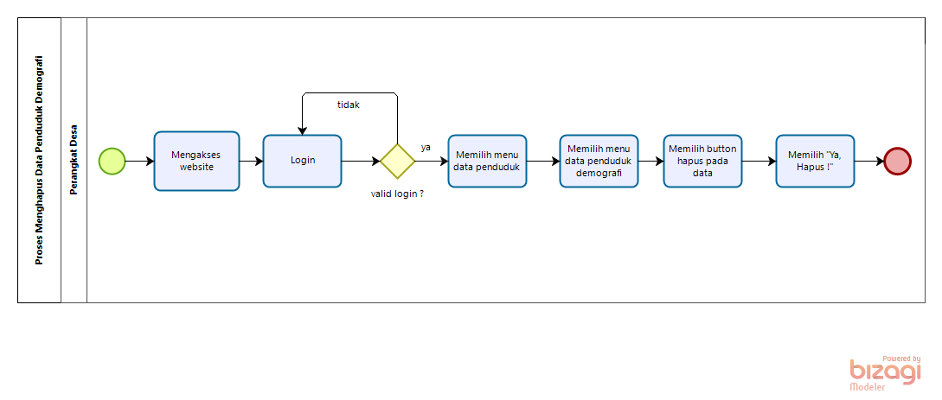

Gambar 27. BPMN Menghapus Data Penduduk Demografi

#### Business Process Menambah Sarana & Prasarana

Dalam proses menambah sarana & prasarana yang dilakukan oleh *admin* (perangkat desa), *admin* diwajibkan untuk login terlebih dahulu. Kemudian *admin* memilih menu “Sarana & Prasarana” dan memilih tombol ‘+ tambah sarana & prasarana’. Lalu perangkat desa dapat mengisi data melalui form yang ditampilkan oleh sistem dan memilih *button* tambah sarana & prasarana. Gambar proses bisnis menambah sarana dan prasarana dapat dilihat pada gambar 28.

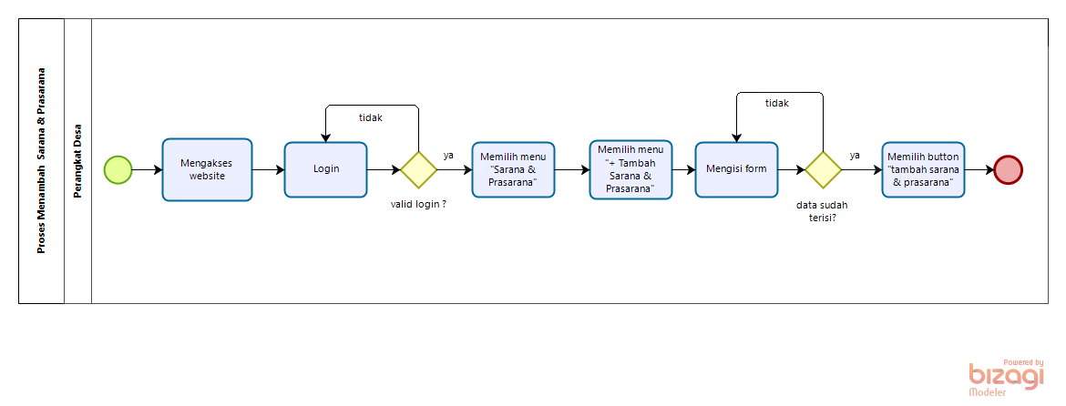

Gambar 28. BPMN Menambah Sarana dan Prasarana

#### Business Process Mengedit Sarana & Prasarana

Selain menambah sarana & prasarana perangkat desa juga dapat mengedit sarana & prasarana. Dalam proses menambah sarana & prasarana yang dilakukan oleh *admin* (perangkat desa), *admin* diwajibkan untuk login terlebih dahulu. Kemudian *admin* memilih menu “Sarana & Prasarana” dan memilih *button* edit pada salah satu data yang ingin diedir. Lalu perangkat desa dapat mengubah form yang ditampilkan oleh sistem dan memilih *button* edit sarana & prasarana. Gambar proses bisnis mengedit sarana dan prasarana dapat dilihat pada gambar 29.

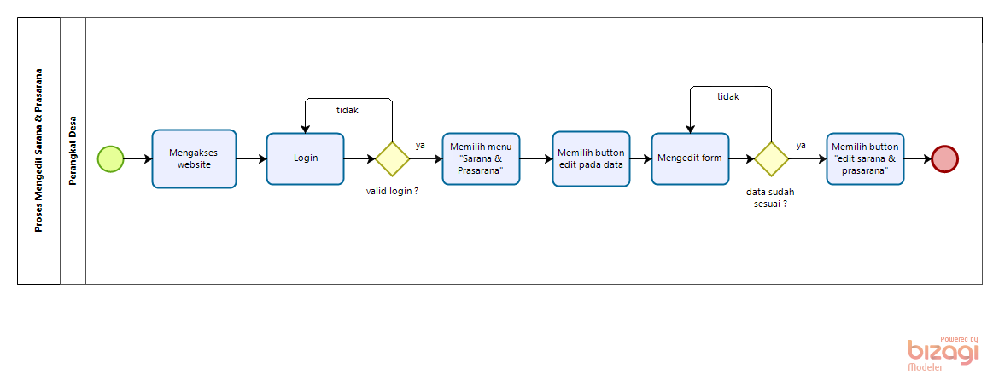

Gambar 29. BPMN Mengedit Sarana dan Prasarana

#### Business Process Menghapus Sarana & Prasarana

Dalam proses menghapus sarana & prasarana yang dilakukan oleh *admin* (perangkat desa), dapat dilakukan dengan cara memilih *button* “hapus” pada salah satu data yang ada pada menu sarana & prasarana. Kemudian *admin* memilih ‘Yes, Hapus!’ pada notifikasi. Gambar proses bisnis menghapus sarana dan prasarana dapat dilihat pada gambar 30.

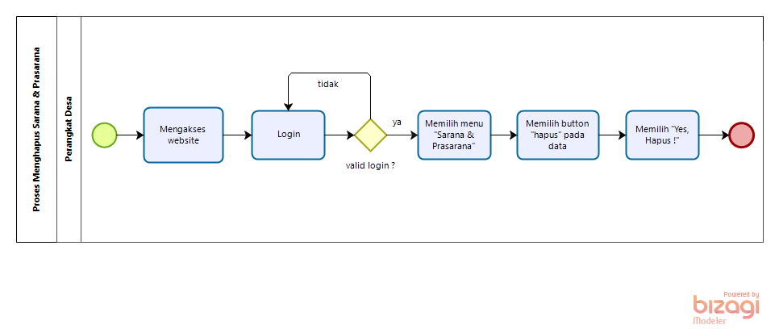

Gambar 30. BPMN Menghapus Sarana dan Prasarana

#### Business Process Menambah Galeri Desa

Dalam proses menambah galeri desa yang dilakukan oleh *admin* (perangkat desa), *admin* diwajibkan untuk login terlebih dahulu. Kemudian *admin* memilih menu “Galeri Desa” dan memilih tombol ‘+ tambah galeri’. Lalu perangkat desa dapat mengisi data melalui form yang ditampilkan oleh sistem dan memilih *button* tambah galeri. Gambar proses bisnis menambah galeri desa dapat dilihat pada gambar 31.

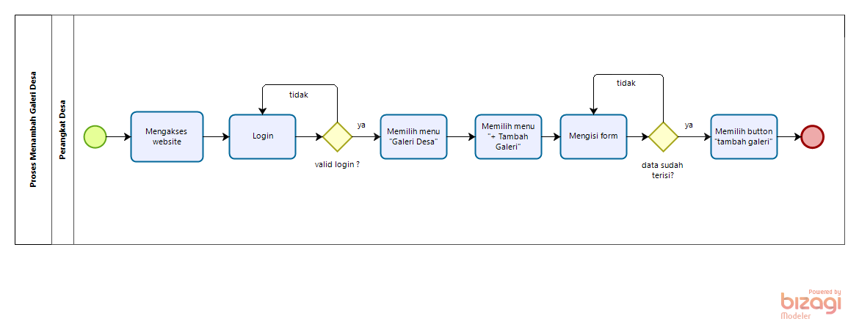

Gambar 31. BPMN Menambah Galeri Desa

#### Business Process Mengedit Galeri Desa

Perangkat desa juga dapat melakukan edit pada galeri desa, dengan cara memilih *button* “edit” pada salah satu data yang ada pada menu galeri desa. Kemudian perangkat desa mengedit form lalu memilih *button* “edit galeri”. Gambar proses bisnis mengedit galeri desa dapat dilihat pada gambar 32.

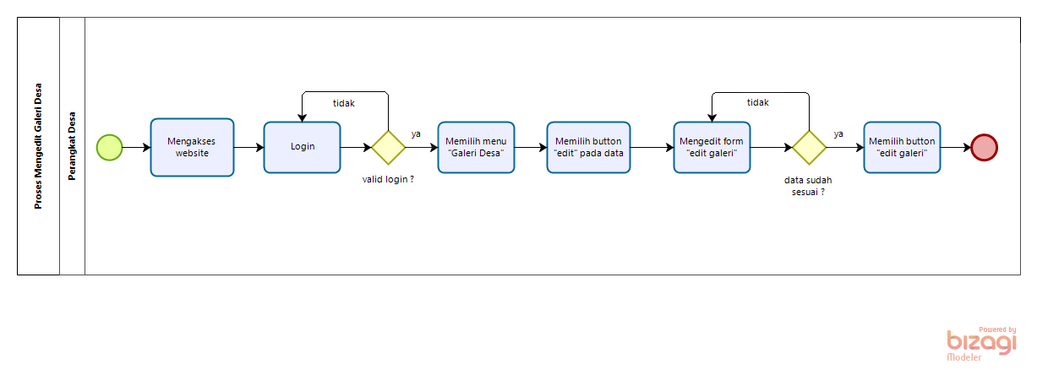

Gambar 32. BPMN Mengedit Galeri Desa

#### Business Process Menghapus Galeri Desa

Dalam proses menghapus galeri desa yang dilakukan oleh *admin* (perangkat desa), dapat dilakukan dengan cara memilih *button* “hapus” pada salah satu data yang ada pada menu galeri desa. Kemudian *admin* memilih ‘Yes, Hapus!’ pada notifikasi. Gambar proses bisnis menghapus galeri desa dapat dilihat pada gambar 33.

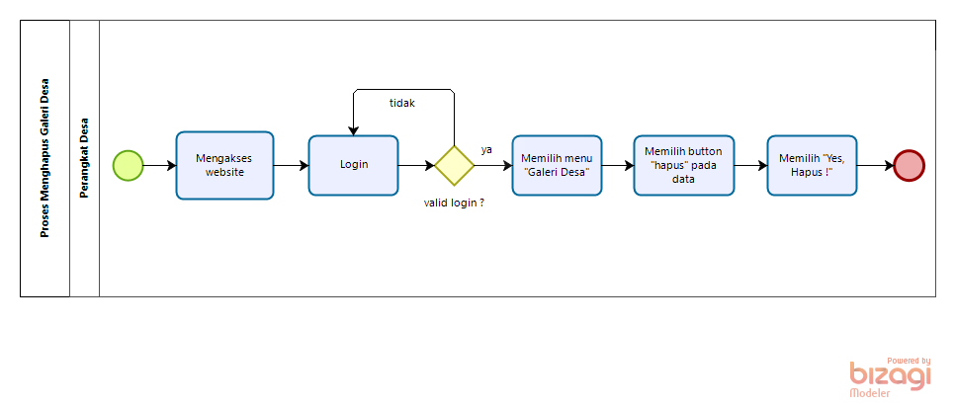

Gambar 33. BPMN Menghapus Galeri Desa

#### Business Process Menambah Kontak Perangkat Desa

Proses menambah kontak perangkat desa yang dilakukan oleh *admin* (perangkat desa), *admin* diwajibkan untuk login terlebih dahulu. Kemudian *admin* memilih menu “Hubungi Kami” dan memilih tombol ‘+ tambah kontak’. Lalu perangkat desa dapat mengisi data melalui form yang ditampilkan oleh sistem dan memilih *button* tambah kontak. Gambar proses bisnis menambah kontak perangkat desa dapat dilihat pada gambar 34.

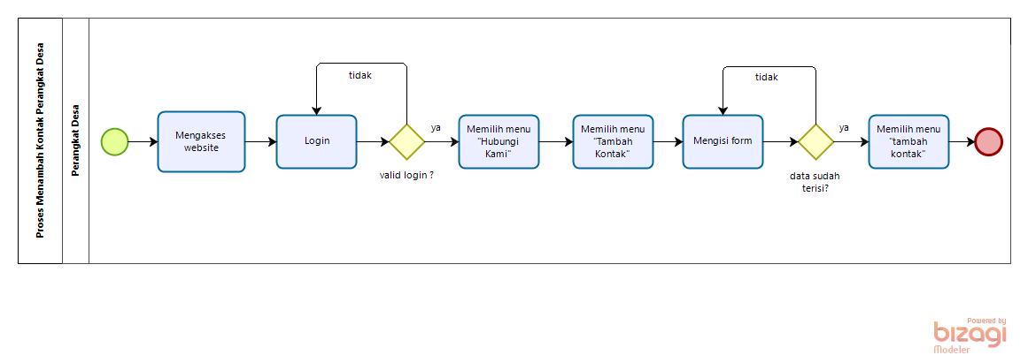

Gambar 34. BPMN Menambah Kontak Perangkat Desa

#### Business Process Mengedit Kontak Perangkat Desa

Perangkat desa juga dapat melakukan edit pada kontak perangkat desa, dengan cara memilih *button* “edit” pada salah satu data yang ada pada menu “Hubungi Kami”. Kemudian perangkat desa mengedit form lalu memilih *button* “edit kontak” untuk menyimpan perubahan yang dilakukan. Gambar proses bisnis mengedit kontak perangkat desa dapat dilihat pada gambar 35.

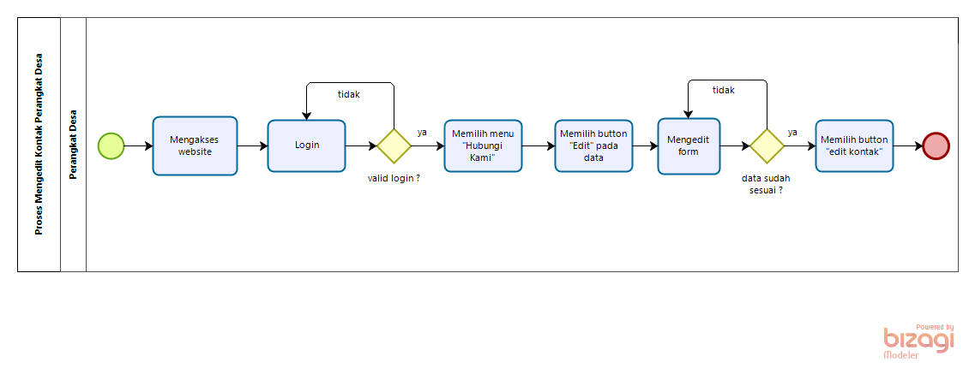

Gambar 35. BPMN Mengedit Kontak Perangkat Desa

#### Business Process Menghapus Kontak Perangkat Desa

Dalam proses menghapus kontak perangkat desa yang dilakukan oleh *admin* (perangkat desa), dapat dilakukan dengan cara memilih *button* “hapus” pada salah satu data yang ada pada menu “Hubungi Kami”. Kemudian *admin* memilih ‘Yes, Hapus!’ pada notifikasi. Gambar proses bisnis menghapus kontak perangkat desa dapat dilihat pada gambar 36.

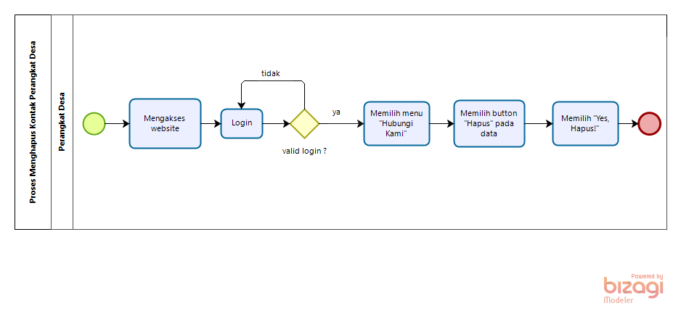

Gambar 36. BPMN Menghapus Kontak Perangkat Desa

# Software General Description

Bab ini berisi penjelasan secara keseluruhan mengenai sistem secara spesifik, yang mencakup antarmuka, kebutuhan fungsional, dan kebutuhan nonfungsional dari sistem yang akan dibangun.

## Product Main Function

Fungsi-fungsi utama dari sistem yang akan diberikan kepada pengguna Sistem Informasi Desa Lumban Dolok mempunyai beberapa fungsi dalam kebutuhan user antara lain:

1. Fungsi autentikasi

Digunakan oleh *admin* untuk melakukan registrasi akun, sehingga *admin* memiliki *username* serta *password* yang akan dibutuhkan ketika melakukan *login* dan dapat mengakses sistem.

1. Fungsi mengelola daftar kegiatan

Digunakan oleh *user* untuk melihat tampilan halaman yang berisikan daftar kegiatan desa Lumban Dolok serta digunakan oleh *admin* untuk menambah, mengedit, dan menghapus daftar kegiatan desa Lumban Dolok.

1. Fungsi mengelola berita terbaru

Digunakan oleh *user* untuk melihat tampilan halaman yang berisikan berita terbaru desa Lumban Dolok serta digunakan oleh *admin* untuk menambah, mengedit, dan menghapus berita terbaru desa Lumban Dolok.

1. Fungsi mengelola perangkat desa

Digunakan oleh *user* untuk melihat tampilan halaman yang berisikan susunan perangkat desa Lumban Dolok serta digunakan oleh *admin* untuk menambah, mengedit, dan menghapus perangkat desa Lumban Dolok.

1. Fungsi mengelola data penduduk

Digunakan oleh *user* untuk melihat tampilan halaman yang berisikan data penduduk desa Lumban Dolok serta digunakan oleh *admin* untuk menambah, mengedit, dan menghapus data penduduk desa Lumban Dolok.

1. Fungsi mengelola data penduduk demografi

Digunakan oleh *user* untuk melihat tampilan halaman yang berisikan data penduduk demografi desa Lumban Dolok serta digunakan oleh *admin* untuk menambah, mengedit, dan menghapus data penduduk demografi desa Lumban Dolok.

1. Fungsi mengelola sarana & prasarana

Digunakan oleh *user* untuk melihat tampilan halaman yang berisikan sarana & prasarana desa Lumban Dolok serta digunakan oleh *admin* untuk menambah, mengedit, dan menghapus data sarana & prasarana desa Lumban Dolok.

1. Fungsi mengelola galeri desa

Digunakan oleh *user* untuk melihat tampilan halaman yang berisikan galeri desa Lumban Dolok serta digunakan oleh *admin* untuk menambah, mengedit, dan menghapus galeri desa Lumban Dolok.

1. Fungsi mengelola kontak perangkat desa

Digunakan oleh *user* untuk melihat tampilan halaman yang berisikan kontak perangkat desa Lumban Dolok serta digunakan oleh *admin* untuk menambah, mengedit, dan menghapus kontak perangkat desa Lumban Dolok.

1. Fungsi mengelola kritik & saran

Digunakan oleh *user* untuk melakukan penambahan kritik dan saran, yang nantinya sistem akan otomatis mengirimkan hasil *inputan* dari *user* ke *admin*. Digunakan oleh *admin* untuk menghapus kritik & saran yang telah diinputkan oleh *user*.

## *User* Characteristics

Sub bab ini akan menjelaskan karakteristik pengguna yang terdapat dalam Sistem Informasi Lumban Dolok.

Dua jenis pengguna untuk Sistem Informasi Desa Lumban Dolok adalah:

1. Perangkat desa/*Admin*
2. Masyarakat desa/*User*

Tabel 5 Karakteristik *User*

| **Kategori Pengguna** | **Fasilitas** | **Hak Akses ke Aplikasi** |
| --- | --- | --- |
| Perangkat desa/*Admin* | 1. Melakukan registrasi akun untuk mengakses sistem 2. Melelola informasi dengan melakukan perubahan pada sistem, seperti menambah berita | Akses ke menu utama sistem untuk memperbaharui informasi |
| Masyarakat/ *User* | 1. Melihat informasi seputar berita yang terbaru 2. Melihat jadwal kegiatan yang ada 3. Menambah kritik dan saran | 1. Akses ke menu utama sistem untuk melihat informasi yang tersedia di dalam sistem. |

### Kelompok Pengguna-1

*Description of User*  : Perangkat desa

*Role*  : Perangkat desa/*Admin*

*Prerequisit*  : Perangkat desa masuk ke dalamSistem Informasi Desa

Lumban Dolok

*Task Descripstion* : Perangkat desa mengelola informasi mengenai pengumuman,

terbaru, berita dan kegiatan yang akan dilaksanakan.

### Kelompok Pengguna-2

*Description of User*  : Masyarakat desa

*Role*  : Masyarakat desa/*User*

*Prerequisit*  : Masyarakat desa masuk ke dalamSistem Informasi Desa

Lumban Dolok

*Task Descripstion* : Masyarakat desa melihat informasi mengenai pengumuman,

terbaru, berita dan kegiatan yang akan dilaksanakan.

## Constrains

Batasan dalam pembangunan Sistem Informasi Desa Lumban Dolok adalah sebagi berikut:

1. Sistem Informasi Desa Lumban Dolok dapat diakses bebas oleh masyarakat/pengunjung.

2 . Setiap *user* dapat mengakses sistem sesuai *role* masing-masing *user.*

## SW Environment

Subbab lingkungan perangkat lunak berisi penjelasan mengenai lingkungan perangkat lunak dan perangkat keras yang digunakan oleh tim pengembang dalam pembangunan dan pengoperasian Sistem Informasi Desa Lumban Dolok yang mencakup lingkungan pengembangan dan lingkungan operasional.

### Development

Sistem Informasi Desa Lumban Dolok yang dibangun oleh tim *developer* akan berfungsi dengan spesifikasi:

*Web Server :* XAMPP

*Operating System : Windows 10*

*DBMS :* MySQL

*Browse :* *Mozilla firefox, Google Chrome*

*Tools : Visual Studio Code*

#### Infrastructure

Pada bagian ini dijelaskan spesifikasi lingkungan *hardware* yang digunakan oleh tim pengembang dalam membangun sistem dan lingkungan di mana pengguna dapat mengoperasikan sistem yang mencangkup lingkungan pengembang

#### Hardware requirement

Berisi daftar *hardware* yang digunakan untuk fase *development* pada subbab ini dijelaskan mengenai spesifikasi perangkat yang digunakan untuk fase operasional dapat dilihat pada tabel 6.

**Tabel 6. Hardware Requirement**

| **Hardware** | **Spesification** |
| --- | --- |
| Laptop | *Asus VivoBook Ultra A412DA-EK751T* |
| *Processor* | *AMD Ryzen 7-3700U (2.3 GHz; 2M Cache; up to 4 GHz)* |
| RAM | *8GB* |
| *Operating System* | *Windows 11* |

#### S/W development Tools

Pada subbab ini dijelaskan mengenai *tool* yang digunakan dalam pengembangan sistem dapat dilihat pada tabel 7.

Tabel 7. S/W Development Tools

| **Groups** | **Tools** | **Spesification** |
| --- | --- | --- |
| *HomePage dev Tools* | *Frontpage* | HTML,CSS,JavaScript,dan PHP |
| *Image editor* | *Photoshop* | XAMPP,MySQL |
| *Client* | *Browser* | XAMPP,MySQL |
| Dokumentasi | *Paket Office* | MS Office |

### Operational

*Hardware* dan *software* yang digunakan untuk pengoperasian Sistem Informasi Desa Lumban Dolok.

#### Infrastructure

1. Server

|  |  |
| --- | --- |
| a). Processor | : Intel Core i5-2350M CPU @2.30 GHz 2.30 GHz |
| b). RAM | : 4.00 GB |
| c). Flashdisk  *2. Client* | : 32 GB |
| a). Processor | : Intel Core i3-2350M CPU @2.30 GHz 2.30 GHz |
| b). RAM | : 4.00 GB |
| c). Flash Disk | : 32 GB |

Spesifikasi minimal perangkat lunak yang digunakan dibutuhkan dalam pengoperasian Sistem Informasi Desa Lumban Dolok adalah:

1. Server
   1. *Operating System* : *Windows*
   2. *Software : XAMPP 3.2.1*
   3. *Browser* : *Mozilla Firefox, Google Chrome*, dan *Internet Explorer*
2. *Client*
3. *Operating system :* Windows
4. *Browser : Mozilla Firefox, Google Chrome*, dan *Internet Explorer*

#### Hardware requirement

Pada subbab ini dijelaskan mengenai spesifikasi perangkat yang digunakan untuk fase operasional dapat dilihat pada tabel 8.

**Tabel 8. Hardware Requirement**

|  |  |
| --- | --- |
| **Hardware** | **Spesification** |
| Laptop | Asus VivoBook Ultra A412DA-EK751T |
| Processor | AMD Ryzen 7-3700U (2.3 GHz; 2M Cache; up to 4 GHz) |
| RAM | 8GB |
| *Operating System* | Windows 11 |

#### S/W Requirement

Persyaratan *software* yang harus diinstal agar *website* berfungsi dengan baik dapat dilihat pada tabel 9.

**Tabel 9. S/W Requirement**

|  |  |  |
| --- | --- | --- |
| **Groups** | **Components** | **Spesification** |
| *Monitoring tools* | *Web Server* | XAMPP 3.2.1 |
| *Client* | *Operating System* | *Windows 8* |
| *Editor* | *Visual Studio Code* | *Visual Studio Code* |
| *Browser* | *Microsoft Internet Explorer* | *Chrome, Mozilla Firefox, Google* |
| Bahasa Pemograman | PHP | PHP |

# Requirement Definition

Pada bab ini dijelaskan mengenai kebutuhan yang diperlukan dalam pengembangan Sistem Infomasi Desa Lumban Dolok yang meliputi antarmuka eksternal, deskripsi fungsional, kebutuhan data, kebutuhan fungsional, kebutuhan nonfungsional, dan batasan desain.

## External Interface

*External Interface* menyangkut kebutuhan *user* dalam mengakses Sistem Informasi Desa Lumban Dolok. Kebutuhan pengguna dapat dilihat dari beberapa *interface*, diantaranya:

1. *User Interface*
2. *Hardware Interface*
3. *Software Interface*

### *User* Interface

Sistem Informasi Desa Lumban Dolok dibangun dalam bentuk aplikasi *web*. Aplikasi ini dilengkapi dengan menu pengolahan berbagai fungsi yang disediakan. Beberapa *user* interface yang diperlukan dalam menjalankan sistem informasi dapat dilihat pada tabel 10.

### Hardware Interface

Antarmuka perangkat keras yang dibutuhkan dalam pengoperasian Sistem Informasi Desa Lumban Dolok dapat dilihat pada tabel 10.

**Tabel 10. Hardware Interface**

|  |  |  |
| --- | --- | --- |
| **No** | **Perangkat Keras** | **Keterangan** |
| 1. | *Personal Computer/Laptop* | Digunakan sebagai antamuka untuk berinteraksi dengan sistem |
| **2.** | *Processor* | Digunakan untuk mengontrol keseluruhan jalannya sistem komputer sebagai otak *processor* |

### Software Interface

Antarmuka perangkat lunak adalah antarmuka berupa perangkat lunak yang digunakan membangun aplikasi atau sistem yang digunakan. Antarmuka perangkat lunak yang digunakan untuk membangun Sistem Informasi Desa Lumban Dolok adalah:

1. *Word Processing* : Microsoft Word 2010 dan 2013

|  |  |  |
| --- | --- | --- |
| 2. DBMS |  | : Microsoft Access 2010 dan SQL. |
| 3. *Graphics* |  | : Bizagi |
| 4. *Browser* |  | : Google Chrome |
| 5. *Text Editor* |  | : Visual Studio Code |

1. *Operation System* : Windows 10
2. Database Application : SQL dan Apache

### Communication Description

Antarmuka komunikasi yang dibutuhkan untuk berinteraksi dengan Sistem Informasi Desa Lumban Dolok adalah jaringan internet seperti wifi atau modem.

## Functional Description

Pada bab ini dijelaskan deskripsi fungsional berdasarkan masing-masing aktor pada Sistem Informasi Desa Lumban Dolok. Pada bagian ini juga digambarkan *use case* diagram Sistem Informasi Desa Lumban Dolok. *Use case* diagram menggambarkan hal apa saja yang dapat dilakukan oleh aktor terhadap sistem, dapat dilihat pada gambar 37.

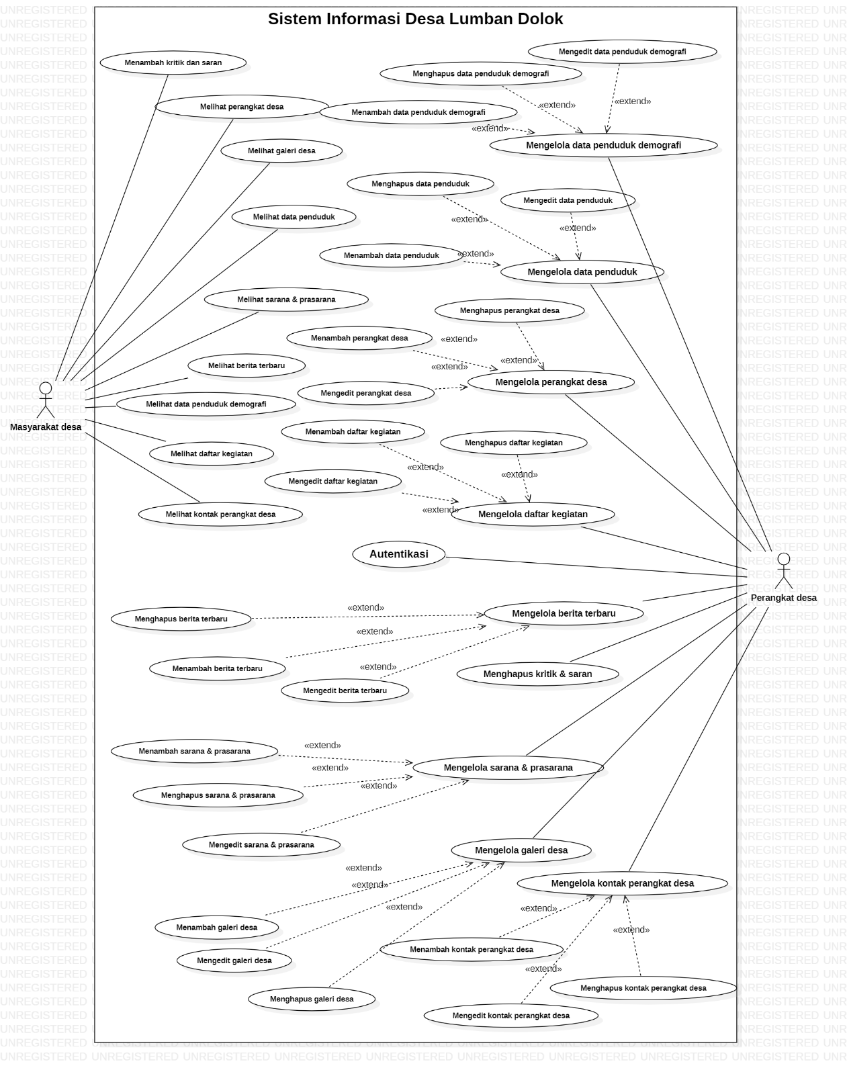

**Gambar 37. *Use case* Diagram Sistem Informasi Desa Lumban Dolok**

### Use Case Scenario

Pada bagian ini dijelaskan mengenai *use case* *scenario* Sistem Infomasi Desa Lumban Dolok yang menunjukkan alur sistem dari masing-masing *use case* dan *role* masing-masing aktor.



### Fungsi/Fitur-1

Fungsi atau fitur pertama dalam sistem informasi ini adalah fungsi autentikasi.

#### Deskripsi dan Prioritas

Fungsi autentikasi digunakan oleh *admin* untuk melakukan registrasi akun, sehingga *admin* memiliki username serta password yang akan dibutuhkan ketika melakukan login dan dapat mengakses sistem.

#### Kebutuhan Fungsional

Pada saat *admin* ingin mengakses sistem informasi dan mengelola semua fitur yang ada didalam sistem, *admin* diharuskan untuk melakukan registrasi terlebih dahulu, untuk mendapatkan *username* serta *password*. Pada saat melakukan registrasi, *admin* akan mengisi *form* registrasi yang telah disediakan oleh sistem. Kemudian, saat *admin* ingin melakukan *login*, *admin* harus memasukkan *username* serta *password* dengan benar Jika *username* dan *password* yang dimasukkan *admin* salah, maka sistem akan menampilkan *“Inccorect username* dan *password”.*

#### Urutan Stimulus/Respon

Berikut merupakan *use case scenario* dari fungsi autentikasi yang dapat dilihat pada tabel 11.

Tabel 11 *Use case Scenario* Autentikasi

|  |  |  |
| --- | --- | --- |
| *Use case ID Number* | UC-01 | |
| *Use case Name* | Autentikasi | |
| *Brief Description* | *Use case* ini menggambarkan bagaimana aktor dapat melakukan registrasi akun pada sistem dan berhasil login ke sistem. | |
| *Primary Actor* | *Admin* | |
| *Secondary Actor* | - | |
| *Pre-condition* | *Admin* telah mengakses Sistem Informasi Desa Lumban Dolok | |
| *Post-condition* | *Admin* berhasil melakukan registrasi akun dan login pada sistem | |
| *Basic Flow of Events* | Actor’s Action | System’s Response |
| 1. *Admin* memilih menu “Daftar Disini” |  |
|  | 1. Sistem menampilkan halaman *form* registrasi akun |
| 1. *Admin* mengisi data yang diperlukan pada *form* registrasi akun |  |
| 1. *Admin* memilih menu daftar |  |
|  | 1. Sistem memvalidasi akun yang telah didaftarkan |
| 1. *Admin* mengisi *username* dan *password* pada *form login* |  |
| 1. *Admin* memilih *button* login |  |
|  | 1. Sistem melakukan validasi data |
|  | 1. Sistem menampilkan halaman dashboard |
| *Alternative Flow of*  *Events* | 6a. *Admin* memasukkan *username* dan *password* yang salah |  |
|  |  | 8a. Sistem akan menampilkan “*Incorrect username and password*” |
| *Extension Points* | - | |

### Fungsi Fitur 2

Fungsi atau fitur kedua dalam sistem informasi ini adalah fungsi melihat berita terbaru.

#### Deskripsi dan Prioritas

Fungsi ini digunakan oleh *user*, untuk melihat tampilan halaman yang berisikan berita terbaru yang ada di desa Lumban Dolok.

#### Kebutuhan Fungsional

Pada saat *user* mengakses sistem informasi ini, *user* dapat melihat berita terbaru.

#### Urutan Stimulus/Respon

Berikut merupakan *use case scenario* dari fungsi melihat berita terbaru yang dapat dilihat pada tabel 12.

Tabel 12 *Use case Scenario* Melihat Berita Terbaru

|  |  |  |
| --- | --- | --- |
| *Use case ID Number* | UC-02 | |
| *Use case Name* | Melihat Berita Terbaru | |
| *Brief Description* | *Use case* ini menggambarkan bagaimana aktor melihat berita terbaru yang ada pada Sistem Informasi Desa Lumban Dolok | |
| *Primary Actor* | *User* | |
| *Secondary Actor* | - | |
| *Pre-condition* | *User* telah mengakses Sistem Informasi Desa Lumban Dolok | |
| *Post-condition* | *User* berhasil melihat berita terbaru | |
| *Basic Flow of Events* | Actor’s Action | System’s Response |
| 1. *User* memilih menu Artikel |  |
| 1. *User* memilih menu Berita Terbaru |  |
|  | 1. Sistem menampilkan halaman berita terbaru |
| 1. *User* melihat berita terbaru yang ada di desa Lumban Dolok |  |
| *Alternative Flow of*  *Events* | - |  |
| *Extension Points* | - | |

### Fungsi Fitur 3

Fungsi atau fitur ketiga dalam sistem informasi ini adalah fungsi melihat daftar kegiatan.

#### Deskripsi dan Prioritas

Fungsi ini digunakan oleh *user*, untuk melihat tampilan halaman yang berisikan daftar kegiatan yang ada di desa Lumban Dolok.

#### Kebutuhan Fungsional

Pada saat *user* mengakses sistem informasi ini, *user* dapat melihat daftar kegiatan

#### Urutan Stimulus/Respon

Berikut merupakan *use case scenario* dari fungsi melihat daftar kegiatan yang dapat dilihat pada tabel 13.

Tabel 13 *Use case Scenario* Melihat Daftar Kegiatan

|  |  |  |
| --- | --- | --- |
| *Use case ID Number* | UC-03 | |
| *Use case Name* | Melihat Daftar Kegiatan | |
| *Brief Description* | *Use case* ini menggambarkan bagaimana aktor melihat daftar kegiatan yang ada pada Sistem Informasi Desa Lumban Dolok | |
| *Primary Actor* | *User* | |
| *Secondary Actor* | - | |
| *Pre-condition* | *User* telah mengakses Sistem Informasi Desa Lumban Dolok | |
| *Post-condition* | *User* berhasil melihat daftar kegiatan | |
| *Basic Flow of Events* | Actor’s Action | System’s Response |
| 1. *User* memilih menu Artikel |  |
| 1. *User* memilih fitur daftar kegiatan |  |
|  | 1. Sistem menampilkan halaman daftar kegiatan |
| 1. *User* melihat daftar kegiatan yang ada di desa Lumban Dolok |  |
| *Alternative Flow of*  *Events* | - |  |
| *Extension Points* | - | |

### Fungsi Fitur 4

Fungsi atau fitur keempat dalam sistem informasi ini adalah fungsi melihat perangkat desa.

#### Deskripsi dan Prioritas

Fungsi melihat susunan perangkat desa digunakan oleh *user*, untuk melihat tampilan halaman yang berisikan susunan perangkat desa di desa Lumban Dolok.

#### Kebutuhan Fungsional

Pada saat *user* mengakses sistem informasi ini, *user* dapat melihat perangkat desa Lumban Dolok*.*

#### Urutan Stimulus/Respon

Berikut merupakan *use case scenario* dari fungsi melihat perangkat desa yang dapat dilihat pada tabel 14.

Tabel 14 *Use case Scenario* Melihat Susunan Perangkat Desa

|  |  |  |
| --- | --- | --- |
| *Use case ID Number* | UC-04 | |
| *Use case Name* | Melihat Susunan Perangkat Desa | |
| *Brief Description* | *Use case* ini menggambarkan bagaimana aktor melihat susunan perangkat desa Lumban Dolok | |
| *Primary Actor* | *User* | |
| *Secondary Actor* | - | |
| *Pre-condition* | *User* telah mengakses Sistem Informasi Desa Lumban Dolok | |
| *Post-condition* | *User* berhasil melihat perangkat desa Lumban Dolok | |
| *Basic Flow of Events* | Actor’s Action | System’s Response |
| 1. *User* memilih menu galeri desa |  |
| 1. *User* memilih fitur perangkat desa |  |
|  | 1. Sistem menampilkan halaman perangkat desa |
|  | 1. *User* melihat susunan perangkat desa Lumban Dolok |  |
| *Alternative Flow of*  *Events* | - |  |
| *Extension Points* | - | |

### Fungsi Fitur 5

Fungsi atau fitur kelima dalam sistem informasi ini adalah fungsi melihat data penduduk.

#### Deskripsi dan Prioritas

Fungsi melihat data penduduk digunakan oleh *user*, untuk melihat tampilan halaman yang berisikan data penduduk desa Lumban Dolok.

#### Kebutuhan Fungsional

Pada saat *user* mengakses sistem informasi ini, *user* dapat melihat data penduduk desa Lumban Dolok*.*

#### Urutan Stimulus/Respon

Berikut merupakan *use case scenario* dari fungsi melihat data penduduk yang dapat dilihat pada tabel 15.

Tabel 15 *Use case Scenario* Melihat Data Penduduk

|  |  |  |
| --- | --- | --- |
| *Use case ID Number* | UC-05 | |
| *Use case Name* | Melihat Data Penduduk | |
| *Brief Description* | *Use case* ini menggambarkan bagaimana aktor melihat data penduduk desa Lumban Dolok | |
| *Primary Actor* | *User* | |
| *Secondary Actor* | - | |
| *Pre-condition* | *User* telah mengakses Sistem Informasi Desa Lumban Dolok | |
| *Post-condition* | *User* berhasil melihat data penduduk desa Lumban Dolok | |
| *Basic Flow of Events* | Actor’s Action | System’s Response |
| 1. *Use* memilih menu data penduduk |  |
|  | 1. Sistem menampilkan halaman data penduduk |
| 1. *User* melihat data penduduk desa Lumban Dolok |  |
| *Alternative Flow of*  *Events* | - |  |
| *Extension Points* | - | |

* + - 1. **Fungsi Fitur 6**

Fungsi atau fitur keenam dalam sistem informasi ini adalah fungsi melihat data penduduk demografi.

* + - * 1. **Deskripsi dan Prioritas**

Fungsi melihat data penduduk demografi digunakan oleh *user*, untuk melihat tampilan halaman yang berisikan data penduduk demografi desa Lumban Dolok.

* + - * 1. **Kebutuhan Fungsional**

Pada saat *user* mengakses sistem informasi ini, *user* dapat melihat data penduduk demografi desa Lumban Dolok*.*

* + - * 1. **Urutan Stimulus/Respon**

Berikut merupakan *use case scenario* dari fungsi melihat data penduduk demografi yang dapat dilihat pada tabel 16.

**Tabel 16 *Use case Scenario* Melihat Data Penduduk Demografi**

|  |  |  |
| --- | --- | --- |
| *Use case ID Number* | UC-06 | |
| *Use case Name* | Melihat Data Penduduk Demografi | |
| *Brief Description* | *Use case* ini menggambarkan bagaimana aktor melihat data penduduk demografi desa Lumban Dolok | |
| *Primary Actor* | *User* | |
| *Secondary Actor* | - | |
| *Pre-condition* | *User* telah mengakses Sistem Informasi Desa Lumban Dolok | |
| *Post-condition* | *User* berhasil melihat data penduduk demografi desa Lumban Dolok | |
| *Basic Flow of Events* | Actor’s Action | System’s Response |
| 1. *User* memilih menu data penduduk demografi |  |
|  | 1. Sistem menampilkan halaman data penduduk demografi |
| 1. *User* melihat data penduduk demografi desa Lumban Dolok |  |
| *Alternative Flow of*  *Events* | - |  |
| *Extension Points* | - | |

* + - 1. **Fungsi Fitur 7**

Fungsi atau fitur ketujuh dalam sistem informasi ini adalah fungsi melihat galeri desa.

* + - * 1. **Deskripsi dan Prioritas**

Fungsi melihat galeri desa digunakan oleh *user*, untuk melihat tampilan halaman yang berisikan galeri desa Lumban Dolok.

* + - * 1. **Kebutuhan Fungsional**

Pada saat *user* mengakses sistem informasi ini, *user* dapat melihat galeri desa Lumban Dolok*.*

* + - * 1. **Urutan Stimulus/Respon**

Berikut merupakan *use case scenario* dari fungsi melihat galeri desa yang dapat dilihat pada tabel 17.

**Tabel 17 *Use case Scenario* Melihat Galeri Desa**

|  |  |  |
| --- | --- | --- |
| *Use case ID Number* | UC-07 | |
| *Use case Name* | Melihat Galeri Desa | |
| *Brief Description* | *Use case* ini menggambarkan bagaimana aktor melihat galeri desa Lumban Dolok | |
| *Primary Actor* | *User* | |
| *Secondary Actor* | - | |
| *Pre-condition* | *User* telah mengakses Sistem Informasi Desa Lumban Dolok | |
| *Post-condition* | *User* berhasil melihat galeri desa Lumban Dolok | |
| *Basic Flow of Events* | Actor’s Action | System’s Response |
| 1. *User* memilih menu galeri desa |  |
|  | 1. Sistem menampilkan halaman galeri desa |
| 1. *User* melihat galeri desa |  |
| *Alternative Flow of*  *Events* | - |  |
| *Extension Points* | - | |

* + - 1. **Fungsi Fitur 8**

Fungsi atau fitur kedelapan dalam sistem informasi ini adalah fungsi melihat sarana & prasarana.

* + - * 1. **Deskripsi dan Prioritas**

Fungsi melihat sarana & prasarana digunakan oleh *user*, untuk melihat tampilan halaman yang berisikan sarana & prasarana yang ada di desa Lumban Dolok.

* + - * 1. **Kebutuhan Fungsional**

Pada saat *user* mengakses sistem informasi ini, *user* dapat melihat sarana & prasarana desa Lumban Dolok*.*

* + - * 1. **Urutan Stimulus/Respon**

Berikut merupakan *use case scenario* dari fungsi melihat sarana & prasarana yang dapat dilihat pada tabel 18.

**Tabel 18 *Use case Scenario* Melihat Sarana & Prasarana**

|  |  |  |
| --- | --- | --- |
| *Use case ID Number* | UC-08 | |
| *Use case Name* | Melihat Sarana & Prasarana | |
| *Brief Description* | *Use case* ini menggambarkan bagaimana aktor melihat sarana & prasarana desa Lumban Dolok | |
| *Primary Actor* | *User* | |
| *Secondary Actor* | - | |
| *Pre-condition* | *User* telah mengakses Sistem Informasi Desa Lumban Dolok | |
| *Post-condition* | *User* berhasil melihat sarana & prasarana desa Lumban Dolok | |
| *Basic Flow of Events* | Actor’s Action | System’s Response |
| 1. *User* memilih menu sarana & prasarana |  |
|  | 1. Sistem menampilkan halaman sarana & prasarana |
| 1. *User* melihat sarana & prasarana desa Lumban Dolok |  |
| *Alternative Flow of*  *Events* | - |  |
| *Extension Points* | - | |

* + - 1. **Fungsi Fitur 9**

Fungsi atau fitur kesembilan dalam sistem informasi ini adalah fungsi melihat kontak perangkat desa.

* + - * 1. **Deskripsi dan Prioritas**

Fungsi melihat data penduduk digunakan oleh *user*, untuk melihat tampilan halaman yang berisikan kontak perangkat desa Lumban Dolok.

* + - * 1. **Kebutuhan Fungsional**

Pada saat *user* mengakses sistem informasi ini, *user* dapat melihat kontak perangkat desa Lumban Dolok*.*

* + - * 1. **Urutan Stimulus/Respon**

Berikut merupakan *use case scenario* dari fungsi melihat kontak perangkat desa yang dapat dilihat pada tabel 19.

**Tabel 19 *Use case Scenario* Melihat Kontak Perangkat Desa**

|  |  |  |
| --- | --- | --- |
| *Use case ID Number* | UC-09 | |
| *Use case Name* | Melihat Kontak Perangkat Desa | |
| *Brief Description* | *Use case* ini menggambarkan bagaimana aktor melihat kontak perangkat desa Lumban Dolok | |
| *Primary Actor* | *User* | |
| *Secondary Actor* | - | |
| *Pre-condition* | *User* telah mengakses Sistem Informasi Desa Lumban Dolok | |
| *Post-condition* | *User* berhasil melihat kontak perangkat desa Lumban Dolok | |
| *Basic Flow of Events* | Actor’s Action | System’s Response |
| 1. *User* memilih menu hubungi kami |  |
|  | 1. Sistem menampilkan halaman hubungi kami |
| 1. *User* memilih salah satu perangkat desa |  |
|  | 1. Sistem menampilkan kontak perangkat desa |
| 1. *User* melihat kontak perangkat desa |  |
| *Alternative Flow of*  *Events* | - |  |
| *Extension Points* | - | |

### Fungsi Fitur 10

Fungsi atau fitur kesepuluh dalam sistem informasi ini adalah fungsi menambah berita terbaru.

#### Deskripsi dan Prioritas

Fungsi menambah berita terbaru digunakan oleh *admin*, untuk menambahkan atau membuat informasi terbaru yang ada di desa Lumban Dolok.

#### Kebutuhan Fungsional

Pada saat *admin* mengakses sistem informasi ini, *admin* dapat menambah berita terbaru yang ada di desa Lumban Dolok*.*

#### Urutan Stimulus/Respon

Berikut merupakan *use case scenario* dari fungsi menambah berita terbaru yang dapat dilihat pada tabel 20.

Tabel 20 *Use case Scenario* Menambah Berita Terbaru

|  |  |  |
| --- | --- | --- |
| *Use case ID Number* | UC-10 | |
| *Use case Name* | Menambah berita terbaru | |
| *Brief Description* | *Use case* ini menggambarkan bagaimana aktor menambah berita terbaru | |
| *Primary Actor* | *Admin* | |
| *Secondary Actor* | - | |
| *Pre-condition* | *Admin* telah berhasil *login* | |
| *Post-condition* | *Admin* berhasil menambah berita terbaru | |
| *Basic Flow of Events* | Actor’s Action | System’s Response |
| 1. *Admin* memilih menu artikel |  |
| 1. *Admin* memilih fitur berita terbaru |  |
|  | 1. Sistem menampilkan halaman berita terbaru |
| 1. *Admin* memilih menu tambah berita |  |
| 1. *Admin* mengisi *form* tambah berita |  |
| 1. *Admin* mengklik menu tambah berita |  |
|  | 1. Sistem menampilkan bahwa berita terbaru telah berhasil ditambahkan |
| *Alternative Flow of*  *Events* | - |  |
| *Extension Points* | - | |

### Fungsi Fitur 11

Fungsi atau fitur kesebelas dalam sistem informasi ini adalah fungsi mengedit berita terbaru.

#### Deskripsi dan Prioritas

Fungsi mengedit berita terbaru digunakan oleh *admin*, untuk mengedit berita terbaru yang sudah di*upload* sebelumnya.

#### Kebutuhan Fungsional

Pada saat *admin* mengakses sistem informasi ini, *admin* dapat mengedit berita terbaru yang ada di desa Lumban Dolok*.*

#### Urutan Stimulus/Respon

Berikut merupakan *use case scenario* dari fungsi mengedit berita terbaru yang dapat dilihat pada tabel 21.

Tabel 21 *Use case Scenario* Mengedit Berita Terbaru

|  |  |  |
| --- | --- | --- |
| *Use case ID Number* | UC-11 | |
| *Use case Name* | Mengedit berita terbaru | |
| *Brief Description* | *Use case* ini menggambarkan bagaimana aktor mengedit berita terbaru | |
| *Primary Actor* | *Admin* | |
| *Secondary Actor* | - | |
| *Pre-condition* | *Admin* telah berhasil *login* | |
| *Post-condition* | Perangkat desa berhasil mengedit berita terbaru | |
| *Basic Flow of Events* | Actor’s Action | System’s Response |
| 1. *Admin* memilih menu artikel |  |
| 1. *Admin* memilih fitur berita terbaru |  |
|  | 1. Sistem menampilkan halaman berita terbaru |
| 1. *Admin* memilih menu edit berita |  |
| 1. *Admin* mengedit isi dari berita terbaru |  |
| 1. *Admin* mengklik menu perbarui data |  |
|  | 1. Sistem menampilkan bahwa berita terbaru telah berhasil diperbarui |
| *Alternative Flow of*  *Events* | - |  |
| *Extension Points* | - | |

### Fungsi Fitur 12

Fungsi atau fitur kesepuluh dalam sistem informasi ini adalah fungsi menghapus berita terbaru.

#### Deskripsi dan Prioritas

Fungsi menghapus berita terbaru digunakan oleh *admin*, untuk menghapus berita terbaru yang sudah di*upload* sebelumnya.

#### Kebutuhan Fungsional

Pada saat *admin* mengakses sistem informasi ini, *admin* dapat menghapus berita terbaru yang ada di desa Lumban Dolok*.*

#### Urutan Stimulus/Respon

Berikut merupakan *use case scenario* dari fungsi menghapus berita terbaru yang dapat dilihat pada tabel 22.

Tabel 22 *Use case Scenario* Menghapus Berita Terbaru

|  |  |  |
| --- | --- | --- |
| *Use case ID Number* | UC-12 | |
| *Use case Name* | Menghapus berita terbaru | |
| *Brief Description* | *Use case* ini menggambarkan bagaimana aktor menghapus berita terbaru | |
| *Primary Actor* | *Admin* | |
| *Secondary Actor* | - | |
| *Pre-condition* | *Admin* telah berhasil *login* | |
| *Post-condition* | *Admin* berhasil menghapus berita terbaru | |
| *Basic Flow of Events* | Actor’s Action | System’s Response |
| 1. *Admin* memilih menu artikel |  |
| 1. *Admin* memilih fitur berita terbaru |  |
|  | 1. Sistem menampilkan halaman berita terbaru |
| 1. *Admin* memilih berita terbaru yang akan dihapus |  |
| 1. *Admin* mengklik menu hapus berita |  |
|  | 1. Sistem menampilkan bahwa berita terbaru telah berhasil dihapus |
| *Alternative Flow of*  *Events* | - |  |
| *Extension Points* | - | |

### Fungsi Fitur 13

Fungsi atau fitur ketiga belas dalam sistem informasi ini adalah fungsi menambah daftar kegiatan.

#### Deskripsi dan Prioritas

Fungsi menambah berita terbaru digunakan oleh *admin*, untuk menambahkan atau membuat daftar kegiatan yang ada di desa Lumban Dolok.

#### Kebutuhan Fungsional

Pada saat *admin* mengakses sistem informasi ini, *admin* dapat menambah daftar kegiatan yang ada di desa Lumban Dolok*.*

#### Urutan Stimulus/Respon

Berikut merupakan *use case scenario* dari fungsi menambah daftar kegiatan yang dapat dilihat pada tabel 23.

Tabel 23 *Use case Scenario* Menambah Daftar Kegiatan

|  |  |  |
| --- | --- | --- |
| *Use case ID Number* | UC-13 | |
| *Use case Name* | Menambah daftar kegiatan | |
| *Brief Description* | *Use case* ini menggambarkan bagaimana aktor menambah daftar kegiatan | |
| *Primary Actor* | *Admin* | |
| *Secondary Actor* | - | |
| *Pre-condition* | *Admin* telah berhasil *login* | |
| *Post-condition* | *Admin* berhasil menambah daftar kegiatan | |
| *Basic Flow of Events* | Actor’s Action | System’s Response |
| 1. *Admin* memilih menu artikel |  |
| 1. *Admin* memilih fitur daftar kegiatan |  |
|  | 1. Sistem menampilkan halaman daftar kegiatan |
| 1. *Admin* memilih menu tambah kegiatan |  |
| 1. *Admin* mengisi *form* tambah kegiatan |  |
| 1. *Admin* mengklik *login* tambah kegiatan |  |
|  | 1. Sistem menampilkan bahwa daftar kegiatan telah berhasil ditambahkan |
| *Alternative Flow of*  *Events* | - |  |
| *Extension Points* | - | |

### Fungsi Fitur 14

Fungsi atau fitur keempat belas dalam sistem informasi ini adalah fungsi mengedit daftar kegiatan.

#### Deskripsi dan Prioritas

Fungsi menambah berita terbaru digunakan oleh *admin*, untuk mengedit daftar kegiatan desa Lumban Dolok yang sudah di*upload* sebelumnya.

#### Kebutuhan Fungsional

Pada saat *admin* mengakses sistem informasi ini, *admin* dapat mengedit daftar kegiatan yang ada di desa Lumban Dolok*.*

#### Urutan Stimulus/Respon

Berikut merupakan *use case scenario* dari fungsi mengedit daftar kegiatan yang dapat dilihat pada tabel 24.

Tabel 24 *Use case Scenario* Mengedit Daftar Kegiatan

|  |  |  |
| --- | --- | --- |
| *Use case ID Number* | UC-14 | |
| *Use case Name* | Mengedit daftar kegiatan | |
| *Brief Description* | *Use case* ini menggambarkan bagaimana aktor mengedit daftar kegiatan | |
| *Primary Actor* | *Admin* | |
| *Secondary Actor* | - | |
| *Pre-condition* | *Admin* telah berhasil *login* | |
| *Post-condition* | *Admin* berhasil mengedit daftar kegiatan | |
| *Basic Flow of Events* | Actor’s Action | System’s Response |
| 1. *Admin* memilih menu artikel |  |
| 1. *Admin* memilih fitur daftar kegiatan |  |
|  | 1. Sistem menampilkan halaman daftar kegiatan |
| 1. *Admin* memilih menu edit kegiatan |  |
| 1. *Admin* mengedit isi dari daftar kegiatan |  |
| 1. *Admin* mengklik *login* perbarui data |  |
|  | 1. Sistem menampilkan bahwa daftar kegiatan telah berhasil diperbarui |
| *Alternative Flow of*  *Events* | - |  |
| *Extension Points* | - | |

### Fungsi Fitur 15

Fungsi atau fitur kelima belas dalam sistem informasi ini adalah fungsi menghapus daftar kegiatan.

#### Deskripsi dan Prioritas

Fungsi menghapus daftar kegiatan digunakan oleh *admin*, untuk menghapus daftar kegiatan yang sudah di*upload* sebelumnya.

#### Kebutuhan Fungsional

Pada saat *admin* mengakses sistem informasi ini, *admin* dapat menghapus daftar kegiatan yang ada di desa Lumban Dolok*.*

#### Urutan Stimulus/Respon

Berikut merupakan *use case scenario* dari fungsi menghapus daftar kegiatan yang dapat dilihat pada tabel 25.

Tabel 25 *Use case Scenario* Menghapus Daftar Kegiatan

|  |  |  |
| --- | --- | --- |
| *Use case ID Number* | UC-15 | |
| *Use case Name* | Menghapus daftar kegiatan | |
| *Brief Description* | *Use case* ini menggambarkan bagaimana aktor menghapus daftar kegiatan | |
| *Primary Actor* | *Admin* | |
| *Secondary Actor* | - | |
| *Pre-condition* | *Admin* telah berhasil *login* | |
| *Post-condition* | *Admin* berhasil menghapus daftar kegiatan | |
| *Basic Flow of Events* | Actor’s Action | System’s Response |
| 1. *Admin* memilih menu artikel |  |
| 1. *Admin* memilih fitur daftar kegiatan |  |
|  | 1. Sistem menampilkan halaman daftar kegiatan |
| 1. *Admin* memilih daftar kegiatan yang akan dihapus |  |
| 1. *Admin* mengklik menu daftar kegiatan |  |
|  | 1. Sistem menampilkan bahwa daftar kegiatan telah berhasil dihapus |
| *Alternative Flow of*  *Events* | - |  |
| *Extension Points* | - | |

### Fungsi Fitur 16

Fungsi atau fitur keenam belas dalam sistem informasi ini adalah fungsi menambah kritik dan saran.

#### Deskripsi dan Prioritas

Fungsi menambah berita terbaru digunakan oleh *user*, untuk melakukan penambahan kritik dan saran, yang nantinya sistem akan otomatis mengirimkan hasil inputan dari *user* ke *admin*.

#### Kebutuhan Fungsional

Pada saat *user* mengakses sistem informasi ini, *user* dapat menambah kritik dan saran.

#### Urutan Stimulus/Respon

Berikut merupakan *use case scenario* dari fungsi menambah kritik dan saran yang dapat dilihat pada tabel 26.

Tabel 26 *Use case Scenario* Menambah Kritik dan Saran

|  |  |  |
| --- | --- | --- |
| *Use case ID Number* | UC-16 | |
| *Use case Name* | Menambah kritik dan saran | |
| *Brief Description* | *Use case* ini menggambarkan bagaimana aktor menambah kritik dan saran | |
| *Primary Actor* | *User* | |
| *Secondary Actor* | - | |
| *Pre-condition* | *User* telah mengakses Sistem Informasi Desa Lumban Dolok | |
| *Post-condition* | *User* berhasil menambah kritik dan saran | |
| *Basic Flow of Events* | Actor’s Action | System’s Response |
| 1. *User* memilih menu kritik & saran |  |
|  | 1. Sistem menampilkan *form* kritik & saran |
| 1. *User* mengisi *form* kritik & saran |  |
| 1. *User* mengklik *button* “tambah kritik&saran” |  |
|  | 1. Sistem menampilkan bahwa krtik & saran telah berhasil dikirim |
| *Alternative Flow of*  *Events* | - |  |
| *Extension Points* | - | |

* + - 1. **Fungsi Fitur 17**

Fungsi atau fitur ketujuh belas dalam sistem informasi ini adalah fungsi menghapus kritik dan saran.

* + - * 1. **Deskripsi dan Prioritas**

Fungsi menghapus kritik dan saran digunakan oleh *admin*, untuk menghapus kritik & saran yang telah diinputkan oleh *user*.

* + - * 1. **Kebutuhan Fungsional**

Pada saat *admin* mengakses sistem informasi ini, *admin* dapat menghapus kritik dan saran.

* + - * 1. **Urutan Stimulus/Respon**

Berikut merupakan *use case scenario* dari fungsi menghapus kritik dan saran yang dapat dilihat pada tabel 27.

**Tabel 27 *Use case Scenario* Menghapus Kritik dan Saran**

|  |  |  |
| --- | --- | --- |
| *Use case ID Number* | UC-17 | |
| *Use case Name* | Menghapus kritik dan saran | |
| *Brief Description* | *Use case* ini menggambarkan bagaimana aktor menghapus kritik dan saran | |
| *Primary Actor* | *Admin* | |
| *Secondary Actor* | - | |
| *Pre-condition* | *Admin* telah berhasil *login* | |
| *Post-condition* | *Admin* berhasil menghapus kritik dan saran | |
| *Basic Flow of Events* | Actor’s Action | System’s Response |
| 1. *Admin* memilih menu kritik & saran |  |
|  | 1. Sistem menampilkan data kritik & saran yang diinputkan oleh *user* |
| 1. *Admin* memilih *button* “Hapus” pada data yang ingin dihapus |  |
|  | 1. Sistem menampilkan notifikasi peringatan |
| 1. *Admin* memilih “Yes, Hapus!” pada notifikasi |  |
|  | 1. Sistem menghapus data kritik & saran yang dipilih oleh *admin*. |
| *Alternative Flow of*  *Events* | - |  |
| *Extension Points* | - | |

* + - 1. **Fungsi Fitur 18**

Fungsi atau fitur kedelapan belas dalam sistem informasi ini adalah fungsi menambah perangkat desa.

* + - * 1. **Deskripsi dan Prioritas**

Fungsi menambah perangkat desa digunakan oleh *admin* untuk menambah perangkat desa yang ada di desa Lumban Dolok.

* + - * 1. **Kebutuhan Fungsional**

Pada saat *admin* mengakses sistem informasi ini, *admin* dapat menambah perangkat desa yang ada di desa Lumban Dolok.

* + - * 1. **Urutan Stimulus/Respon**

Berikut merupakan *use case scenario* dari fungsi menambah perangkat desa yang dapat dilihat pada tabel 28.

**Tabel 28 *Use case Scenario* Menambah Perangkat Desa**

|  |  |  |
| --- | --- | --- |
| *Use case ID Number* | UC-18 | |
| *Use case Name* | Menambah perangkat desa | |
| *Brief Description* | *Use case* ini menggambarkan bagaimana aktor menambah perangkat desa | |
| *Primary Actor* | *Admin* | |
| *Secondary Actor* | - | |
| *Pre-condition* | *Admin* telah berhasil *login* | |
| *Post-condition* | *Admin* berhasil menambah perangkat desa | |
| *Basic Flow of Events* | Actor’s Action | System’s Response |
| 1. *Admin* memilih menu perangkat desa |  |
|  | 1. Sistem menampilkan halaman perangkat desa |
| 1. *Admin* memilih *button* tambah perangkat desa |  |
|  | 1. *Admin* mengisi *form* tambah perangkat desa |  |
|  | 1. *Admin* mengklik *button* tambah perangkat desa |  |
|  |  | 1. Sistem menampilkan bahwa perangkat desa telah berhasil ditambahkan |
| *Alternative Flow of*  *Events* | - |  |
| *Extension Points* | - | |

### Fungsi Fitur 19

Fungsi atau fitur kesembilan belas dalam sistem informasi ini adalah fungsi mengedit perangkat desa.

#### Deskripsi dan Prioritas

Fungsi mengedit perangkat desa digunakan oleh *admin*, untuk mengedit perangkat desa yang sudah di*upload* sebelumnya.

#### Kebutuhan Fungsional

Pada saat *admin* mengakses sistem informasi ini, *admin* dapat mengedit perangkat desa yang ada di desa Lumban Dolok*.*

* + - * 1. **Urutan Stimulus/Respon**

Berikut merupakan *use case scenario* dari fungsi mengedit perangkat desa yang dapat dilihat pada tabel 29.

**Tabel 29 *Use case Scenario* Mengedit Perangkat Desa**

|  |  |  |
| --- | --- | --- |
| *Use case ID Number* | UC-19 | |
| *Use case Name* | Mengedit perangkat desa | |
| *Brief Description* | *Use case* ini menggambarkan bagaimana aktor mengedit perangkat desa | |
| *Primary Actor* | *Admin* | |
| *Secondary Actor* | - | |
| *Pre-condition* | *Admin* telah berhasil *login* | |
| *Post-condition* | *Admin* berhasil mengedit perangkat desa | |
| *Basic Flow of Events* | Actor’s Action | System’s Response |
| 1. *Admin* memilih menu perangkat desa |  |
|  | 1. Sistem menampilkan halaman perangkat desa |
| 1. *Admin* memilih *button* edit perangkat desa |  |
|  | 1. *Admin* mengedit isi dari perangkat desa |  |
|  | 1. *Admin* mengklik *button* edit perangkat desa |  |
|  |  | 1. Sistem menampilkan bahwa perangkat desa telah berhasil diperbarui |
| *Alternative Flow of*  *Events* | - |  |
| *Extension Points* | - | |

### Fungsi Fitur 20

Fungsi atau fitur kedua puluh dalam sistem informasi ini adalah fungsi menghapus perangkat desa.

#### Deskripsi dan Prioritas

Fungsi menghapus perangkat desa digunakan oleh *admin*, untuk menghapus perangkat desa yang sudah di*upload* sebelumnya.

#### Kebutuhan Fungsional

Pada saat *admin* mengakses sistem informasi ini, *admin* dapat menghapus perangkat desa yang ada di desa Lumban Dolok*.*

* + - * 1. **Urutan Stimulus/Respon**

Berikut merupakan *use case scenario* dari fungsi menghapus perangkat desa yang dapat dilihat pada tabel 30.

**Tabel 30 *Use case Scenario* Menghapus Perangkat Desa**

|  |  |  |
| --- | --- | --- |
| *Use case ID Number* | UC-20 | |
| *Use case Name* | Menghapus perangkat desa | |
| *Brief Description* | *Use case* ini menggambarkan bagaimana aktor menghapus perangkat desa | |
| *Primary Actor* | *Admin* | |
| *Secondary Actor* | - | |
| *Pre-condition* | *Admin* telah berhasil *login* | |
| *Post-condition* | *Admin* berhasil menghapus perangkat desa | |
| *Basic Flow of Events* | Actor’s Action | System’s Response |
| 1. *Admin* memilih menu perangkat desa |  |
|  | 1. Sistem menampilkan halaman perangkat desa |
| 1. *Admin* memilih perangkat desa yang akan dihapus |  |
| 1. *Admin* mengklik *button* hapus perangkat desa |  |
|  | 1. Sistem menampilkan bahwa perangkat desa telah berhasil diperbarui |
| *Alternative Flow of*  *Events* | - |  |
| *Extension Points* | - | |

### Fungsi Fitur 21

Fungsi atau fitur kedua puluh satu dalam sistem informasi ini adalah fungsi menambah data penduduk.

#### Deskripsi dan Prioritas

Fungsi menambah data penduduk digunakan oleh *admin*, untuk menambah data penduduk yang ada di desa Lumban Dolok.

#### Kebutuhan Fungsional

Pada saat *admin* mengakses sistem informasi ini, *admin* dapat menambah data penduduk yang ada di desa Lumban Dolok*.*

* + - * 1. **Urutan Stimulus/Respon**

Berikut merupakan *use case scenario* dari fungsi menambah data penduduk yang dapat dilihat pada tabel 31.

**Tabel 31 *Use case Scenario* Menambah Data Penduduk**

|  |  |  |
| --- | --- | --- |
| *Use case ID Number* | UC-21 | |
| *Use case Name* | Menambah data penduduk | |
| *Brief Description* | *Use case* ini menggambarkan bagaimana aktor menambah data penduduk | |
| *Primary Actor* | *Admin* | |
| *Secondary Actor* | - | |
| *Pre-condition* | *Admin* telah berhasil *login* | |
| *Post-condition* | *Admin* berhasil menambah data penduduk | |
| *Basic Flow of Events* | Actor’s Action | System’s Response |
| 1. *Admin* memilih menu data penduduk |  |
| 1. *Admin* memilih fitur data penduduk |  |
|  | 1. Sistem menampilkan halaman data penduduk |
| 1. *Admin* memilih menu tambah data penduduk |  |
| 1. *Admin* mengisi *form* tambah data penduduk |  |
| 1. *Admin* mengklik menu tambah data |  |
|  | 1. Sistem menampilkan bahwa data penduduk telah berhasil ditambahkan |
| *Alternative Flow of*  *Events* | - |  |
| *Extension Points* | - | |

### Fungsi Fitur 22

Fungsi atau fitur kedua puluh dua dalam sistem informasi ini adalah fungsi mengedit data penduduk.

#### Deskripsi dan Prioritas

Fungsi mengedit data penduduk digunakan oleh *admin*, untuk mengedit data penduduk yang sudah di*upload* sebelumnya.

#### Kebutuhan Fungsional

Pada saat *admin* mengakses sistem informasi ini, *admin* dapat mengedit data penduduk yang ada di desa Lumban Dolok*.*

* + - * 1. **Urutan Stimulus/Respon**

Berikut merupakan *use case scenario* dari fungsi mengedit data penduduk yang dapat dilihat pada tabel 32.

**Tabel 32 *Use case Scenario* Mengedit Data Penduduk**

|  |  |  |
| --- | --- | --- |
| *Use case ID Number* | UC-22 | |
| *Use case Name* | Mengedit data penduduk | |
| *Brief Description* | *Use case* ini menggambarkan bagaimana aktor mengedit data penduduk | |
| *Primary Actor* | *Admin* | |
| *Secondary Actor* | - | |
| *Pre-condition* | *Admin* telah berhasil *login* | |
| *Post-condition* | *Admin* berhasil mengedit data penduduk | |
| *Basic Flow of Events* | Actor’s Action | System’s Response |
| 1. *Admin* memilih menu data penduduk |  |
| 1. *Admin* memilih fitur data penduduk |  |
|  | 1. Sistem menampilkan halaman data penduduk |
| 1. *Admin* memilih menu edit data penduduk |  |
| 1. *Admin* mengedit isi dari data penduduk |  |
| 1. *Admin* mengklik *button* edit data |  |
|  | 1. Sistem menampilkan bahwa data penduduk telah berhasil diperbarui |
| *Alternative Flow of*  *Events* | - |  |
| *Extension Points* | - | |

### Fungsi Fitur 23

Fungsi atau fitur kedua puluh tiga dalam sistem informasi ini adalah fungsi menghapus data penduduk.

#### Deskripsi dan Prioritas

Fungsi menghapus data penduduk digunakan oleh *admin*, untuk menghapus data penduduk yang sudah di*upload* sebelumnya.

#### Kebutuhan Fungsional

Pada saat *admin* mengakses sistem informasi ini, *admin* dapat menghapus data penduduk yang ada di desa Lumban Dolok*.*

* + - * 1. **Urutan Stimulus/Respon**

Berikut merupakan *use case scenario* dari fungsi menghapus data penduduk yang dapat dilihat pada tabel 33.

**Tabel 33 *Use case Scenario* Menghapus Data Penduduk**

|  |  |  |
| --- | --- | --- |
| *Use case ID Number* | UC-23 | |
| *Use case Name* | Menghapus data penduduk | |
| *Brief Description* | *Use case* ini menggambarkan bagaimana aktor menghapus data penduduk | |
| *Primary Actor* | *Admin* | |
| *Secondary Actor* | - | |
| *Pre-condition* | *Admin* telah berhasil *login* | |
| *Post-condition* | *Admin* berhasil menghapus data penduduk | |
| *Basic Flow of Events* | Actor’s Action | System’s Response |
| 1. *Admin* memilih menu data penduduk |  |
| 1. *Admin* memilih fitur data penduduk |  |
|  | 1. Sistem menampilkan halaman data penduduk |
| 1. *Admin* memilih data penduduk terbaru yang akan dihapus |  |
| 1. *Admin* mengklik *button* hapus data |  |
|  | 1. Sistem menampilkan bahwa data penduduk telah berhasil dihapus |
| *Alternative Flow of*  *Events* | - |  |
| *Extension Points* | - | |

* + - 1. **Fungsi Fitur 24**

Fungsi atau fitur kedua puluh empat dalam sistem informasi ini adalah fungsi menambah data penduduk demografi.

* + - * 1. **Deskripsi dan Prioritas**

Fungsi menambah data penduduk demografi digunakan oleh *admin*, untuk melakukan penambahan data penduduk demografi pada desa Lumban Dolok.

* + - * 1. **Kebutuhan Fungsional**

Pada saat *admin* mengakses sistem informasi ini, *admin* dapat menambah data penduduk demografi.

* + - * 1. **Urutan Stimulus/Respon**

Berikut merupakan *use case scenario* dari fungsi menambah data penduduk demografi yang dapat dilihat pada tabel 34.

**Tabel 34 *Use case Scenario* Menambah Data Penduduk Demografi**

|  |  |  |
| --- | --- | --- |
| *Use case ID Number* | UC-24 | |
| *Use case Name* | Menambah Data Penduduk Demografi | |
| *Brief Description* | *Use case* ini menggambarkan bagaimana *admin* melakukan tambah pada data penduduk demografi. | |
| *Primary Actor* | *Admin* | |
| *Secondary Actor* | - | |
| *Pre-condition* | *Admin* telah mengakses Sistem Informasi Desa Lumban Dolok | |
| *Post-condition* | *Admin* berhasil menambah data penduduk demografi. | |
| *Basic Flow of Events* | Actor’s Action | System’s Response |
| 1. *Admin* memilih menu Data Penduduk Demografi |  |
|  | 1. Sistem menampilkan halaman Data Penduduk Demografi |
| 1. *Admin* memilih menu Tambah Demografi |  |
|  | 1. Sistem menampilkan halaman *form* isian Data Penduduk Demografi |
| 1. *Admin* mengisi *form* isian pada Data Penduduk Demografi |  |
|  | 1. *Admin* memilih tombol “Tambah Demografi” |  |
|  |  | 1. Sistem menampilkan data yang sudah berhasil ditambah oleh *admin* |
| *Alternative Flow of Events* |  |  |
| *Extension Points* | - | |

* + - 1. **Fungsi Fitur 25**

Fungsi atau fitur kedua puluh lima dalam sistem informasi ini adalah fungsi mengedit data penduduk demografi.

* + - * 1. **Deskripsi dan Prioritas**

Fungsi mengedit data penduduk demografi pada *admin*, digunakan untuk mengedit jumlah data penduduk desa Lumban Dolok.

* + - * 1. **Kebutuhan Fungsional**

Pada saat *admin* mengakses sistem informasi ini, *admin* dapat mengedit data penduduk demografi.

* + - * 1. **Urutan Stimulus/Respon**

Berikut merupakan *use case scenario* dari fungsi mengedit data penduduk demografi yang dapat dilihat pada tabel 35.

**Tabel 35 *Use case Scenario* Mengedit Data Penduduk Demografi**

|  |  |  |
| --- | --- | --- |
| *Use case ID Number* | UC-25 | |
| *Use case Name* | Mengedit Data Penduduk Demografi | |
| *Brief Description* | *Use case* ini menggambarkan bagaimana *admin* mengedit data penduduk demografi. | |
| *Primary Actor* | *Admin* | |
| *Secondary Actor* | - | |
| *Pre-condition* | *Admin* telah mengakses Sistem Informasi Desa Lumban Dolok | |
| *Post-condition* | *Admin* berhasil melakukan edit pada data penduduk demografi | |
| *Basic Flow of Events* | Actor’s Action | System’s Response |
| 1. *Admin* memilih menu Data Penduduk Demografi |  |
|  | 1. Sistem akan menampilkan halaman Data Penduduk Demografi |
| 1. *Admin* memilih menu “Edit” pada demografi yang ingin di edit |  |
|  | 1. Sistem akan membawa *admin* ke halaman *form* isian yang sudah ditambah |
| 1. *Admin* mengedit data yang ingin diedit di *form* isian |  |
| 1. *Admin* memilih menu “Edit Data” |  |
|  | 1. Sistem akan menampilkan data yang sudah berhasil diedit *admin* |
| *Alternative Flow of Events* | - |  |
| *Extension Points* | - | |

* + - 1. **Fungsi Fitur 26**

Fungsi atau fitur kedua puluh enam dalam sistem informasi ini adalah fungsi menghapus data penduduk demografi.

* + - * 1. **Deskripsi dan Prioritas**

Fungsi menghapus data penduduk demografi digunakan oleh *admin*, untuk menghapus data penduduk demografi desa Lumban Dolok.

* + - * 1. **Kebutuhan Fungsional**

Pada saat *admin* mengakses sistem informasi ini, *admin* dapat menghapus data penduduk demografi.

* + - * 1. **Urutan Stimulus/Respon**

Berikut merupakan *use case scenario* dari fungsi menghapus data penduduk demografi yang dapat dilihat pada tabel 36.

**Tabel 36 *Use case Scenario* Menghapus Data Penduduk Demografi**

|  |  |  |
| --- | --- | --- |
| *Use case ID Number* | UC-26 | |
| *Use case Name* | Menghapus Data Penduduk Demografi | |
| *Brief Description* | *Use case* ini menggambarkan bagaimana *admin* menghapus Data Penduduk Demografi | |
| *Primary Actor* | *Admin* | |
| *Secondary Actor* | - | |
| *Pre-condition* | *Admin* telah mengakses Sistem Informasi Desa Lumban Dolok | |
| *Post-condition* | *Admin* berhasil menghapus data pada Data Penduduk Demografi | |
| *Basic Flow of Events* | Actor’s Action | System’s Response |
| 1. *Admin* memilih menu Data Penduduk Demografi |  |
|  | 1. Sistem menampilkan halaman Data Penduduk Demografi |
| 1. *Admin* memilih tombol Hapus pada data yang ingin dihapus |  |
|  | 1. Sistem akan memunculkan notifikasi “Ya, Hapus” |
| 1. *Admin* memilih tombol “Ya, Hapus” |  |
|  | 1. Sistem berhasil menghapus data pada Data Penduduk Demografi |
| *Alternative Flow of Events* | 1. *Admin* memilih menu “Tidak” pada notifikasi menghapus data |  |
|  |  | 1. Sistem tidak akan menghapus data |
| *Extension Points* | - | |

* + - 1. **Fungsi Fitur 27**

Fungsi atau fitur kedua puluh tujuh dalam sistem informasi ini adalah fungsi menambah sarana & prasarana.

* + - * 1. **Deskripsi dan Prioritas**

Fungsi menambah sarana & prasarana digunakan oleh *admin*, untuk menambah sarana dan prasarana yang tersedia di desa Lumban Dolok.

* + - * 1. **Kebutuhan Fungsional**

Pada saat *admin* mengakses sistem informasi ini, *admin* dapat menambah sarana & prasarana.

* + - * 1. **Urutan Stimulus/Respon**

Berikut merupakan *use case scenario* dari fungsi menambah sarana & prasarana yang dapat dilihat pada tabel 37.

**Tabel 37 *Use case Scenario* Menambah Sarana & Prasarana**

|  |  |  |
| --- | --- | --- |
| *Use case ID Number* | UC-27 | |
| *Use case Name* | Menambah sarana & prasarana | |
| *Brief Description* | *Use case* ini menggambarkan bagaimana *admin* melakukan tambah data pada Sarana & Prasarana | |
| *Primary Actor* | *Admin* | |
| *Secondary Actor* | - | |
| *Pre-condition* | *Admin* telah berhasil *login* | |
| *Post-condition* | *Admin* berhasil menambah sarana & prasarana | |
| *Basic Flow of Events* | Actor’s Action | System’s Response |
| 1. *Admin* memilih menu Sarana & Prasarana |  |
|  | 1. Sistem menampilkan halaman Sarana & Prasarana |
| 1. *Admin* mengisi *form* “Tambah Sarana & Prasarana” |  |
| 1. *Admin* mengklik *“*Tambah data*”* |  |
|  | 1. Sistem menampilkan data sarana & prasarana yang telah ditambahkan. |
| *Alternative Flow of*  *Events* | - |  |
| *Extension Points* | - | |

* + - 1. **Fungsi Fitur 28**

Fungsi atau fitur kedua puluh delapan dalam sistem informasi ini adalah fungsi mengedit sarana & prasarana.

* + - * 1. **Deskripsi dan Prioritas**

Fungsi mengedit sarana & prasarana digunakan oleh *admin*, untuk mengedit sarana dan prasarana yang sudah ditambahkan sebelumnya.

* + - * 1. **Kebutuhan Fungsional**

Pada saat *admin* mengakses sistem informasi ini, *admin* dapat mengedit sarana & prasarana.

* + - * 1. **Urutan Stimulus/Respon**

Berikut merupakan *use case scenario* dari fungsi mengedit sarana & prasarana yang dapat dilihat pada tabel 38.

**Tabel 38 *Use case Scenario* Mengedit Sarana & Prasarana**

|  |  |  |
| --- | --- | --- |
| *Use case ID Number* | UC-28 | |
| *Use case Name* | Mengedit data Sarana & Prasarana | |
| *Brief Description* | *Use case* ini menggambarkan bagaimana *admin* mengedit data Sarana & Prasarana | |
| *Primary Actor* | *Admin* | |
| *Secondary Actor* | - | |
| *Pre-condition* | *Admin* telah mengakses Sistem Informasi Desa Lumban Dolok | |
| *Post-condition* | *Admin* berhasil melakukan edit pada sarana & prasarana | |
| *Basic Flow of Events* | Actor’s Action | System’s Response |
| 1. *Admin* memilih menu Saranan & Prasarana |  |
|  | 1. Sistem akan menampilkan halaman Sarana & Prasarana |
| 1. *Admin* memilih menu “Edit” pada data sarana & prasarana yang ingin diedit |  |
|  | 1. Sistem akan membawa *admin* ke halaman *form* isian yang sudah ditambah sebelumnya |
| 1. *Admin* mengedit data yang ada di *form* isian |  |
| 1. *Admin* memilih tombol “Tambah Data” |  |
|  | 1. Sistem akan menampilkan data yang sudah berhasil diedit *admin* |
| *Alternative Flow of Events* | - |  |
| *Extension Points* | - | |

* + - 1. **Fungsi Fitur 29**

Fungsi atau fitur kedua puluh sembilan dalam sistem informasi ini adalah fungsi menghapus sarana & prasarana.

* + - * 1. **Deskripsi dan Prioritas**

Fungsi menghapus sarana & prasarana digunakan oleh *admin*, untuk menghapus sarana dan prasarana desa Lumban Dolok.

* + - * 1. **Kebutuhan Fungsional**

Pada saat *admin* mengakses sistem informasi ini, *admin* dapat menghapus sarana & prasarana.

* + - * 1. **Urutan Stimulus/Respon**

Berikut merupakan *use case scenario* dari fungsi menghapus sarana & prasarana yang dapat dilihat pada tabel 39.

**Tabel 39 *Use case Scenario* Menghapus Sarana & Prasarana**

|  |  |  |
| --- | --- | --- |
| *Use case ID Number* | UC-29 | |
| *Use case Name* | Menghapus sarana & prasarana | |
| *Brief Description* | *Use case* ini menggambarkan bagaimana aktor menghapus sarana & prasarana | |
| *Primary Actor* | *Admin* | |
| *Secondary Actor* | - | |
| *Pre-condition* | *Admin* telah berhasil *login* | |
| *Post-condition* | *Admin* berhasil menghapus sarana & prasarana | |
| *Basic Flow of Events* | Actor’s Action | System’s Response |
| 1. *Admin* memilih menu Sarana & Prasarana |  |
|  | 1. Sistem menampilkan halaman sarana & prasarana |
| 1. *Admin* memilih *button* hapus pada data yang ingin dihapus |  |
|  | 1. Sistem menampilkan notifikasi peringatan |
| 1. *Admin* memilih “Yes, Hapus!” pada notifikasi |  |
|  | 1. Sistem menampilkan data sarana & prasarana |
| *Alternative Flow of*  *Events* | - |  |
| *Extension Points* | - | |

* + - 1. **Fungsi Fitur 30**

Fungsi atau fitur ketiga puluh dalam sistem informasi ini adalah fungsi menambah galeri desa.

* + - * 1. **Deskripsi dan Prioritas**

Fungsi menambah galeri desa digunakan oleh *admin*, untuk menambah galeri desa Lumban Dolok.

* + - * 1. **Kebutuhan Fungsional**

Pada saat *admin* mengakses sistem informasi ini, *admin* dapat menambah galeri desa.

* + - * 1. **Urutan Stimulus/Respon**

Berikut merupakan *use case scenario* dari fungsi menambah galeri desa yang dapat dilihat pada tabel 40.

**Tabel 40 *Use case Scenario* Menambah Galeri Desa**

|  |  |  |
| --- | --- | --- |
| *Use case ID Number* | UC-30 | |
| *Use case Name* | Menambah galeri desa | |
| *Brief Description* | *Use case* ini menggambarkan bagaimana aktor menambah galeri desa | |
| *Primary Actor* | *Admin* | |
| *Secondary Actor* | - | |
| *Pre-condition* | *Admin* telah berhasil *login* | |
| *Post-condition* | *Admin* berhasil menambah galeri desa | |
| *Basic Flow of Events* | Actor’s Action | System’s Response |
| 1. *Admin* memilih menu galeri desa |  |
|  | 1. Sistem menampilkan halaman menu galeri desa |
| 1. *Admin* memilih *button* “+ tambah galeri” |  |
|  | 1. Sistem menampilkan *form* tambah galeri |
| 1. *Admin* mengisi *form* tambah galeri |  |
| 1. *Admin* mengklik *button* tambah galeri |  |
|  | 1. Sistem menampilkan data galeri desa. |
| *Alternative Flow of*  *Events* | - |  |
| *Extension Points* | - | |

* + - 1. **Fungsi Fitur 31**

Fungsi atau fitur ketiga puluh satu dalam sistem informasi ini adalah fungsi mengedit galeri desa.

* + - * 1. **Deskripsi dan Prioritas**

Fungsi menambah berita terbaru digunakan oleh *admin*, mengedit data galeri desa Lumban Dolok.

* + - * 1. **Kebutuhan Fungsional**

Pada saat *admin* mengakses sistem informasi ini, *admin* dapat mengedit galeri desa.

* + - * 1. **Urutan Stimulus/Respon**

Berikut merupakan *use case scenario* dari fungsi mengedit galeri desa yang dapat dilihat pada tabel 41.

**Tabel 41 *Use case Scenario* Mengedit Galeri Desa**

|  |  |  |
| --- | --- | --- |
| *Use case ID Number* | UC-31 | |
| *Use case Name* | Mengedit galeri desa | |
| *Brief Description* | *Use case* ini menggambarkan bagaimana aktor mengedit galeri desa | |
| *Primary Actor* | *Admin* | |
| *Secondary Actor* | - | |
| *Pre-condition* | *Admin* telah berhasil *login* | |
| *Post-condition* | *Admin* berhasil mengedit galeri desa | |
| *Basic Flow of Events* | Actor’s Action | System’s Response |
| 1. *Admin* memilih menu galeri desa |  |
|  | 1. Sistem menampilkan halaman galeri desa |
| 1. *Admin* memilih *button* edit pada data yang ingin diedit |  |
|  | 1. Sistem menampilkan *form* edit galeri desa |
| 1. *Admin* mengedit data yang ada pada sistem |  |
| 1. *Admin* mengklik *button* edit galeri |  |
|  | 1. Sistem menampilkan data galeri desa |
| *Alternative Flow of*  *Events* | - |  |
| *Extension Points* | - | |

* + - 1. **Fungsi Fitur 32**

Fungsi atau fitur ketiga puluh dua dalam sistem informasi ini adalah fungsi menghapus galeri desa.

* + - * 1. **Deskripsi dan Prioritas**

Fungsi menambah berita terbaru digunakan oleh *admin*, untuk menghapus data galeri desa Lumban Dolok.

* + - * 1. **Kebutuhan Fungsional**

Pada saat *admin* mengakses sistem informasi ini, *admin* dapat menghapus data galeri desa.

* + - * 1. **Urutan Stimulus/Respon**

Berikut merupakan *use case scenario* dari fungsi menghapus galeri desa yang dapat dilihat pada tabel 42.

**Tabel 42 *Use case Scenario* Menghapus Galeri Desa**

|  |  |  |
| --- | --- | --- |
| *Use case ID Number* | UC-32 | |
| *Use case Name* | Menghapus galeri desa | |
| *Brief Description* | *Use case* ini menggambarkan bagaimana aktor menghapus data galeri desa | |
| *Primary Actor* | *Admin* | |
| *Secondary Actor* | - | |
| *Pre-condition* | *Admin* telah berhasil *login* | |
| *Post-condition* | *Admin* berhasil menghapus galeri desa | |
| *Basic Flow of Events* | Actor’s Action | System’s Response |
| 1. *Admin* memilih menu galeri desa |  |
|  | 1. Sistem menampilkan halaman galeri desa |
| 1. *Admin* memilih *button* hapus pada data yang ingin dihapus |  |
|  | 1. Sistem menampilkan notifikasi peringatan |
| 1. *Admin* memilih “Yes, Hapus!” pada notifikasi |  |
|  | 1. Sistem menghapus data galeri desa yang dipilih oleh *admin* |
| *Alternative Flow of*  *Events* | - |  |
| *Extension Points* | - | |

* + - 1. **Fungsi Fitur 33**

Fungsi atau fitur ketiga puluh tiga dalam sistem informasi ini adalah fungsi menambah kontak perangkat desa.

* + - * 1. **Deskripsi dan Prioritas**

Fungsi menambah berita terbaru digunakan oleh *admin*, untuk menambahkan kontak perangkat desa Lumban Dolok.

* + - * 1. **Kebutuhan Fungsional**

Pada saat *admin* mengakses sistem informasi ini, *admin* dapat menambah kontak perangkat desa.

* + - * 1. **Urutan Stimulus/Respon**

Berikut merupakan *use case scenario* dari fungsi menambah kontak perangkat desa yang dapat dilihat pada tabel 43.

**Tabel 43 *Use case Scenario* Menambah Kontak Perangkat Desa**

|  |  |  |
| --- | --- | --- |
| *Use case ID Number* | UC-33 | |
| *Use case Name* | Menambah kontak perangkat desa | |
| *Brief Description* | *Use case* ini menggambarkan bagaimana aktor menambah kontak perangkat desa | |
| *Primary Actor* | *Admin* | |
| *Secondary Actor* | - | |
| *Pre-condition* | *Admin* telah berhasil *login* | |
| *Post-condition* | *Admin* berhasil menambah kontak perangkat desa | |
| *Basic Flow of Events* | Actor’s Action | System’s Response |
| 1. *Admin* memilih menu hubungi kami |  |
|  | 1. Sistem menampilkan halaman menu hubungi kami |
| 1. *Admin* memilih menu tambah kontak |  |
|  | 1. Sistem menampilkan *form* tambah kontak |
| 1. *Admin* mengisi *form* tambah kontak |  |
| 1. *Admin* memilih *button* tambah kontak |  |
|  | 1. Sistem menampilkan data kontak perangkat desa |
| *Alternative Flow of*  *Events* | - |  |
| *Extension Points* | - | |

* + - 1. **Fungsi Fitur 34**

Fungsi atau fitur ketiga puluh empat dalam sistem informasi ini adalah fungsi mengedit kontak perangkat desa.

* + - * 1. **Deskripsi dan Prioritas**

Fungsi menambah berita terbaru digunakan oleh *admin*, untuk mengedit kontak perangkat desa Lumban Dolok.

* + - * 1. **Kebutuhan Fungsional**

Pada saat *admin* mengakses sistem informasi ini, *admin* dapat mengedit kontak perangkat desa.

* + - * 1. **Urutan Stimulus/Respon**

Berikut merupakan *use case scenario* dari fungsi mengedit kontak perangkat desa yang dapat dilihat pada tabel 44.

**Tabel 44 *Use case Scenario* Mengedit Kontak Perangkat Desa**

|  |  |  |
| --- | --- | --- |
| *Use case ID Number* | UC-34 | |
| *Use case Name* | Mengedit kontak perangkat desa | |
| *Brief Description* | *Use case* ini menggambarkan bagaimana aktor mengedit kontak perangkat desa | |
| *Primary Actor* | *Admin* | |
| *Secondary Actor* | - | |
| *Pre-condition* | *Admin* telah berhasil *login* | |
| *Post-condition* | *Admin* berhasil mengedit kontak perangkat desa | |
| *Basic Flow of Events* | Actor’s Action | System’s Response |
| 1. *Admin* memilih menu hubungi kami |  |
|  | 1. Sistem menampilkan halaman menu hubungi kami |
| 1. *Admin* memilih *button* edit pada kontak yang ingin diedit |  |
|  | 1. Sistem menampilkan *form* edit kontak perangkat desa |
| 1. *Admin* mengedit data yang ada pada sistem |  |
| 1. *Admin* mengklik *button* edit kontak |  |
|  | 1. Sistem menampilkan kontak perangkat desa |
| *Alternative Flow of*  *Events* | - |  |
| *Extension Points* | - | |

* + - 1. **Fungsi Fitur 35**

Fungsi atau fitur ketiga puluh lima dalam sistem informasi ini adalah fungsi menghapus kontak perangkat desa.

* + - * 1. **Deskripsi dan Prioritas**

Fungsi menambah berita terbaru digunakan oleh *admin*, untuk menghapus kontak perangkat desa Lumban Dolok.

* + - * 1. **Kebutuhan Fungsional**

Pada saat *admin* mengakses sistem informasi ini, *admin* dapat menghapus kontak perangkat desa.

* + - * 1. **Urutan Stimulus/Respon**

Berikut merupakan *use case scenario* dari fungsi menghapus kontak perangkat desa yang dapat dilihat pada tabel 45.

**Tabel 45 *Use case Scenario* Menghapus Kontak Perangkat Desa**

|  |  |  |
| --- | --- | --- |
| *Use case ID Number* | UC-35 | |
| *Use case Name* | Menghapus kontak perangkat desa | |
| *Brief Description* | *Use case* ini menggambarkan bagaimana aktor menghapus kontak perangkat desa | |
| *Primary Actor* | *Admin* | |
| *Secondary Actor* | - | |
| *Pre-condition* | *Admin* telah berhasil *login* | |
| *Post-condition* | *Admin* berhasil menghapus kontak perangkat desa | |
| *Basic Flow of Events* | Actor’s Action | System’s Response |
| 1. *Admin* memilih menu hubungi kami |  |
|  | 1. Sistem menampilkan halaman menu hubungi kami |
| 1. *Admin* memilih *button* hapus pada kontak yang ingin dihapus |  |
|  | 1. Sistem menampilkan notifikasi peringatan |
| 1. *Admin* memilih “Yes, Hapus!” pada notifikasi |  |
|  | 1. Sistem menghapus kontak perangkat desa yang dipilih oleh *admin* |
| *Alternative Flow of*  *Events* | - |  |
| *Extension Points* | - | |



## Data Requirement

Pada bab ini dijelaskan mengenai *Requirement Definition* yang berisi tentang *interface* dari aplikasi yang dibangun dan dijelaskan mengenai aliran-aliran data yang terjadi di dalam aplikasi yang dikembangkan.

### E-R Diagram

Gambar 38 berikut merupakan ER-Diagram yang dirancang untuk membangun Sistem Informasi Desa Lumban Dolok.

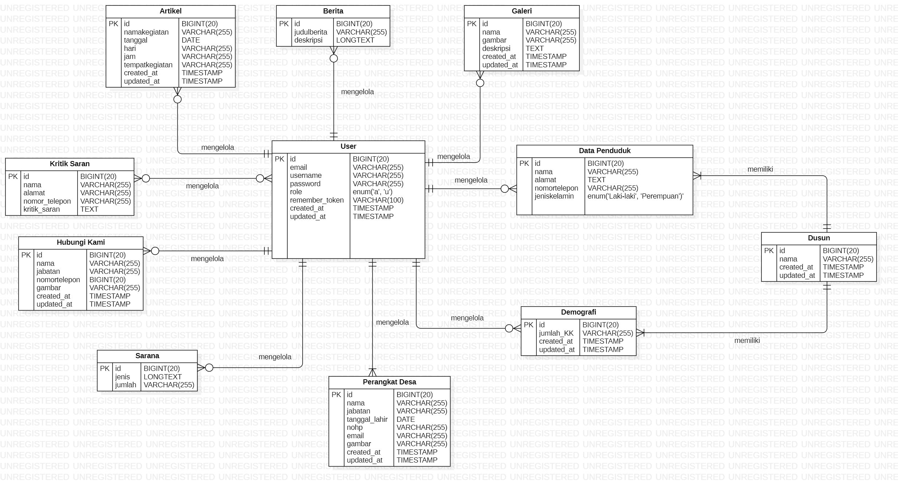

**Gambar 38. ER-Diagram Sistem Informasi Desa Lumban Dolok**

## Functional Requirement

Sistem Informasi Desa Lumban Dolok memiliki 10 fungsi dalam memenuhi kebutuhan yang diberikan kepada pengguna:

1. Fungsi autentikasi

Digunakan oleh *admin* untuk melakukan registrasi akun, sehingga *admin* memiliki *username* serta *password* yang akan dibutuhkan ketika melakukan *login* dan dapat mengakses sistem.

1. Fungsi mengelola daftar kegiatan

Digunakan oleh *user* untuk melihat tampilan halaman yang berisikan daftar kegiatan desa Lumban Dolok serta digunakan oleh *admin* untuk menambah, mengedit, dan menghapus daftar kegiatan desa Lumban Dolok.

1. Fungsi mengelola berita terbaru

Digunakan oleh *user* untuk melihat tampilan halaman yang berisikan berita terbaru desa Lumban Dolok serta digunakan oleh *admin* untuk menambah, mengedit, dan menghapus berita terbaru desa Lumban Dolok.

1. Fungsi mengelola perangkat desa

Digunakan oleh *user* untuk melihat tampilan halaman yang berisikan susunan perangkat desa Lumban Dolok serta digunakan oleh *admin* untuk menambah, mengedit, dan menghapus perangkat desa Lumban Dolok.

1. Fungsi mengelola data penduduk

Digunakan oleh *user* untuk melihat tampilan halaman yang berisikan data penduduk desa Lumban Dolok serta digunakan oleh *admin* untuk menambah, mengedit, dan menghapus data penduduk desa Lumban Dolok.

1. Fungsi mengelola data penduduk demografi

Digunakan oleh *user* untuk melihat tampilan halaman yang berisikan data penduduk demografi desa Lumban Dolok serta digunakan oleh *admin* untuk menambah, mengedit, dan menghapus data penduduk demografi desa Lumban Dolok.

1. Fungsi mengelola sarana & prasarana

Digunakan oleh *user* untuk melihat tampilan halaman yang berisikan sarana & prasarana desa Lumban Dolok serta digunakan oleh *admin* untuk menambah, mengedit, dan menghapus data sarana & prasarana desa Lumban Dolok.

1. Fungsi mengelola galeri desa

Digunakan oleh *user* untuk melihat tampilan halaman yang berisikan galeri desa Lumban Dolok serta digunakan oleh *admin* untuk menambah, mengedit, dan menghapus galeri desa Lumban Dolok.

1. Fungsi mengelola kontak perangkat desa

Digunakan oleh *user* untuk melihat tampilan halaman yang berisikan kontak perangkat desa Lumban Dolok serta digunakan oleh *admin* untuk menambah, mengedit, dan menghapus kontak perangkat desa Lumban Dolok.

1. Fungsi mengelola kritik & saran

Digunakan oleh *user* untuk melakukan penambahan kritik dan saran, yang nantinya sistem akan otomatis mengirimkan hasil *inputan* dari *user* ke *admin*. Digunakan oleh *admin* untuk menghapus kritik & saran yang telah diinputkan oleh *user*.

## Non-Functional Requirement

Tabel 46 adalah non-functional requirement pada Sistem Informasi Desa Lumban Dolok:

Tabel 46. Non-Functional Requirement

| **SRS-id** | **Parameter** | **Requirement** |
| --- | --- | --- |
| NF-01 | *Availability* | Sistem dapat diakses dan digunakan oleh *admin* serta *user* yang telah terdaftar memiliki akun. Sistem ini juga bisa diakses kapan saja saat dibutuhkan. |
| NF-02 | *Reliability* | Sistem dapat gagal diakses jika koneksi internet pengguna tidak ada atau jika koneksi yang  digunakan pengguna tidak stabil. |
| NF-03 | *Ergonomy* | Sistem ini dapat digunakan oleh pengguna dengan  aman dan nyaman. |
| NF-04 | *Portability* | Sistem ini dapat digunakan di browser apa saja, seperti *Microsoft Edge, Google Chrome, Mozila Firefox* |
| NF-05 | *Response Time* | Aplikasi harus mampu menampilkan hasil dalam  waktu 10 detik. |
| *NF-06* | *Security* | Aspek keamanan yang digunakan adalah *username* dan *password*, masing-masing akun terjaga kerahasiaannya. |

## Design Constraints

Sistem dapat diakses dengan baik melalui browser yang mendukung penggunaan *HTML 5* dan PHP, seperti *Mozilla Firefox* dan *Google Chrome*. Sistem dapat diakses apabila *user* telah memiliki akun yang sebelumnya telah didaftarkan pada sistem. Sistem dapat diakses oleh *user* dengan bantuan aplikasi penyedia server, seperti XAMPP. Sistem ini juga nantinya sangat bergantung kepada jaringan. Apabila tidak terdapat jaringan dan aplikasi bantuan penyedia server, maka sistem berbasis *web* ini tidak akan dapat dijalankan dan diakses oleh *user.*

# Design

Bab ini menjelaskan tentang deskripsi desain dari sistem informasi Desa Lumban Dolok.

## Data Description

Pada bagian ini dijelaskan mengenai data dari sistem yang dibangun, tipe definisi atau domain, pemodelan data secara konseptual (*conceptual data model*) dan pemodelan secara fisik (*physical data model*)dan deskripsi tabel-tabel pada basis data.

### Domain/ Type Definition

Nama domain atau *type defenition* yang terdapat pada basis data sistem yang dibangun dapat dilihat dari tabel 47.

Tabel 47. Domain/Type Definition

|  |  |
| --- | --- |
| **Domain Name** | **Power Designer Type** |
| id | bigint(20) |
| email | varchar (255) |
| *user*name | varchar(255) |
| password | varchar(255) |
| role | enum |
| created_at | timestamp |
| upadate_at | timestamp |
| id | bigint(20) |
| nama | varchar(255) |
| gambar | varchar(255) |
| deskripsi | text |
| created_at | timestamp |
| upadate_at | timestamp |
| id | bigint(20) |
| nama | varchar(255) |
| jabatan | varchar(255) |
| tanggal_lahir | date |
| nohp | varchar(255) |
| email | varchar(255) |
| gambar | varchar(255) |
| created_at | timestamp |
| upadate_at | timestamp |
| id | int(11) |
| judulberita | varchar(255) |
| deskripsi | longtext |
| id | bigint(20) |
| namakegiatan | varchar(255) |
| tanggal | date |
| jam | varchar(255) |
| hari | varchar(255) |
| created_at | timestamp |
| upadate_at | timestamp |
| id | bigint(20) |
| nama | varchar(255) |
| alamat | text |
| nomortelepon | varchar(255) |
| id | bigint(20) |
| nama | int(11) |
| nomor_telepon | varchar(255) |
| kritik_saran | text |
| id | bigint(20) |
| jenis | longtext |
| jumlah | varchar(255) |
| id | bigint(20) |
| nama | varchar(255) |
| jabatan | varchar(255) |
| nomor telepon | varchar(255) |
| gambar | varchar(255) |
| created_at | timestamp |
| upadate_at | timestamp |
| id | bigint(20) |
| jumlah_KK | varchar(255) |
| created_at | timestamp |
| upadate_at | timestamp |
| id | bigint(20) |
| nama | varchar(255) |
| created_at | timestamp |
| upadate_at | timestamp |

### Conceptual Data Model

Berikut merupakan *Conceptual Data Model* Sistem Informasi Desa Lumban Dolok yang dapat dilihat pada gambar 39.

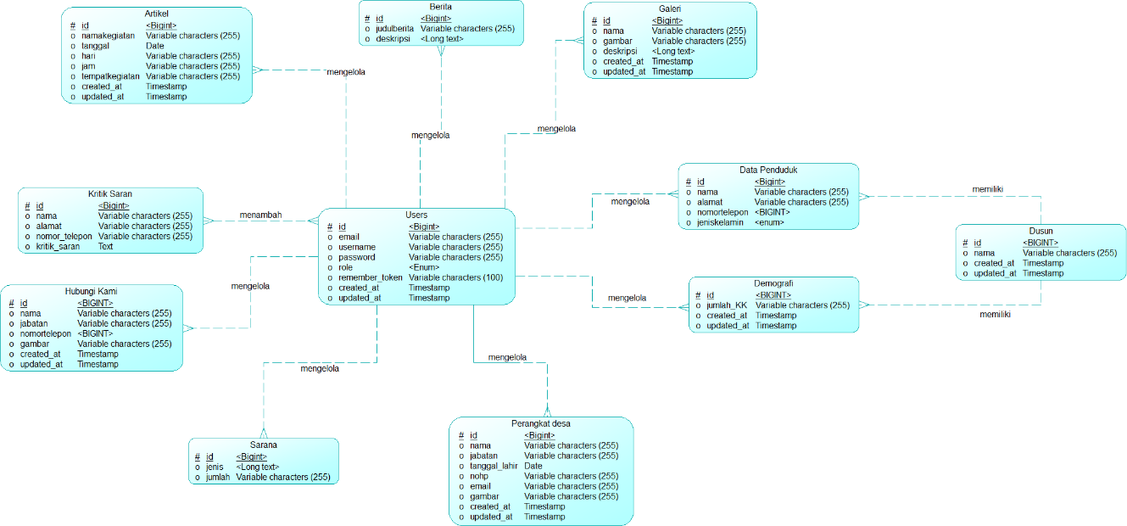

**Gambar 39. Conceptual Data Model**

### Physical Data Model

Berikut merupakan *Physical Data Model* Sistem Informasi Desa Lumban Dolok yang dapat dilihat pada gambar 40.

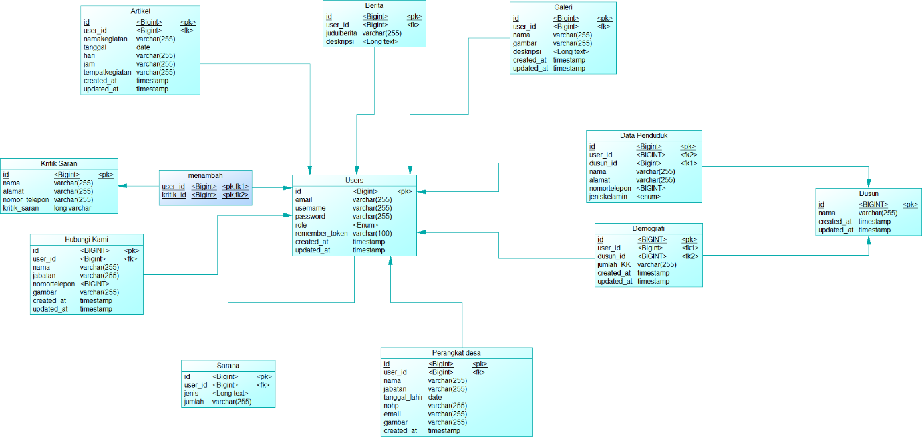

**Gambar 40. Physical Data Model**

# Detail Design Description

Pada bab ini akan dijelaskan rincian mengenai desain data yang akan digunakan dalam pengelolaan Sistem Informasi Desa Lumban Dolok, yang terdiri dari *table structure, class diagram, sequence diagram, physical file*, dan *traceability*.

## Table Structure

Pada subbab ini berisikan seluruh tabel yang telah dirancang dalam pembangunan Sistem Informasi Desa Lumban Dolok. Setiap tabel akan berisi nama tabel, deskripsi isi, jenis, volume dan *primary key*.

### Tabel *User*s

Identifikasi/Nama : Pendaftar

Deskripsi Isi : Tabel ini berisi data tentang pendaftar

Jenis : Tabel master

Volume : 7 *field*

*Primary Key*  : id

*Data dictionary* tabel *user* terlampir pada tabel 48.

Tabel 48 Tabel *User*s

| **Field** | **Deskripsi** | **Tipe & Length** | **Boleh NULL** | **Default** | **Keterangan** |
| --- | --- | --- | --- | --- | --- |
| id | Berisi id yang tersimpan dalam sistem | bigint(20) | NO | None | *Primary key* |
| email | Berisi email dari penduduk | varchar (255) | NO | None | *Attribute*  *Non Key* |
| *user*name | Berisi *user*name dari penduduk | varchar(255) | NO | None | *Attribute*  *Non Key* |
| password | Berisi password dari penduduk | varchar(255) | NO | None | *Attribute*  *Non Key* |
| role | Berisi role dari member | enum | NO | None | *Attribute*  *Non Key* |
| created_at | Berisi waktu pembuatan data | timestamp | YES | None | *Attribute*  *Non Key* |
| upadate_at | Berisi waktu perubahan data | timestamp | YES | None | *Attribute*  *Non Key* |

### Tabel Galeri

Identifikasi/Nama : Galeri

Deskripsi Isi : Tabel ini berisi data tentang galeri desa

Jenis : Tabel master

*Volume :* 6 *field*

*Primary Key* : id

*Data dictionary* tabel galeri terlampir pada tabel 49.

Tabel 49 Tabel Galeri

|  |  |  |  |  |  |
| --- | --- | --- | --- | --- | --- |
| **Field** | **Deskripsi** | **Tipe & Length** | **Boleh NULL** | **Default** | **Keterangan** |
| id | Berisi id yang tersimpan didalam sistem | bigint(20) | NO | None | *Primary Key* |
| nama | Berisi nama dari galeri desa | varchar(255) | NO | None | *Attribute*  *Non Key* |
| gambar | Berisi gambar dari galeri desa | varchar(255) | NO | None | *Attribute*  *Non Key* |
| deskripsi | Berisi deskripsi dari  galeri desa | text | NO | None | *Attribute Non Key* |
| created_at | Berisi waktu pembuatan data | timestamp | YES | None | *Attribute*  *Non Key* |
| upadate_at | Berisi waktu perubahan data | timestamp | YES | None | *Attribute*  *Non Key* |

### Tabel Perangkat Desa

Identifikasi/Nama : Perangkat Desa

Deskripsi Isi : Tabel ini berisi data tentang perangkat desa

Jenis : Tabel master

*Volume :* 9 *field*

*Primary Key*  : id

*Data dictionary* tabel perangkat desa terlampir pada tabel 50.

Tabel 50 Tabel Perangkat Desa

|  |  |  |  |  |  |
| --- | --- | --- | --- | --- | --- |
| **Field** | **Deskripsi** | **Tipe &**  **Length** | **Boleh**  **NULL** | **Default** | **Keterangan** |
| id | Berisi id yang tersimpan dalam sistem | bigint(20) | NO | None | *Primary key* |
| nama | Berisi nama lengkap dari perangkat desa | varchar(255) | NO | None | *Attribute*  *Non Key* |
| jabatan | Berisi jabatan dari perangkat desa | varchar(255) | NO | None | *Attribute*  *Non Key* |
| tanggal_lahir | Berisi tanggal lahir dari perangkat desa | date | NO | None | *Attribute*  *Non Key* |
| nohp | Berisi no hp dari perangkat desa | varchar(255) | NO | None | *Attribute*  *Non Key* |
| email | Berisi email dari perangkat desa | varchar(255) | NO | None | *Attribute*  *Non Key* |
| gambar | Berisi foto dari perangkat desa | varchar(255) | NO | None | *Attribute*  *Non Key* |
| created_at | Berisi waktu pembuatan data | timestamp | YES | None | *Attribute*  *Non Key* |
| upadate_at | Berisi waktu perubahan data | timestamp | YES | None | *Attribute*  *Non Key* |

### Tabel Berita

Identifikasi/Nama : Berita

Deskripsi Isi : Tabel ini berisi data tentang berita

Jenis : Tabel master

Volume : 3 *field*

*Primary Key* : id

*Data dictionary* tabel berita terlampir pada tabel 51.

Tabel 51 Tabel Berita

|  |  |  |  |  |  |
| --- | --- | --- | --- | --- | --- |
| **Field** | **Deskripsi** | **Tipe & Length** | **Boleh NULL** | **Default** | **Keterangan** |
| id | Berisi id yang tersimpan dalam  sistem | int(11) | NO | None | *Primary Key* |
| judulberita | Berisi judul dari  berita | varchar(255) | NO | None | *Attribute Non*  *Key* |
| deskripsi | Berisi deskripsi dari  berita | longtext | NO | None | *Attribute Non*  *Key* |

### Tabel Artikel

Identifikasi/Nama : Artikel

Deskripsi Isi : Tabel ini berisi data tentang daftar kegiatan

Jenis : Tabel master

*Volume :* 7 *field*

*Primary Key* : id

*Data dictionary* tabel artikel terlampir pada tabel 52.

Tabel 52 Tabel Artikel

| **Field** | **Deskripsi** | **Tipe & Length** | **Boleh NULL** | **Default** | **Keterangan** |
| --- | --- | --- | --- | --- | --- |
| id | Berisi id yang tersimpan dalam sistem | bigint(20) | NO | None | *Primary key* |
| namakegiatan | Berisi judul lengkap dari kegiatan | varchar(255) | NO | None | *Attribute*  *Non Key* |
| tanggal | Berisi tanggal dari kegiatan | date | NO | None | *Attribute*  *Non Key* |
| jam | Berisi jam dari kegiatan | varchar(255) | NO | None | *Attribute*  *Non Key* |
| hari | Berisi hari dari kegiatan | varchar(255) | NO | None | *Attribute*  *Non Key* |
| created_at | Berisi waktu pembuatan data | timestamp | YES | None | *Attribute*  *Non Key* |
| upadate_at | Berisi waktu perubahan data | timestamp | YES | None | *Attribute*  *Non Key* |

### Tabel Data Penduduk

Identifikasi/Nama : Data Penduduk

Deskripsi Isi : Tabel ini berisi data tentang data penduduk

Jenis : Tabel master

*Volume :* 4 *field*

*Primary Key*  : id

*Data dictionary* tabel data penduduk terlampir pada tabel 53.

Tabel 53 Tabel Data Penduduk

|  |  |  |  |  |  |
| --- | --- | --- | --- | --- | --- |
| **Field** | **Deskripsi** | **Tipe &**  **Length** | **Boleh**  **NULL** | **Default** | **Keterangan** |
| id | Berisi id yang tersimpan dalam sistem | bigint(20) | NO | None | *Primary key* |
| nama | Berisi nama lengkap dari penduduk | varchar(255) | NO | None | *Attribute*  *Non Key* |
| alamat | Berisi alamat dari penduduk | text | NO | None | *Attribute*  *Non Key* |
| nomortelepon | Berisi nomortelepon dari penduduk | varchar(255) | NO | None | *Attribute*  *Non Key* |

### Tabel Kritik dan Saran

Identifikasi/Nama : Kritik dan Saran

Deskripsi Isi : Tabel ini berisi data tentang kritik dan saran

Jenis : Tabel master

*Volume :* 4 *field*

*Primary Key* : id

*Data dictionary* tabel kritik dan saran terlampir pada tabel 54.

Tabel 54 Tabel Kritik dan Saran

| **Field** | **Deskripsi** | **Tipe & Length** | **Boleh NULL** | **Default** | **Keterangan** |
| --- | --- | --- | --- | --- | --- |
| id | Berisi id yang tersimpan di dalam sistem | bigint(20) | NO | None | *Primary Key* |
| nama | Berisi nama penduduk | int(11) | NO | None | *Primary Key* |
| nomor_telepon | Berisi nomortelepon dari penduduk | varchar(255) | NO | None | *Attribute*  *Non Key* |
| kritik_saran | Berisi kritik dan saran dari *user* | text | NO | None | *Attribute Non*  *Key* |

### Tabel Sarana

Identifikasi/Nama : Sarana

Deskripsi Isi : Tabel ini berisi data tentang sarana dan prasarana yang ada di desa

Jenis : Tabel master

*Volume :* 3 *field*

*Primary Key*  : id

*Data dictionary* tabel sarana terlampir pada tabel 55.

Tabel 55 Tabel Sarana

| **Field** | **Deskripsi** | **Tipe & Length** | **Boleh NULL** | **Default** | **Keterangan** |
| --- | --- | --- | --- | --- | --- |
| id | Berisi id yang tersimpan di dalam sistem | bigint(20) | NO | None | *Primary Key* |
| jenis | Berisi jenis barang dari sarana | longtext | NO | None | *Primary Key* |
| jumlah | Berisi jumlah dari sarana | varchar(255) | NO | None | *Attribute Non*  *Key* |

### Tabel Hubungi Kami

Identifikasi/Nama : Hubungi Kami

Deskripsi Isi : Tabel ini berisi data tentang kontak perangkat desa

Jenis : Tabel master

*Volume :* 7 *field*

*Primary Key*  : id

*Data dictionary* tabel hubungi kami terlampir pada tabel 56.

Tabel 56 Tabel Hubungi Kami

| **Field** | **Deskripsi** | **Tipe & Length** | **Boleh NULL** | **Default** | **Keterangan** |
| --- | --- | --- | --- | --- | --- |
| id | Berisi id yang tersimpan di dalam sistem | bigint(20) | NO | None | *Primary Key* |
| nama | Berisi nama lengkap dari perangkat desa | varchar(255) | NO | None | *Attribute*  *Non Key* |
| jabatan | Berisi jabatan dari perangkat desa | varchar(255) | NO | None | *Attribute*  *Non Key* |
| nomor telepon | Berisi nomor telepon dari perangkat desa | varchar(255) | NO | None | *Attribute*  *Non Key* |
| gambar | Berisi foto dari perangkat desa | varchar(255) | NO | None | *Attribute*  *Non Key* |
| created_at | Berisi waktu pembuatan data | timestamp | YES | None | *Attribute*  *Non Key* |
| upadate_at | Berisi waktu perubahan data | timestamp | YES | None | *Attribute*  *Non Key* |

### tabel Demografi

Identifikasi/Nama : Demografi

Deskripsi Isi : Tabel ini berisi data penduduk demografi desa

Jenis : Tabel master

*Volume :* 4 *field*

*Primary Key*  : id

*Data dictionary* tabel demografi terlampir pada tabel 57.

Tabel 57 Tabel Demografi

| **Field** | **Deskripsi** | **Tipe & Length** | **Boleh NULL** | **Default** | **Keterangan** |
| --- | --- | --- | --- | --- | --- |
| id | Berisi id yang tersimpan di dalam sistem | bigint(20) | NO | None | *Primary Key* |
| jumlah_KK | Berisi jumlah KK dari desa | varchar(255) | NO | None | *Attribute Non*  *Key* |
| created_at | Berisi waktu pembuatan data | timestamp | YES | None | *Attribute*  *Non Key* |
| upadate_at | Berisi waktu perubahan data | timestamp | YES | None | *Attribute*  *Non Key* |

### Tabel Dusun

Identifikasi/Nama : Dusun

Deskripsi Isi : Tabel ini berisi data tentang dusun yang ada di desa

Jenis : Tabel master

*Volume :* 4 *field*

*Primary Key*  : id

*Data dictionary* tabel dusun terlampir pada tabel 59.

Tabel 59 Tabel Dusun

| **Field** | **Deskripsi** | **Tipe & Length** | **Boleh NULL** | **Default** | **Keterangan** |
| --- | --- | --- | --- | --- | --- |
| id | Berisi id yang tersimpan di dalam sistem | bigint(20) | NO | None | *Primary Key* |
| nama | Berisi nama tiap dusun yang ada di desa | varchar(255) | NO | None | *Attribute*  *Non Key* |
| created_at | Berisi waktu pembuatan data | timestamp | YES | None | *Attribute*  *Non Key* |
| upadate_at | Berisi waktu perubahan data | timestamp | YES | None | *Attribute*  *Non Key* |

## Class Diagram

*Class diagram* adalah diagram yang menggambarkan struktur sistem tertentu dengan memodelkan kelas, atribut, operasi serta hubungan antar objek. Berikut ini adalah *class diagram* Sistem Informasi Desa Lumban Dolok yang dapat dilihat pada gambar 41.

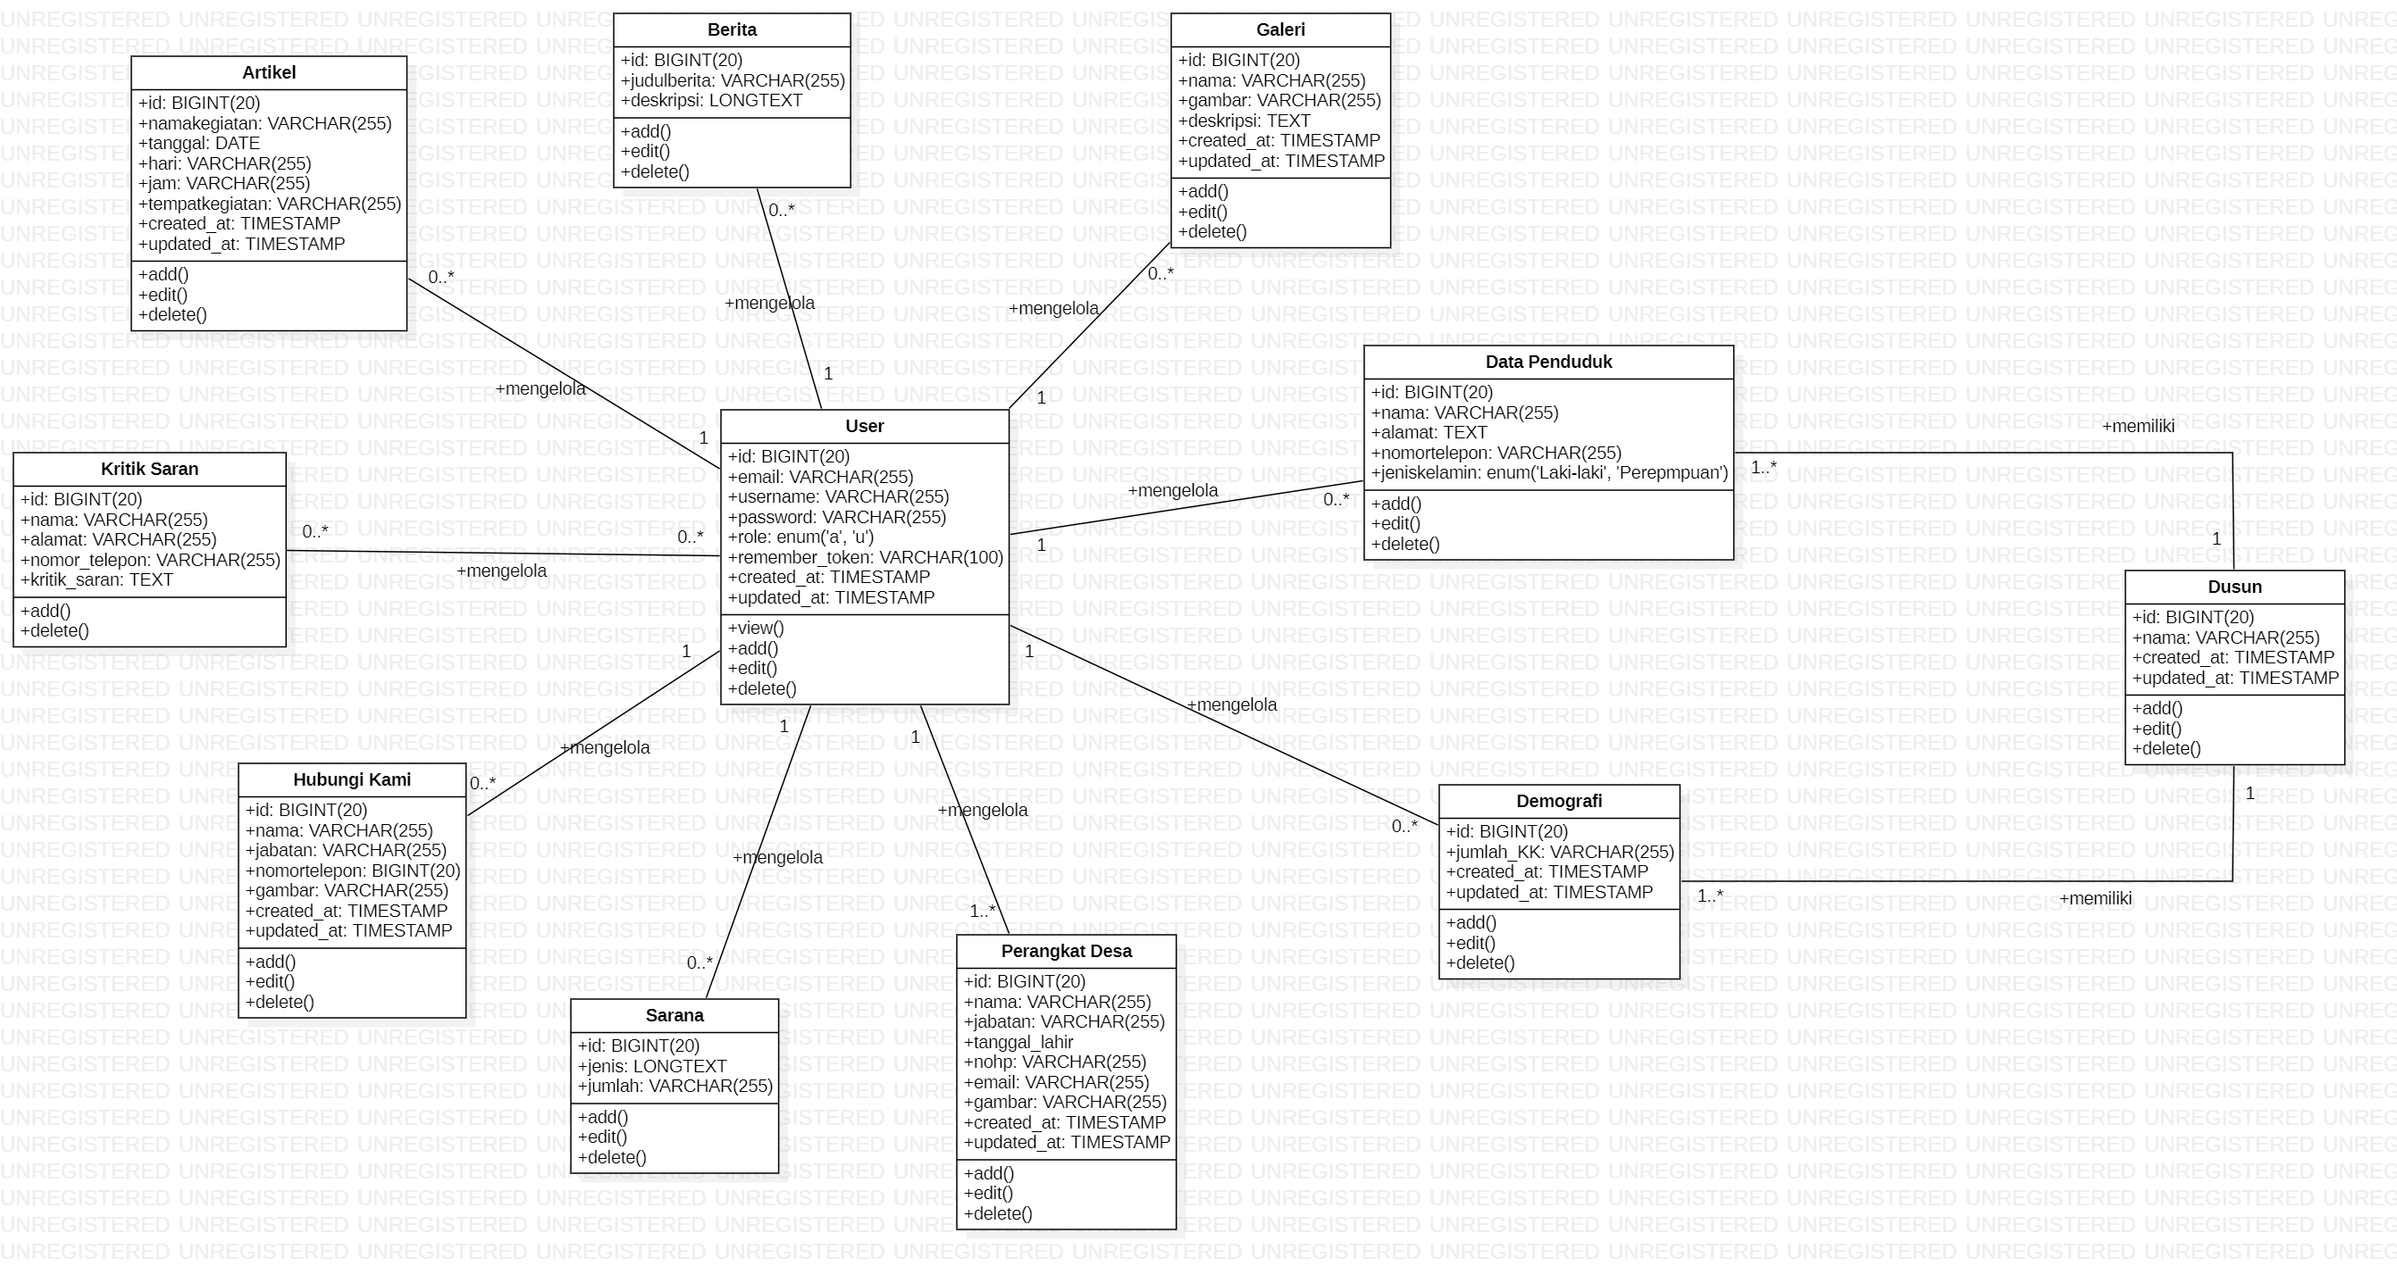

**Gambar 41. Class Diagram Sistem Informasi Desa Lumban Dolok**

## Sequence Diagram

*Sequence diagram* adalah diagram yang berfungsi untuk menjelaskan dan menampilkan interaksi antar objek-objek dalam sebuah sistem secara terperinci. Pada bagian ini akan disertakan gambar *sequence diagram* dari masing-masing modul atau fungsi yang ada pada Sistem Informasi Desa Lumban Dolok.

### SD001: *Sequence Diagram* Autentikasi

Berikut adalah *sequence diagram* autentikasi pada Sistem Informasi Desa Lumban Dolok yang dapat dilihat pada gambar 42.

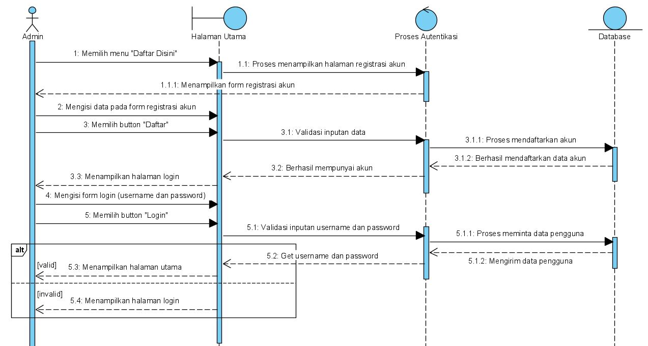

**Gambar 42. *Sequence Diagram* Autentikasi**

Gambar 42 menampilkan kegiatan yang dilakukan oleh *admin* dan *user* untuk melakukan registrasi akun, *login* dan *logout* pada sistem.

### SD002: *Sequence Diagram* Melihat Berita Terbaru

Berikut adalah *sequence diagram* melihat berita terbaru pada Sistem Informasi Desa Lumban Dolok yang dapat dilihat pada gambar 43.

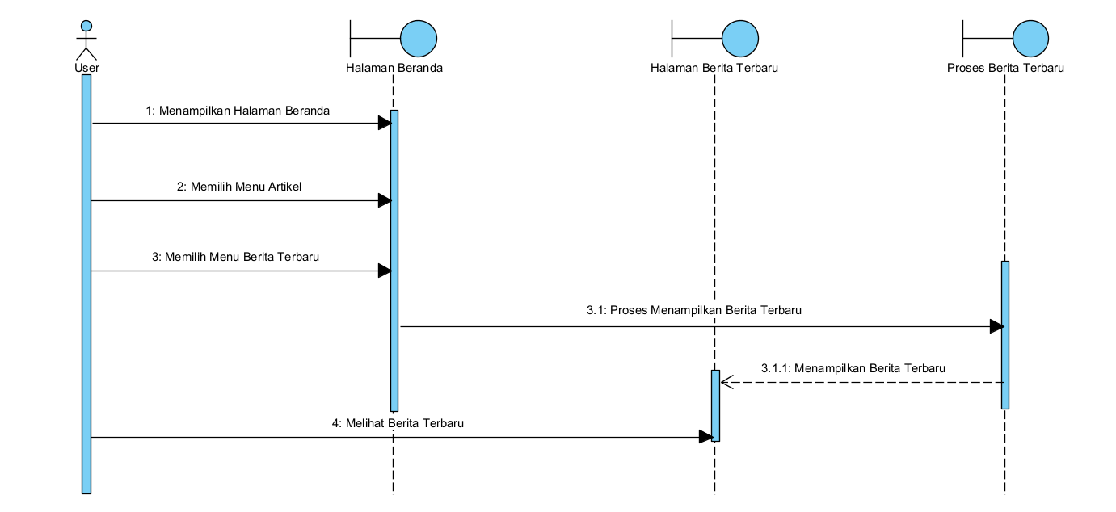

**Gambar 43. *Sequence Diagram* Melihat Berita Terbaru**

Gambar 43 menampilkan kegiatan yang dilakukan oleh *user* untuk melihat berita terbaru yang ada di dalam sistem.

### SD003: *Sequence Diagram* Melihat Daftar Kegiatan

Berikut adalah *sequence diagram* melihat daftar kegiatan pada Sistem Informasi Desa Lumban Dolok yang dapat dilihat pada gambar 44.

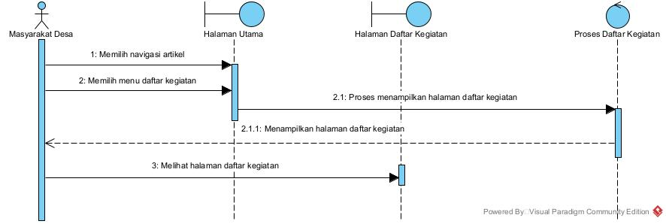

**Gambar 44. *Sequence Diagram* Melihat Daftar Kegiatan**

Gambar 44 menampilkan kegiatan yang dilakukan oleh *user* untuk melihat daftar kegiatan yang ada di dalam sistem.

### SD004: *Sequence Diagram* Melihat Perangkat Desa

Berikut adalah *sequence diagram* melihat perangkat desa pada Sistem Informasi Desa Lumban Dolok yang dapat dilihat pada gambar 45.

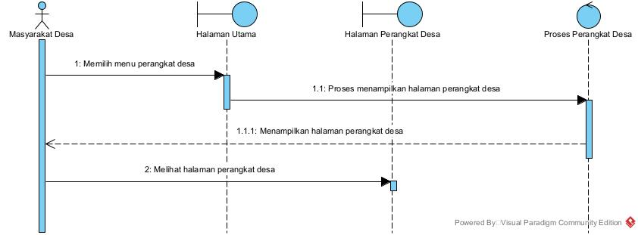

**Gambar 45. *Sequence Diagram* Melihat Perangkat Desa**

Gambar 45 menampilkan kegiatan yang dilakukan oleh *user* untuk melihat susunan perangkat desa yang ada di dalam sistem.

### SD005: *Sequence Diagram* Melihat Data Penduduk

Berikut adalah *sequence diagram* melihat data penduduk pada Sistem Informasi Desa Lumban Dolok yang dapat dilihat pada gambar 46.

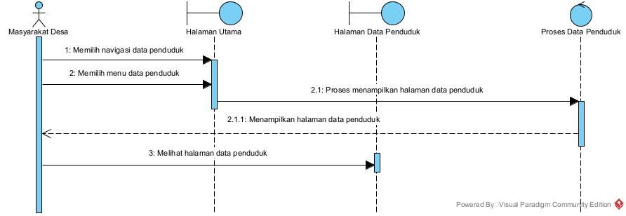

**Gambar 46. *Sequence Diagram* Melihat Data Penduduk**

Gambar 46 menampilkan kegiatan yang dilakukan oleh *user* untuk melihat data penduduk yang ada di dalam sistem.

### SD006: *Sequence Diagram* Melihat Data Penduduk Demografi

Berikut adalah *sequence diagram* melihat data penduduk demografi pada Sistem Informasi Desa Lumban Dolok yang dapat dilihat pada gambar 47.

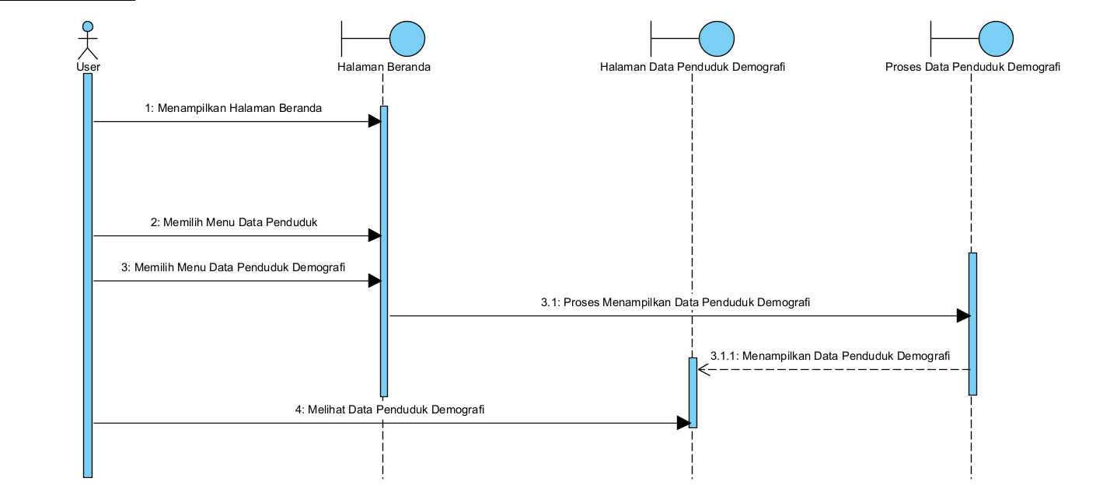

**Gambar 47. *Sequence Diagram* Melihat Data Penduduk Demografi**

Gambar 47 menampilkan kegiatan yang dilakukan oleh *user* untuk melihat data penduduk demografi yang ada di dalam sistem.

### SD007: *Sequence Diagram* Melihat Galeri Desa

Berikut adalah *sequence diagram* melihat galeri desa pada Sistem Informasi Desa Lumban Dolok yang dapat dilihat pada gambar 48.

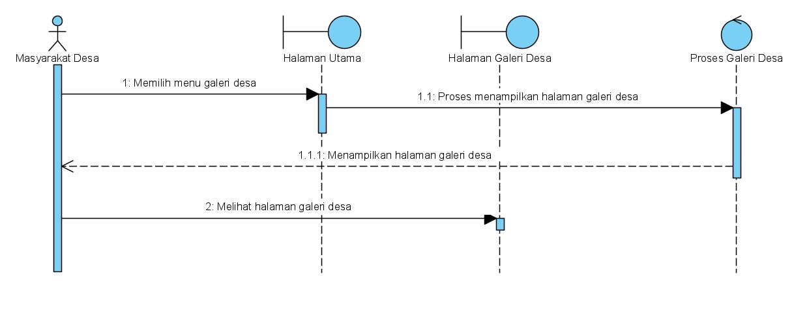

**Gambar 48. *Sequence Diagram* Melihat Galeri Desa**

Gambar 48 menampilkan kegiatan yang dilakukan oleh *user* untuk melihat galeri desa yang ada di dalam sistem.

### SD008: *Sequence Diagram* Melihat Sarana & Prasarana

Berikut adalah *sequence diagram* melihat sarana & prasarana pada Sistem Informasi Desa Lumban Dolok yang dapat dilihat pada gambar 49.

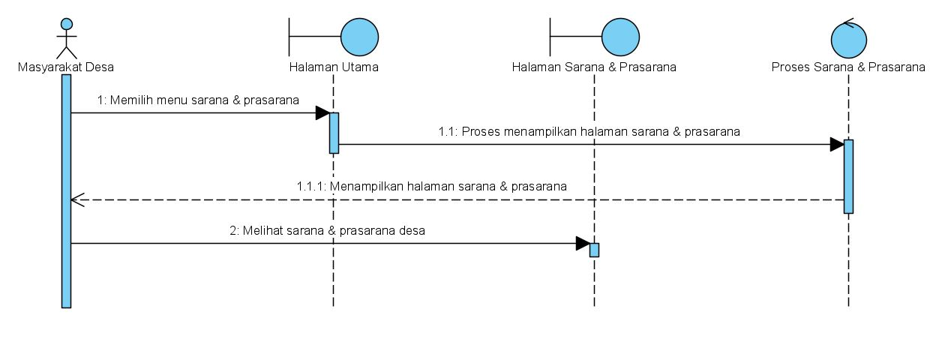

**Gambar 49. *Sequence Diagram* Melihat Sarana & Prasarana**

Gambar 49 menampilkan kegiatan yang dilakukan oleh *user* untuk sarana & prasarana desa yang ada di dalam sistem.

### SD009: *Sequence Diagram* Melihat Kontak Perangkat Desa

Berikut adalah *sequence diagram* melihat kontak perangkat desa pada Sistem Informasi Desa Lumban Dolok yang dapat dilihat pada gambar 50.

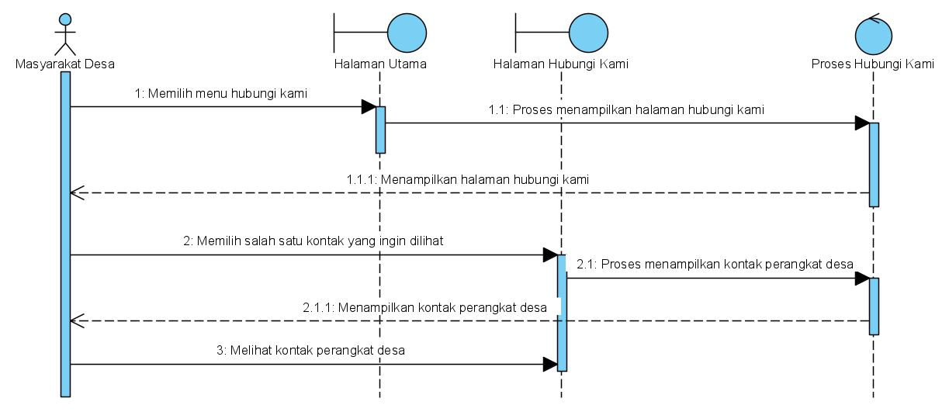

**Gambar 50. *Sequence Diagram* Melihat Kontak Perangkat Desa**

Gambar 50 menampilkan kegiatan yang dilakukan oleh *user* untuk melihat kontak perangkat desa yang ada di dalam sistem.

### SD010: *Sequence Diagram* Menambah Berita Terbaru

Berikut adalah *sequence diagram* menambah berita terbaru pada Sistem Informasi Desa Lumban Dolok yang dapat dilihat pada gambar 51.

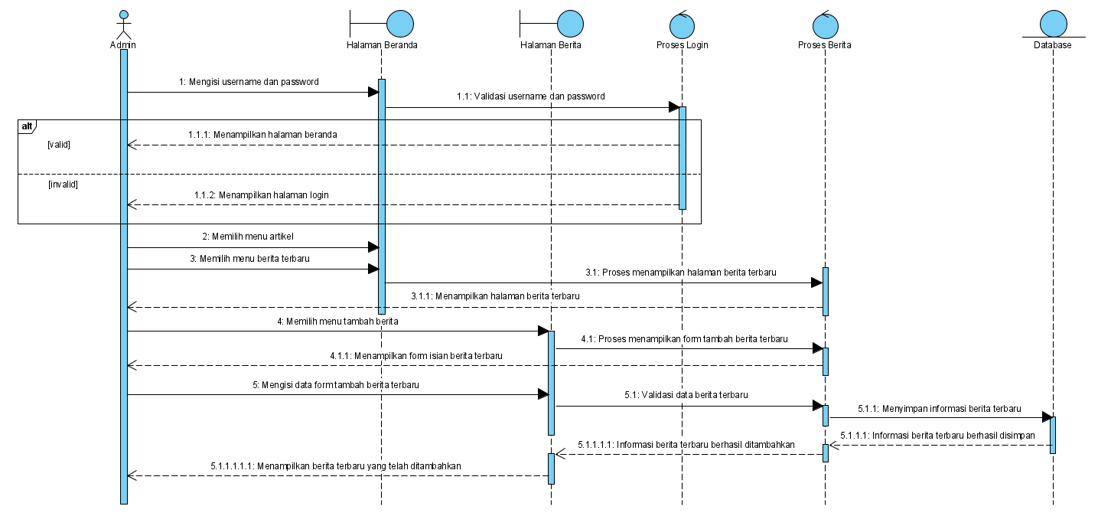

**Gambar 51. *Sequence Diagram* Menambah Berita Terbaru**

Gambar 51 menampilkan kegiatan yang dilakukan oleh *admin* untuk menambah berita terbaru pada sistem.

### SD011: *Sequence Diagram* Mengedit Berita Terbaru

Berikut adalah *sequence diagram* mengedit berita terbaru pada Sistem Informasi Desa Lumban Dolok yang dapat dilihat pada gambar 52.

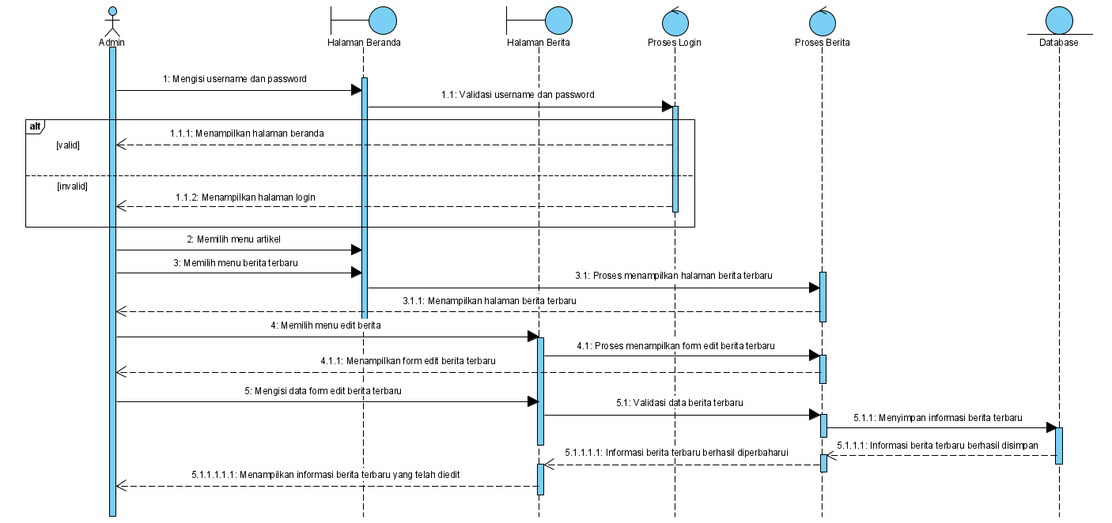

**Gambar 52. *Sequence Diagram* Mengedit Berita Terbaru**

Gambar 52 menampilkan kegiatan yang dilakukan oleh *admin* untuk mengedit berita terbaru pada sistem.

### SD012: *Sequence Diagram* Menghapus Berita Terbaru

Berikut adalah *sequence diagram* menghapus berita terbaru pada Sistem Informasi Desa Lumban Dolok yang dapat dilihat pada gambar 53.

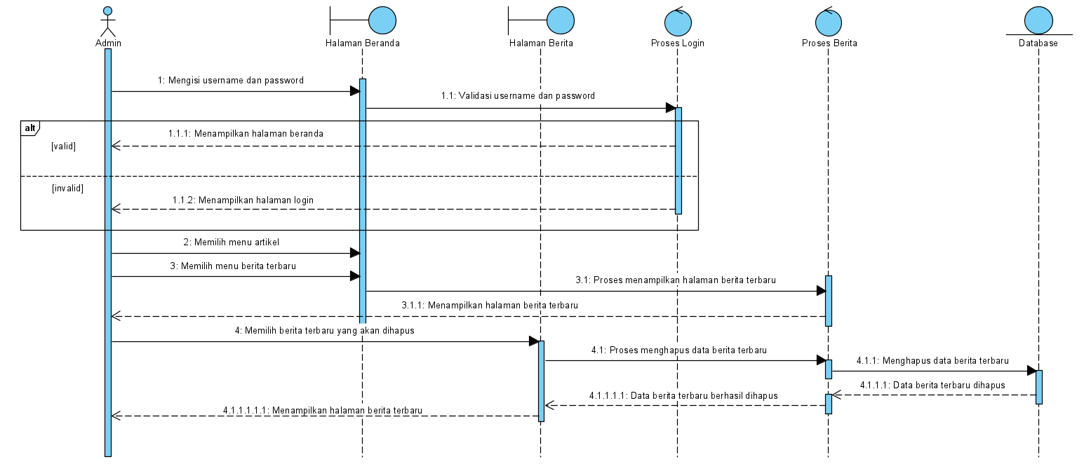

**Gambar 53. *Sequence Diagram* Menghapus Berita Terbaru**

Gambar 53 menampilkan kegiatan yang dilakukan oleh *Admin* untuk menghapus berita terbaru pada sistem.

### SD013: *Sequence Diagram* Menambah Daftar Kegiatan

Berikut adalah *sequence diagram* menambah daftar kegiatan pada Sistem Informasi Desa Lumban Dolok yang dapat dilihat pada gambar 54.

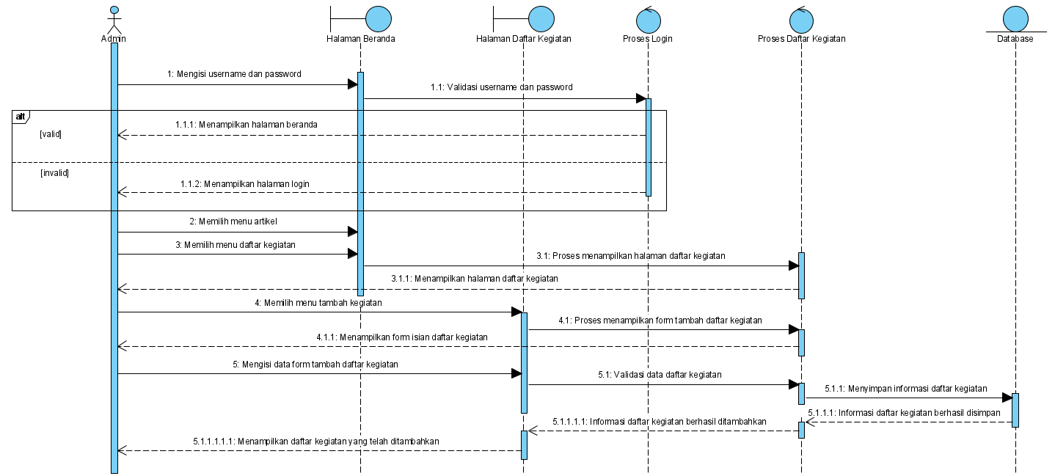

**Gambar 54. *Sequence Diagram* Menambah Daftar Kegiatan**

Gambar 54 menampilkan kegiatan yang dilakukan oleh *Admin* untuk menambah daftar kegiatan pada sistem.

### SD014: *Sequence Diagram* Mengedit Daftar Kegiatan

Berikut adalah *sequence diagram* mengedit daftar kegiatan pada Sistem Informasi Desa Lumban Dolok yang dapat dilihat pada gambar 55.

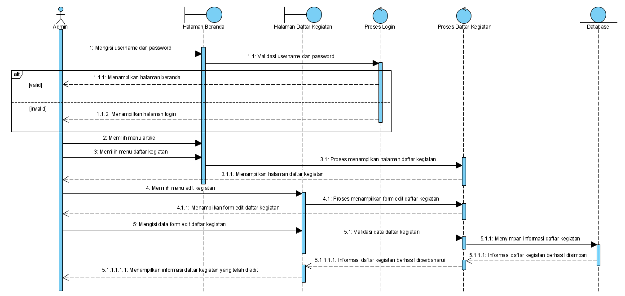

**Gambar 55. *Sequence Diagram* Mengedit Daftar Kegiatan**

Gambar 55 menampilkan kegiatan yang dilakukan oleh *Admin* untuk mengedit daftar kegiatan pada sistem.

### SD015: *Sequence Diagram* Menghapus Daftar Kegiatan

Berikut adalah *sequence diagram* menghapus daftar kegiatan pada Sistem Informasi Desa Lumban Dolok yang dapat dilihat pada gambar 56.

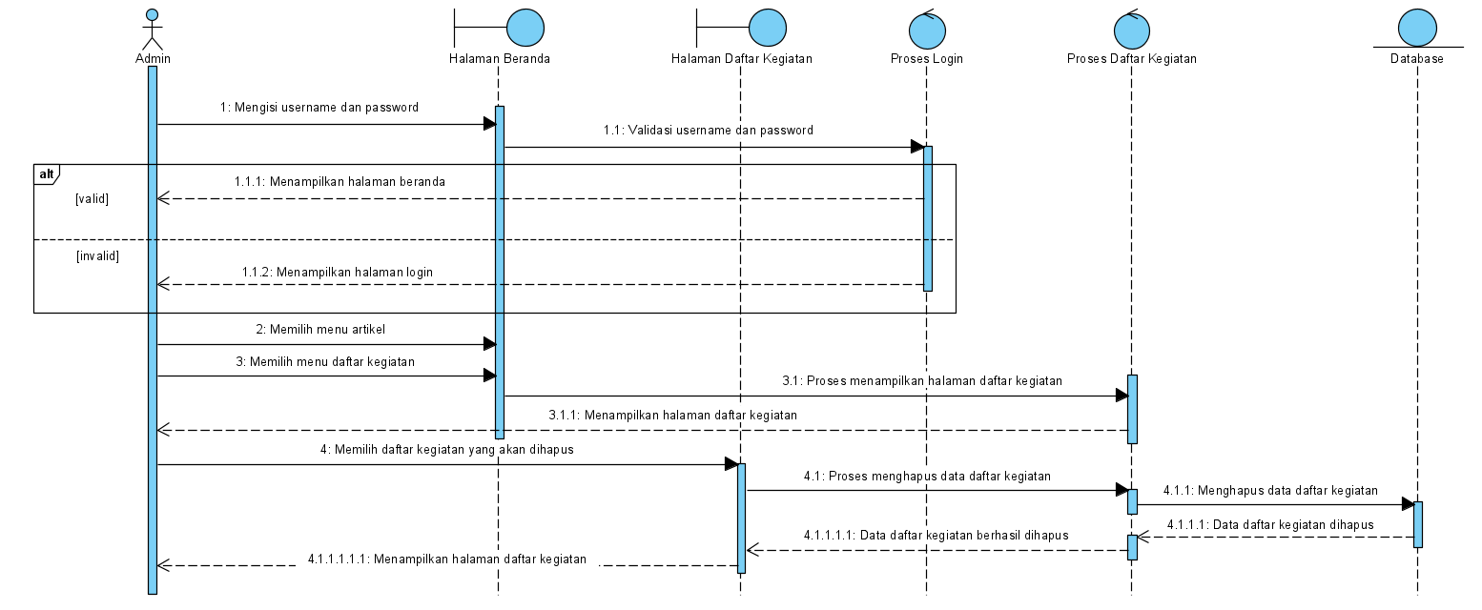

**Gambar 56. *Sequence Diagram* Menghapus Daftar Kegiatan**

Gambar 56 menampilkan kegiatan yang dilakukan oleh *admin* untuk menghapus daftar kegiatan pada sistem.

### SD016: *Sequence Diagram* Menambah Kritik & Saran

Berikut adalah *sequence diagram* menambah kritik dan saran pada Sistem Informasi Desa Lumban Dolok yang dapat dilihat pada gambar 57.

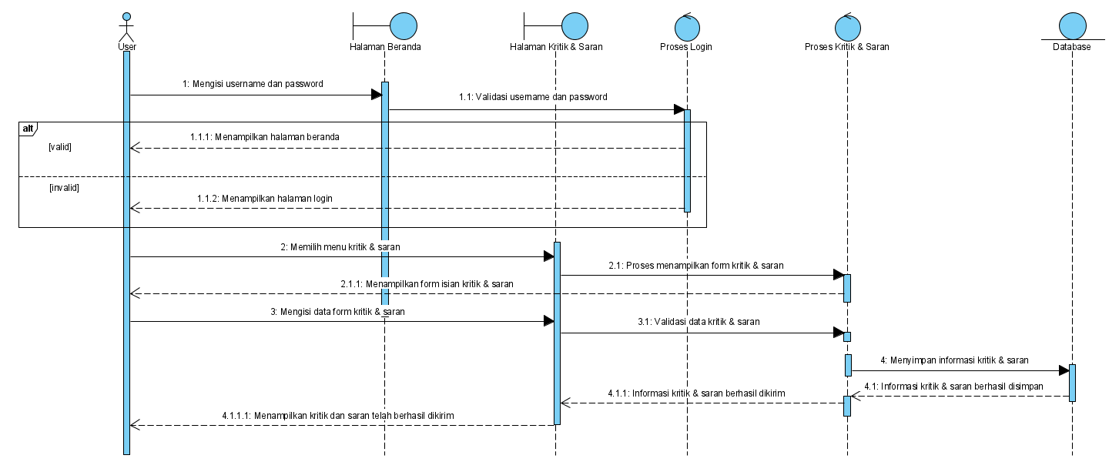

**Gambar 57. *Sequence Diagram* Menambah Kritik & Saran**

Gambar 57 menampilkan kegiatan yang dilakukan oleh *user* untuk menambah kritik dan saran pada sistem.



### SD017: *Sequence Diagram* Menghapus Kritik & Saran

Berikut adalah *sequence diagram* menghapus kritik dan saran pada Sistem Informasi Desa Lumban Dolok yang dapat dilihat pada gambar 58.

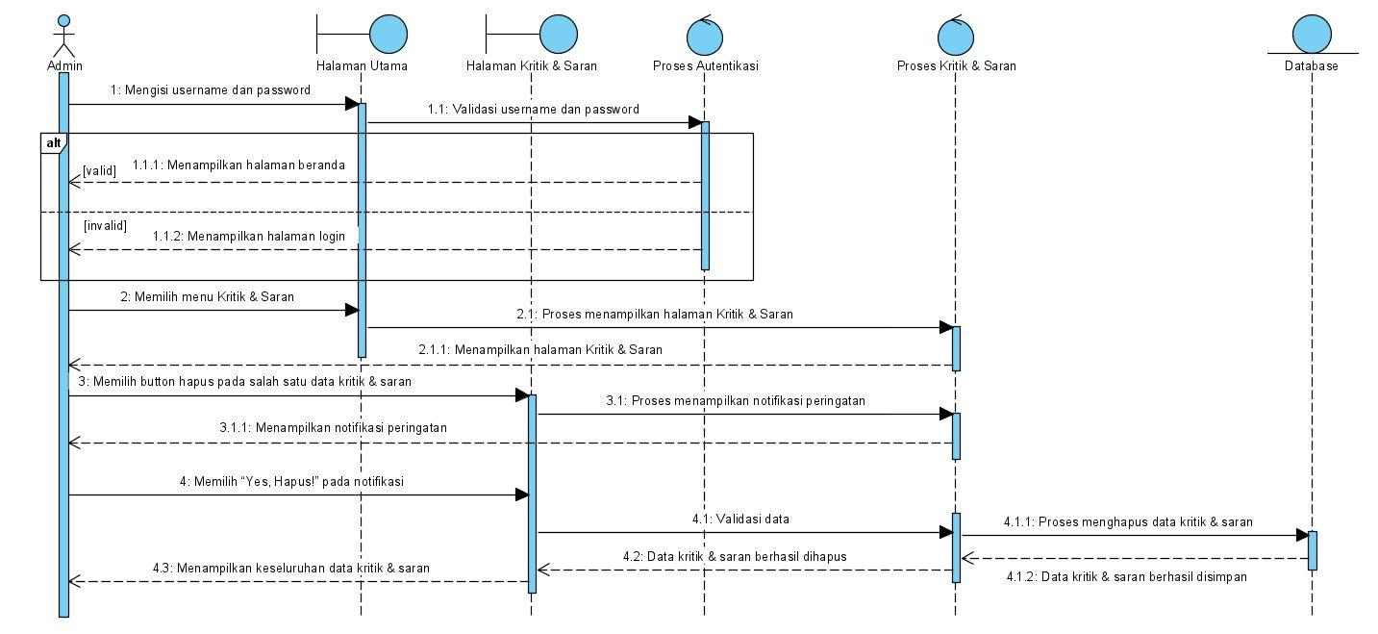

**Gambar 58. *Sequence Diagram* Menghapus Kritik & Saran**

Gambar 58 menampilkan kegiatan yang dilakukan oleh *admin* untuk menghapus kritik dan saran pada sistem.

* + 1. **SD018: *Sequence Diagram* Menambah Perangkat Desa**

Berikut adalah *sequence diagram* menambah perangkat desa pada Sistem Informasi Desa Lumban Dolok yang dapat dilihat pada gambar 59.

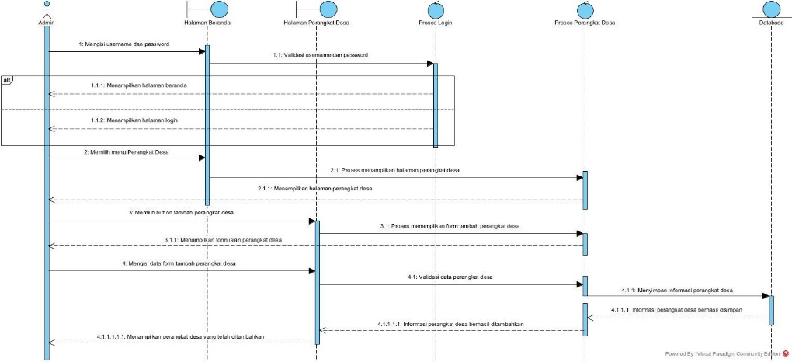

**Gambar 59. *Sequence Diagram* Menambah Perangkat Desa**

Gambar 59 menampilkan kegiatan yang dilakukan oleh *admin* untuk menambah perangkat desa pada sistem.

* + 1. **SD019: *Sequence Diagram* Mengedit Perangkat Desa**

Berikut adalah *sequence diagram* mengedit perangkat desa pada Sistem Informasi Desa Lumban Dolok yang dapat dilihat pada gambar 60.

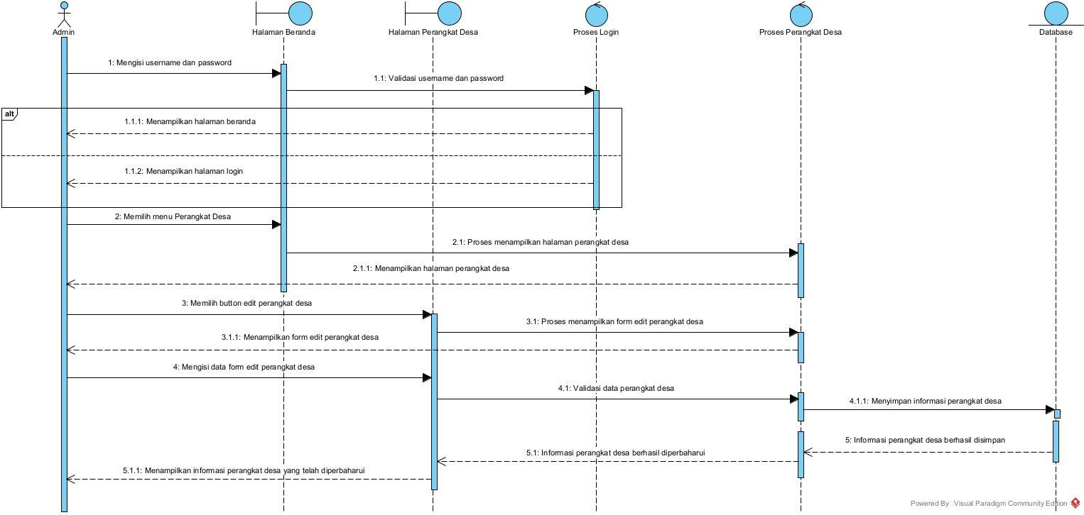

**Gambar 60. *Sequence Diagram* Mengedit Perangkat Desa**

Gambar 60 menampilkan kegiatan yang dilakukan oleh *admin* untuk mengedit perangkat desa pada sistem.

* + 1. **SD020: *Sequence Diagram* Menghapus Perangkat Desa**

Berikut adalah *sequence diagram* menghapus perangkat desa pada Sistem Informasi Desa Lumban Dolok yang dapat dilihat pada gambar 61.

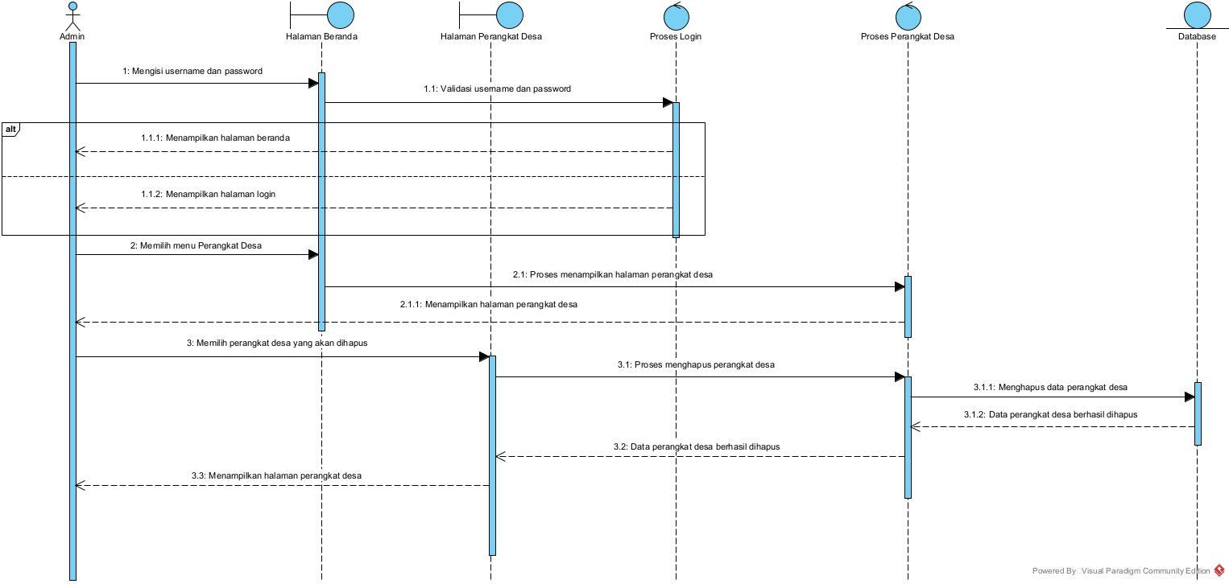

**Gambar 61. *Sequence Diagram* Menghapus Perangkat Desa**

Gambar 61 menampilkan kegiatan yang dilakukan oleh *admin* untuk menghapus perangkat desa pada sistem.

* + 1. **SD021: *Sequence Diagram* Menambah Data Penduduk**

Berikut adalah *sequence diagram* menambah data penduduk pada Sistem Informasi Desa Lumban Dolok yang dapat dilihat pada gambar 62.

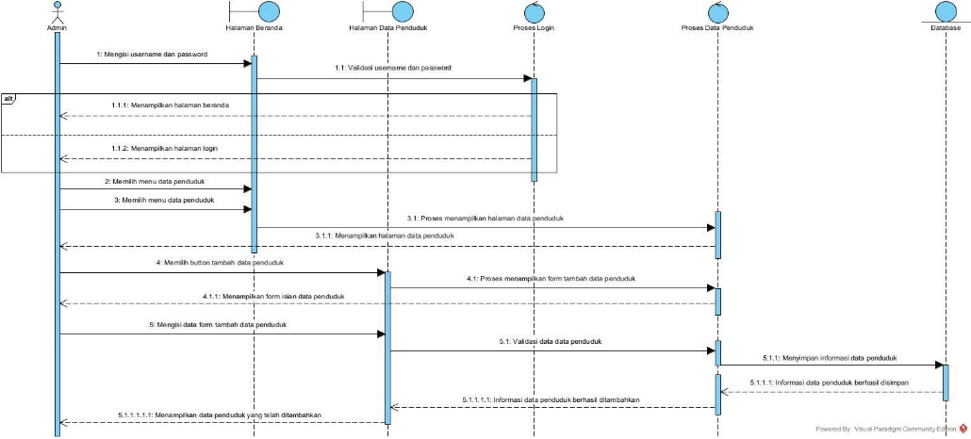

**Gambar 62. *Sequence Diagram* Menambah Data Penduduk**

Gambar 62 menampilkan kegiatan yang dilakukan oleh *admin* untuk menambah data penduduk pada sistem.

* + 1. **SD022: *Sequence Diagram* Mengedit Data Penduduk**

Berikut adalah *sequence diagram* mengedit data penduduk pada Sistem Informasi Desa Lumban Dolok yang dapat dilihat pada gambar 63.

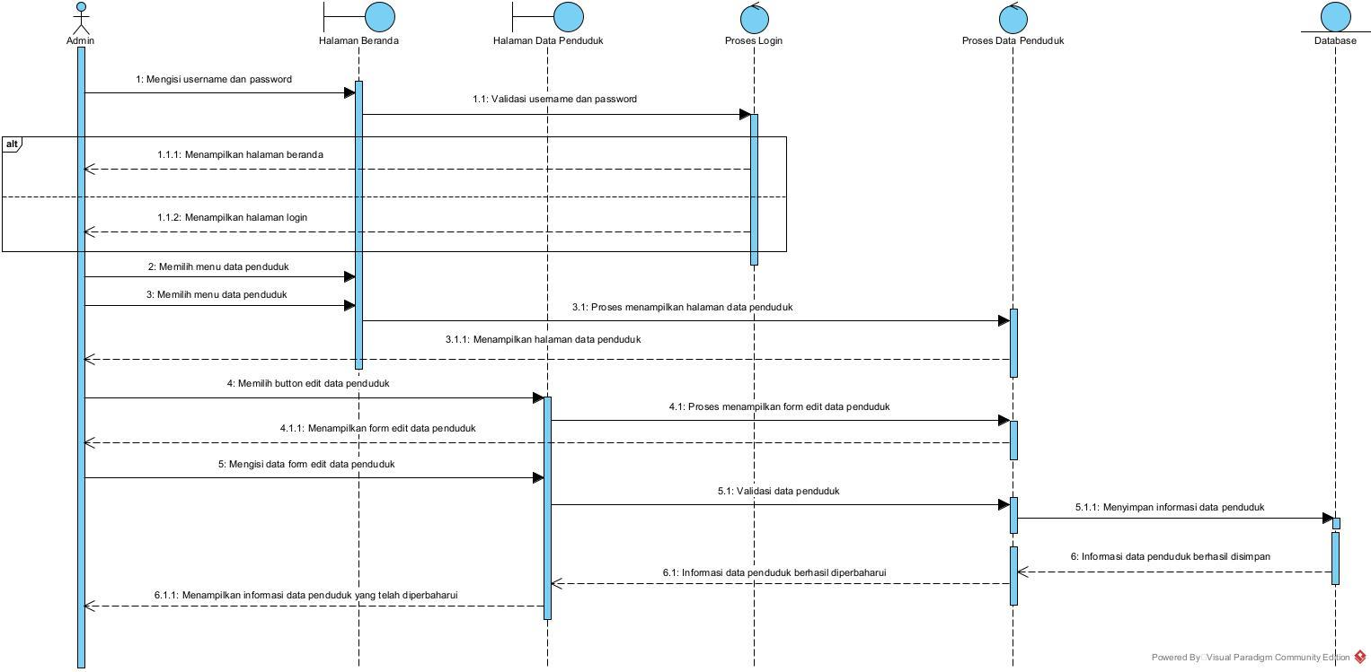

**Gambar 63. *Sequence Diagram* Mengedit Data Penduduk**

Gambar 63 menampilkan kegiatan yang dilakukan oleh *admin* untuk mengedit data penduduk pada sistem.

* + 1. **SD023: *Sequence Diagram* Menghapus Data Penduduk**

Berikut adalah *sequence diagram* menghapus data penduduk pada Sistem Informasi Desa Lumban Dolok yang dapat dilihat pada gambar 64.

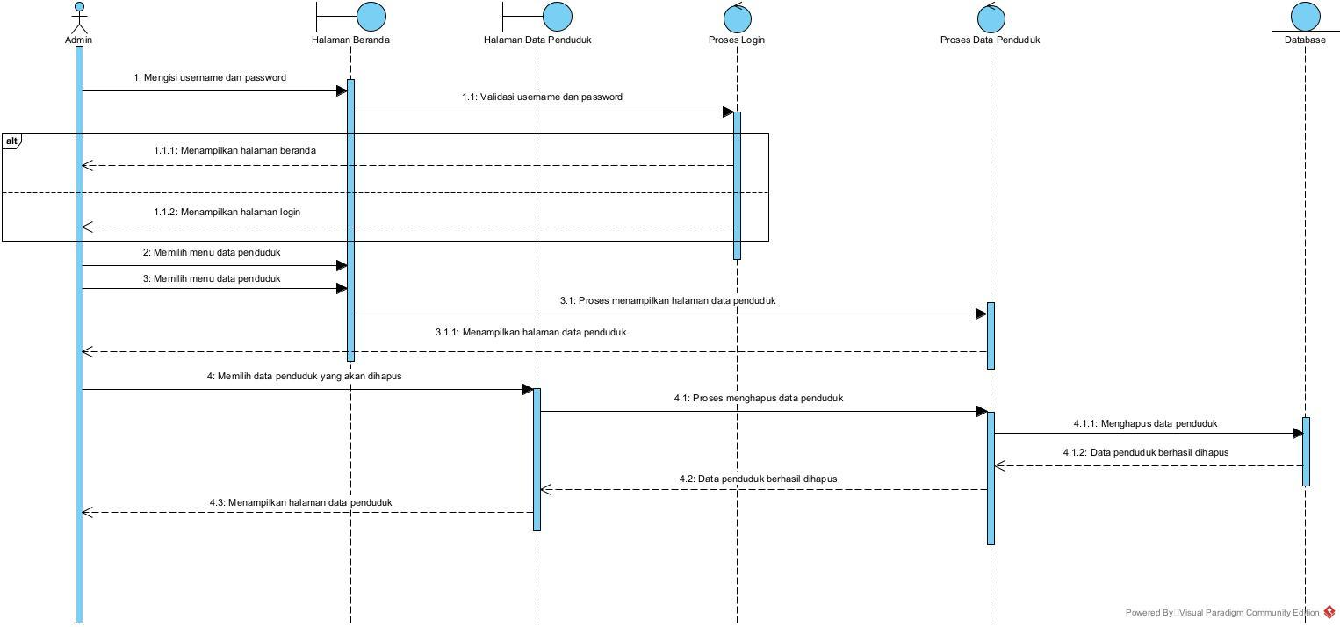

**Gambar 64. *Sequence Diagram* Menghapus Data Penduduk**

Gambar 64 menampilkan kegiatan yang dilakukan oleh *admin* untuk menghapus data penduduk pada sistem.

* + 1. **SD024: *Sequence Diagram* Menambah Data Penduduk Demografi**

Berikut adalah *sequence diagram* menambah data penduduk demografi pada Sistem Informasi Desa Lumban Dolok yang dapat dilihat pada gambar 65.

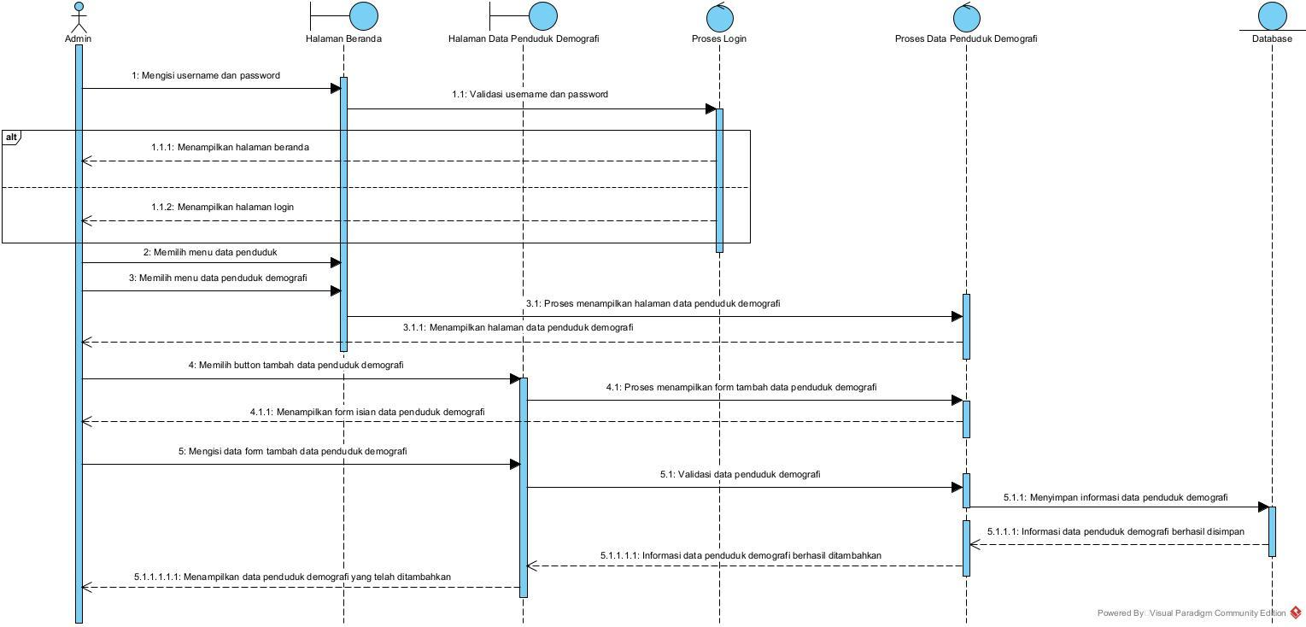

**Gambar 65. *Sequence Diagram* Menambah Data Penduduk Demografi**

Gambar 65 menampilkan kegiatan yang dilakukan oleh *admin* untuk menambah data penduduk demografi pada sistem.

* + 1. **SD025: *Sequence Diagram* Mengedit Data Penduduk Demografi**

Berikut adalah *sequence diagram* mengedit data penduduk demografi pada Sistem Informasi Desa Lumban Dolok yang dapat dilihat pada gambar 66.

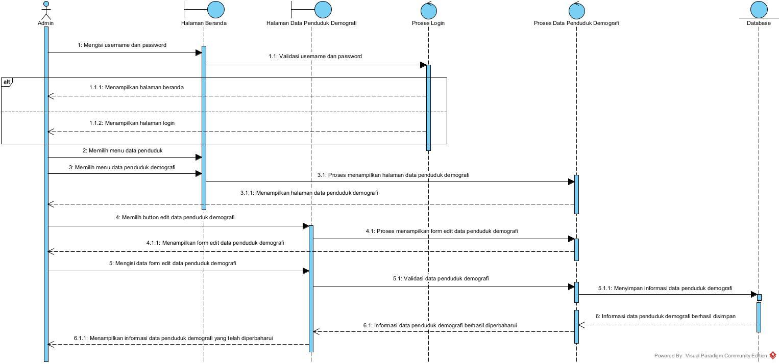

**Gambar 66. *Sequence Diagram* Mengedit Data Penduduk Demografi**

Gambar 66 menampilkan kegiatan yang dilakukan oleh *admin* untuk mengedit data penduduk demografi pada sistem.

* + 1. **SD026: *Sequence Diagram* Menghapus Data Penduduk Demografi**

Berikut adalah *sequence diagram* menghapus data penduduk demografi pada Sistem Informasi Desa Lumban Dolok yang dapat dilihat pada gambar 67.

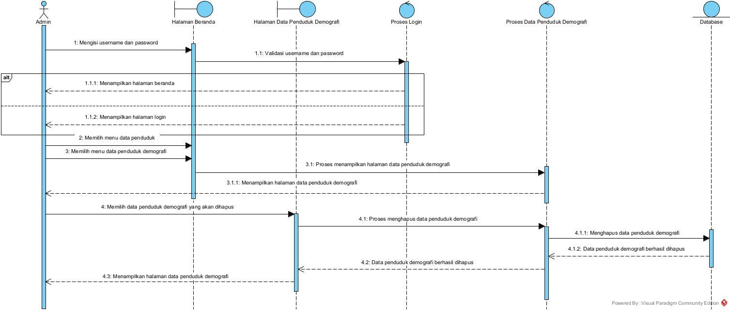

**Gambar 67. *Sequence Diagram* Menghapus Data Penduduk Demografi**

Gambar 67 menampilkan kegiatan yang dilakukan oleh *admin* untuk menghapus data penduduk demografi pada sistem.

* + 1. **SD027: *Sequence Diagram* Menambah Sarana & Prasarana**

Berikut adalah *sequence diagram* menambah sarana & prasarana pada Sistem Informasi Desa Lumban Dolok yang dapat dilihat pada gambar 68.

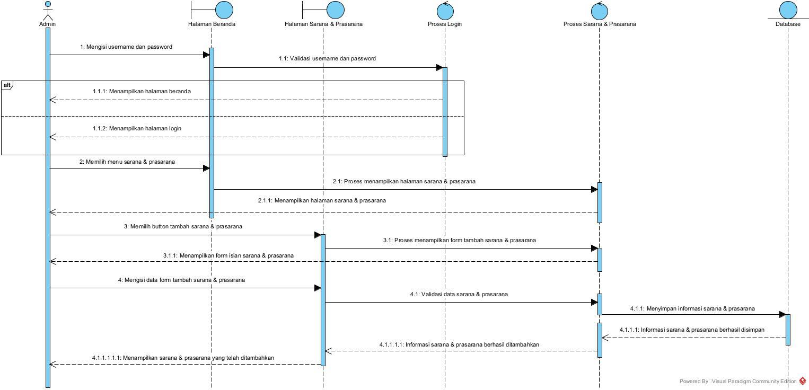

**Gambar 68. *Sequence Diagram* Menambah Sarana & Prasarana**

Gambar 68 menampilkan kegiatan yang dilakukan oleh *admin* untuk menambah sarana & prasarana pada sistem.

* + 1. **SD028: *Sequence Diagram* Mengedit Sarana & Prasarana**

Berikut adalah *sequence diagram* mengedit sarana & prasarana pada Sistem Informasi Desa Lumban Dolok yang dapat dilihat pada gambar 69.

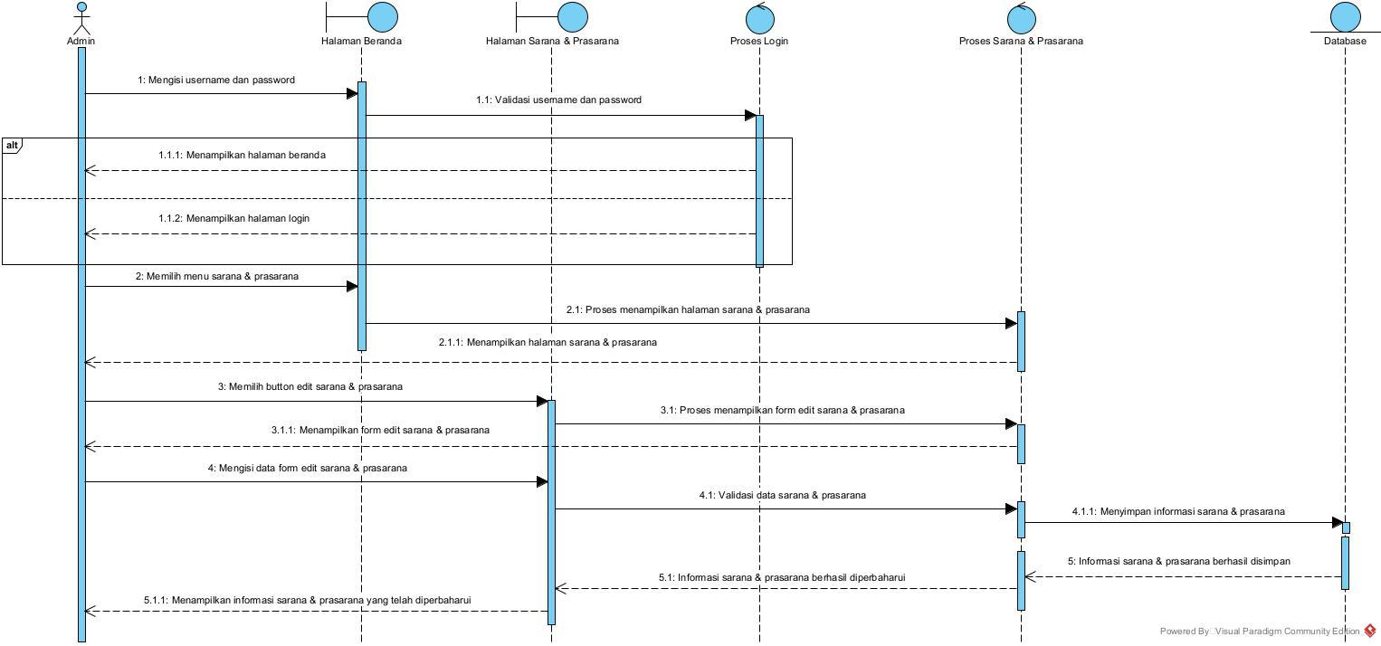

**Gambar 69. *Sequence Diagram* Mengedit Sarana & Prasarana**

Gambar 69 menampilkan kegiatan yang dilakukan oleh *admin* untuk mengedit sarana & prasarana pada sistem.

* + 1. **SD029: *Sequence Diagram* Menghapus Sarana & Prasarana**

Berikut adalah *sequence diagram* menghapus sarana & prasarana pada Sistem Informasi Desa Lumban Dolok yang dapat dilihat pada gambar 70.

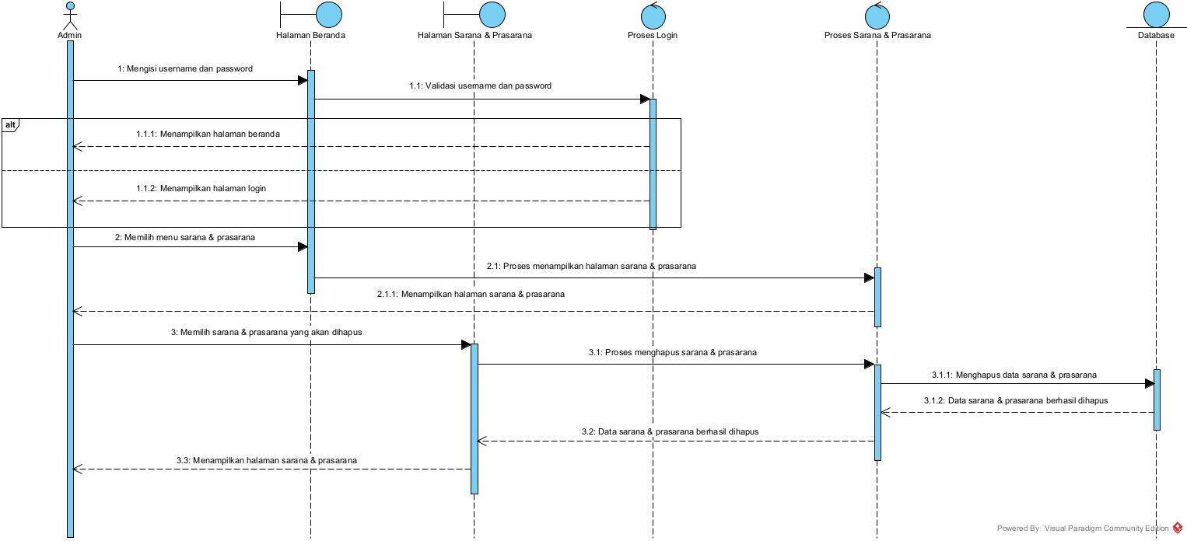

**Gambar 70. *Sequence Diagram* Menghapus Sarana & Prasarana**

Gambar 70 menampilkan kegiatan yang dilakukan oleh *admin* untuk menghapus sarana & prasarana pada sistem.

* + 1. **SD030: *Sequence Diagram* Menambah Galeri Desa**

Berikut adalah *sequence diagram* menambah galeri desa pada Sistem Informasi Desa Lumban Dolok yang dapat dilihat pada gambar 71.

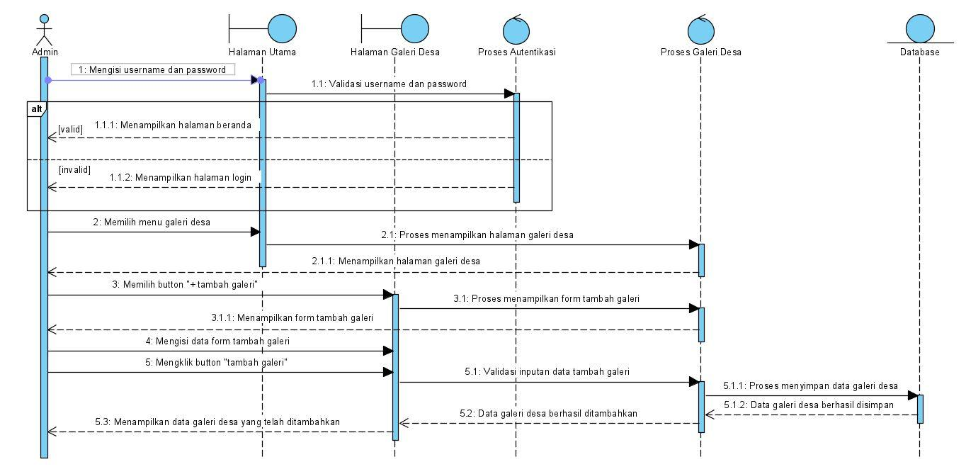

**Gambar 71. *Sequence Diagram* Menambah Galeri Desa**

Gambar 71 menampilkan kegiatan yang dilakukan oleh *admin* untuk menambah galeri desa pada sistem.

* + 1. **SD031: *Sequence Diagram* Mengedit Galeri Desa**

Berikut adalah *sequence diagram* mengedit galeri desa pada Sistem Informasi Desa Lumban Dolok yang dapat dilihat pada gambar 72.

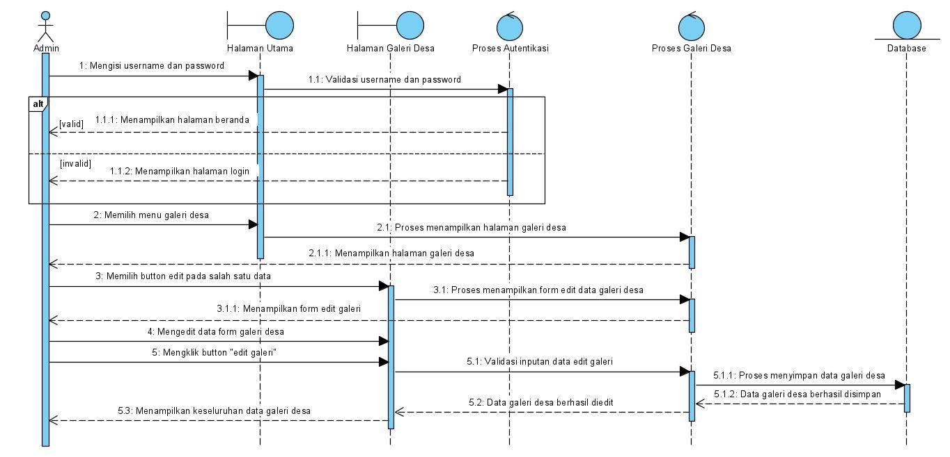

**Gambar 72. *Sequence Diagram* Mengedit Galeri Desa**

Gambar 72 menampilkan kegiatan yang dilakukan oleh *admin* untuk mengedit galeri desa pada sistem.

* + 1. **SD032: *Sequence Diagram* Menghapus Galeri Desa**

Berikut adalah *sequence diagram* menghapus galeri desa pada Sistem Informasi Desa Lumban Dolok yang dapat dilihat pada gambar 73.

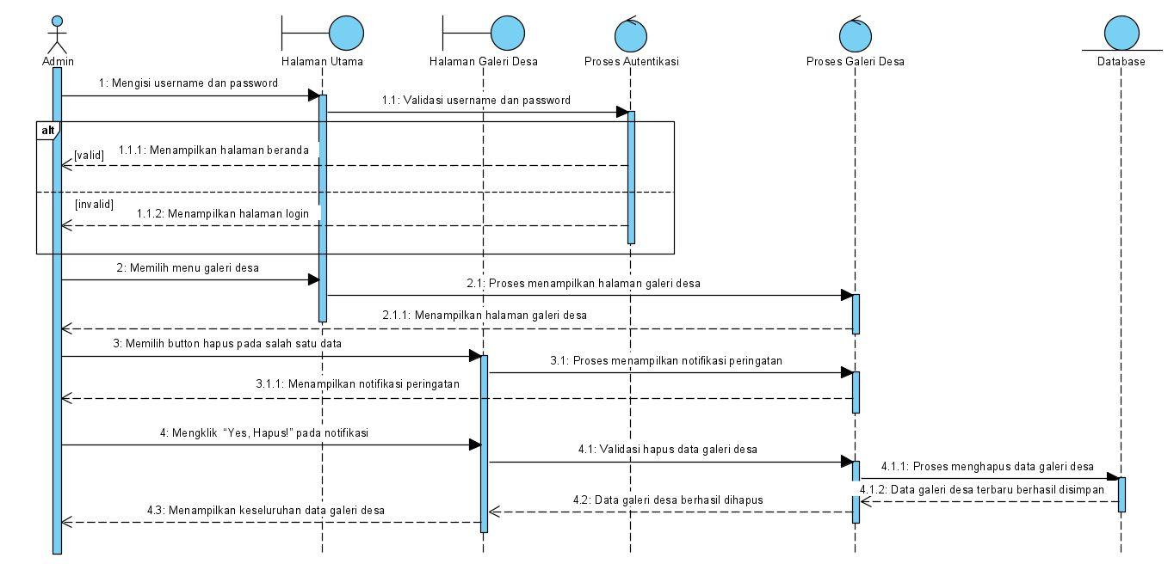

**Gambar 73. *Sequence Diagram* Menghapus Galeri Desa**

Gambar 73 menampilkan kegiatan yang dilakukan oleh *admin* untuk menghapus galeri desa pada sistem.

* + 1. **SD033: *Sequence Diagram* Menambah Kontak Perangkat Desa**

Berikut adalah *sequence diagram* menambah kontak perangkat desa pada Sistem Informasi Desa Lumban Dolok yang dapat dilihat pada gambar 74.

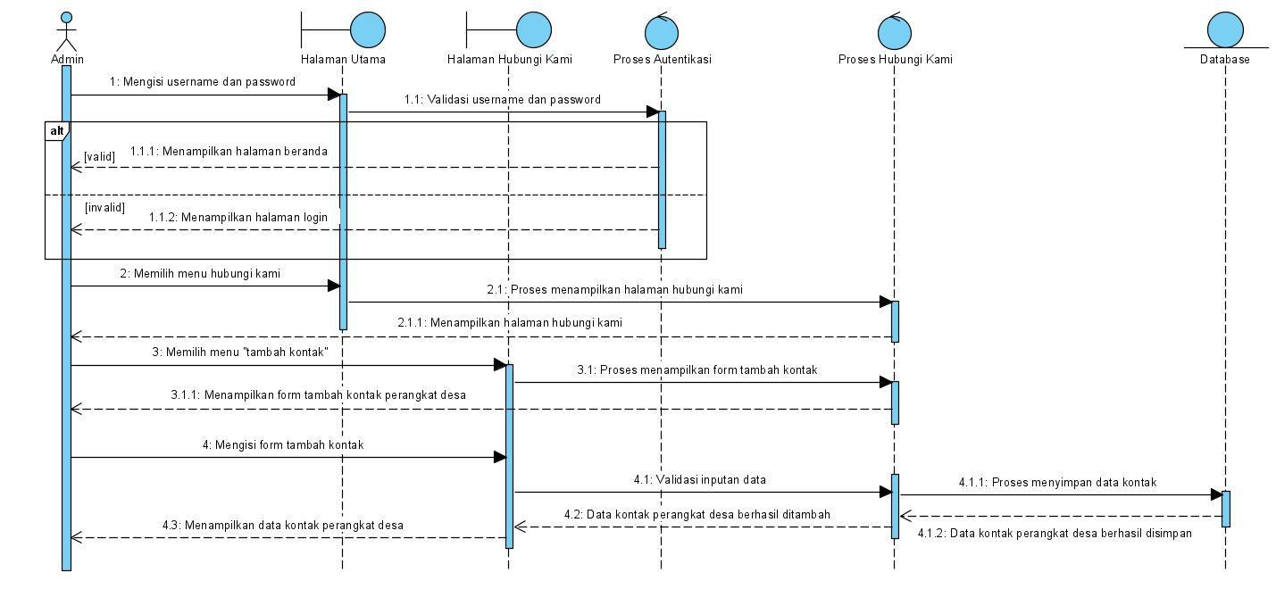

**Gambar 74. *Sequence Diagram* Menambah Kontak Perangkat Desa**

Gambar 74 menampilkan kegiatan yang dilakukan oleh *admin* untuk menambah kontak perangkat desa pada sistem.

* + 1. **SD034: *Sequence Diagram* Mengedit Kontak Perangkat Desa**

Berikut adalah *sequence diagram* mengedit kontak perangkat desa pada Sistem Informasi Desa Lumban Dolok yang dapat dilihat pada gambar 75.

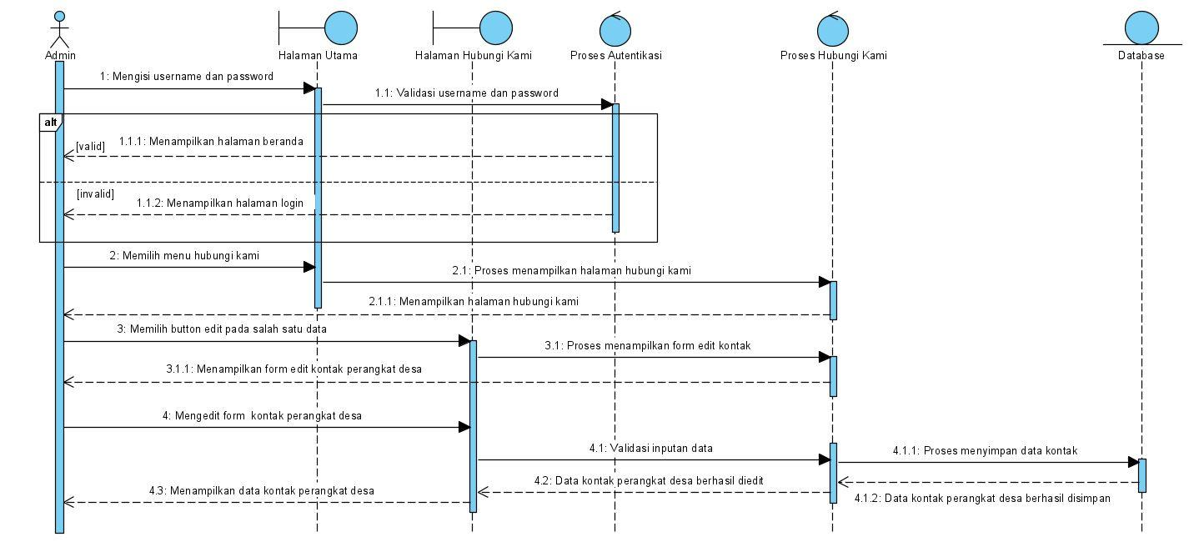

**Gambar 75. *Sequence Diagram* Mengedit Kontak Perangkat Desa**

Gambar 75 menampilkan kegiatan yang dilakukan oleh *admin* untuk mengedit kontak perangkat desa pada sistem.

* + 1. **SD035: *Sequence Diagram* Menghapus Kontak Perangkat Desa**

Berikut adalah *sequence diagram* menghapus kontak perangkat desa pada Sistem Informasi Desa Lumban Dolok yang dapat dilihat pada gambar 76.

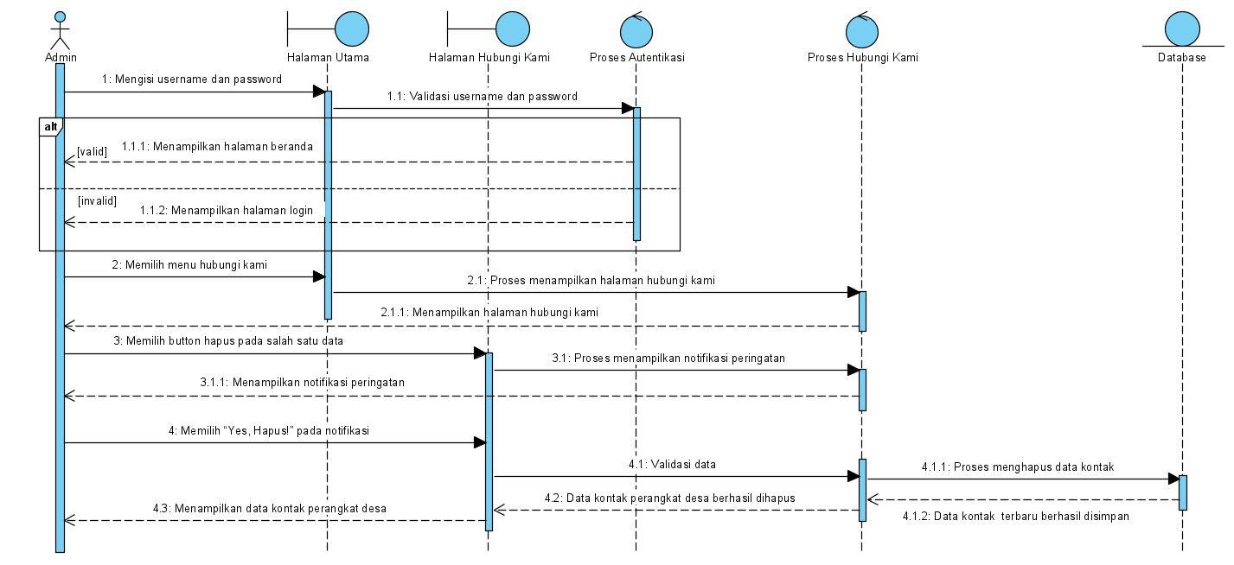

**Gambar 76. *Sequence Diagram* Menghapus Kontak Perangkat Desa**

Gambar 76 menampilkan kegiatan yang dilakukan oleh *admin* untuk menghapus kontak perangkat desa pada sistem.

## Physical File

Pada subbab ini menjelaskan tentang dekomposisi fisik dari modul yang berisi struktur direktori dan pengumpulan fungsi menjadi file. Berikut merupakan uraian nama direktori serta nama file dari fungsi yang ada di dalam kebutuhan fungsional yang dapat dilihat pada tabel 60.

Tabel 60 Tabel Physical File

|  |  |  |  |
| --- | --- | --- | --- |
| **Nama Direktori** | **Nama File** | **Nama Modul** | **Nama Fungsi di Functional Requirement** |
| app/Http/Controllers | * ArtikelController.php * AuthController.php * BeritaController.php * Controller.php * DashboardController.php * DataPendudukController.php * DemografiController.php * GaleriController.php * HubungiKamiController.php * KritikSaranController.php * PerangkatDesaController.php * SaranaController.php | App | *Controller* sebagai pengatur antara *view* dan *model* |
| app/Models | * Artikel.php * Berita.php * DataPenduduk.php * Demografi.php * Galeri.php * KritikSaran.php * PerangkatDesa.php * Sarana.php * User.php | App | *Model* sebagai penghubung aplikasi ke database |
| database/seeders | * ArtikelSeeder.php * DatabaseSeeder.php * DataPendudukSeeder.php * GaleriSeeder.php * KritikSaranSeeder.php * PerangkatDesaSeeder.php * UserSeeder.php | App | Pengatur *roles* dan *permission* pada aplikasi |
| public | * css * img * js | App | Pengatur tampilan aplikasi |
| resources/views/ pages/web/artikel | * input.blade.php * main.blade.php | App | *View* sebagai *interface* |
| resources/views/ pages/web/berita | * input.blade.php * main.blade.php | App | *View* sebagai *interface* |
| resources/views/ pages/web/dashboard | * main.blade.php | App | *View* sebagai *interface* |
| resources/views/ pages/web/datapenduduk | * input.blade.php * main.blade.php | App | *View* sebagai *interface* |
| resources/views/ pages/web/demografi | * input.blade.php * main.blade.php | App | *View* sebagai *interface* |
| resources/views/ pages/web/galeri | * input.blade.php * main.blade.php | App | *View* sebagai *interface* |
| resources/views/ pages/web/hubungikami | * input.blade.php | App | *View* sebagai *interface* |
| resources/views/ pages/web/kritik | * input.blade.php * main.blade.php | App | *View* sebagai *interface* |
| resources/views/ pages/web/perangkatdesa | * input.blade.php * main.blade.php | App | *View* sebagai *interface* |
| resources/views/ pages/web/sarana | * input.blade.php * main.blade.php | App | *View* sebagai *interface* |
| routes | * api.php * channels.php * console.php * web.php | App | *View* sebagai *interface* |

## Tracebility

Pada subbab ini berisi tabel yang dituliskan tracebility dari tabel Sistem Informasi Desa Lumban Dolok yang dirancang terhadap *Entity Class* dan *ER Diagram*. Tabel *tracebility* dapat dilihat pada tabel 61.

Tabel 61 Tabel Tracebility

| **Product Main function** | **Use Case** | **Keterangan** |
| --- | --- | --- |
| Fungsi Autentikasi | UC-01 | Fungsi autentikasi digunakan oleh admin dan user untuk melakukan registrasi akun, sehingga admin dan user memiliki form serta password yang akan dibutuhkan ketika melakukan login dan dapat mengakses sistem. |
| Fungsi Melihat Berita Terbaru | UC-02 | Fungsi ini digunakan user untuk melihat halaman yang berisikan berita terbaru yang ada di desa Lumban Dolok. |
| Fungsi Melihat Daftar Kegiatan | UC-03 | Fungsi ini digunakan *user* untuk melihat tampilan halaman yang berisikan daftar kegiatan yang ada di desa Lumban Dolok. |
| Fungsi Susunan Perangkat Desa | UC-04 | Fungsi ini digunakan *user* untuk melihat tampilan halaman yang berisikan susunan perangkat desa di desa Lumban Dolok. |
| Fungsi Melihat Data Penduduk | UC-05 | Fungsi ini digunakan *user* untuk melihat tampilan halaman yang berisikan data penduduk desa Lumban Dolok. |
| Fungsi Melihat Data Penduduk Demografi | UC-06 | Fungsi ini digunakan oleh *user*, untuk melihat tampilan halaman yang berisikan data penduduk demografi desa Lumban Dolok. |
| Fungsi melihat galeri desa | UC-07 | Fungsi ini digunakan oleh *user*, untuk melihat tampilan halaman yang berisikan galeri desa Lumban Dolok. |
| Fungsi Melihat Sarana & Prasarana | UC-08 | Fungsi ini digunakan oleh *user*, untuk melihat tampilan halaman yang berisikan sarana & prasarana yang ada di desa Lumban Dolok |
| Fungsi Melihat Kontak Perangkat Desa | UC-09 | Fungsi ini digunakan oleh *user*, untuk melihat tampilan halaman yang berisikan kontak perangkat desa Lumban Dolok |
| Fungsi Menambah Berita Terbaru | UC-10 | Fungsi ini digunakan oleh admin untuk menambahkan atau membuat informasi terbaru yang ada di desa Lumban Dolok. |
| Fungsi Mengedit Berita Terbaru | UC-11 | Fungsi ini digunakan oleh admin untuk mengedit berita terbaru yang sudah di upload sebelumnya. |
| Fungsi Menghapus Berita Terbaru | UC-12 | Fungsi ini digunakan oleh admin untuk menghapus berita terbaru yang sudah di upload sebelumnya. |
| Fungsi Menambah Daftar Kegiatan | UC-13 | Fungsi ini digunakan oleh admin untuk menambahkan atau membuat kegiatan yang akan dilaksanakan di desa Lumban Dolok. |
| Fungsi Mengedit Daftar Kegiatan | UC-14 | Fungsi ini digunakan oleh admin untuk mengedit daftar kegiatan desa Lumban Dolok yang sudah di upload sebelumnya |
| Fungsi Menghapus Daftar Kegiatan | UC-15 | Fungsi ini digunakan oleh admin untuk menghapus daftar kegiatan desa Lumban Dolok yang sudah di upload sebelumnya |
| Fungsi Menambah Kritik dan Saran | UC-16 | Fungsi ini digunakan oleh *user* untuk melakukan penambahan kritik dan saran, yang nantinya sistem akan otomatis mengirimkan hasil inputan dari *user* ke *admin*. |
| Fungsi Menghapus Kritik dan Saran | UC-17 | Fungsi ini digunakan oleh *admin* untuk menghapus kritik & saran yang telah diinputkan oleh *user*. |
| Fungsi Menambah Perangkat Desa | UC-18 | Fungsi ini digunakan oleh *admin* untuk menambahkan perangkat desa di desa Lumban Dolok. |
| Fungsi Mengedit Perangkat Desa | UC-19 | Fungsi ini digunakan oleh *admin* untuk mengedit perangkat desa yang sudah di upload sebelumnya. |
| Fungsi Menghapus Perangkat Desa | UC-20 | Fungsi ini digunakan oleh *admin* untuk menghapus perangkat desa yang sudah di upload sebelumnya. |
| Fungsi menambah data penduduk | UC-21 | Fungsi ini digunakan oleh *admin* untuk menambahkan data penduduk yang ada di desa Lumban Dolok. |
| Fungsi mengedit data penduduk | UC-22 | Fungsi ini digunakan oleh *admin* untuk mengedit data penduduk yang sudah di upload sebelumnya. |
| Fungsi menghapus data penduduk | UC-23 | Fungsi ini digunakan oleh *admin* untuk menghapus data penduduk yang sudah di upload sebelumnya. |
| Fungsi menambah data penduduk demografi | UC-24 | Fungsi ini digunakan oleh *admin* untuk menambah demografi data penduduk Desa Lumban Dolok. |
| Fungsi mengedit data penduduk demografi | UC-25 | Fungsi ini digunakan oleh *admin* untuk mengedit demografi data penduduk desa Lumban Dolok untuk melakukan perubahan data. |
| Fungsi menghapus data penduduk demografi | UC-26 | Fungsi ini digunakan oleh *admin* untuk melakukan penghapusan demografi data penduduk Desa Lumban Dolok. |
| Fungsi menambah sarana & prasarana | UC-27 | Fungsi ini digunakan digunakan oleh *admin* untuk menambah data sarana & prasarana yang ada di desa Lumban Dolok. |
| Fungsi mengedit sarana & prasarana | UC-28 | Fungsi ini digunakan oleh *admin* untuk mengedit data sarana & prasarana yang ada di desa Lumban Dolok. |
| Fungsi menghapus sarana & prasarana | UC-29 | Fungsi ini digunakan oleh *admin* untuk menghapus data sarana & prasarana yang ada di desa Lumban Dolok. |
| Fungsi menambah galeri desa | UC-30 | Fungsi ini digunakan oleh *admin*, untuk menambah galeri desa Lumban Dolok contohnya kegiatan yang sudah pernah dilakukan di desa Lumban Dolok. |
| Fungsi mengedit galeri desa | UC-31 | Fungsi ini digunakan oleh *admin*, untuk mengedit data galeri desa Lumban Dolok. |
| Fungsi menghapus galeri desa | UC-32 | Fungsi ini digunakan oleh *admin*, untuk menghapus data galeri desa Lumban Dolok. |
| Fungsi menambah kontak perangkat desa | UC-33 | Fungsi ini digunakan oleh *admin*, untuk menambahkan kontak perangkat desa Lumban Dolok. |
| Fungsi mengedit kontak perangkat desa | UC-34 | Fungsi ini digunakan oleh *admin*, untuk mengedit kontak perangkat desa Lumban Dolok. |
| Fungsi menghapus kontak perangkat desa | UC-35 | Fungsi ini digunakan oleh *admin*, untuk menghapus kontak perangkat desa Lumban Dolok. |

# Testing

Pada bab ini berisi penjelasan mengenai persiapan pengujian, perencanaan pengujian, identifikasi, dan hasil pengujian dari sistem.

## Test Preparation

Persiapan tes yang harus dilakukan sebelum melakukan pengujian, perencanaan pengujian, identifikasi, dan hasil pengujian dari sistem.

### Procedural Preparation

Persiapan *procedural* yang dilakukan sebelum melakukan pengujian terhadap Sistem Informasi Desa Lumban Dolok adalah sebagai berikut,

1. Mempersiapkan *tools* yang akan digunakan untuk menjalankan sistem tersebut.
2. Mempersiapkan *database* sistem.

### HW & Network Preparation

Persiapan perangkat keras dan jaringan yang dibutuhkan sebelum pengujian adalah sebagai berikut:

1. Mempersiapkan perangkat keras seperti laptop sebagai media untuk menjalankan sistem.
2. Mempersiapkan jaringan internet untuk mendukung proses berjalannya sistem.

### SW Preparation

Beberapa *software* yang harus dipersiapkan untuk melakukan pengujian adalah:

|  |  |  |  |
| --- | --- | --- | --- |
|  | Sistem Operasi | : | Windows 10 |
|  | *Apache* | : | *Apache* |
|  | *Web Browser* | : | *Google Chrome*, *Mozila Firefox*, dan *Microsoft Edge* |
|  | DBMS | : | *MySQL* |

## Test Plan and Identification

Pada bagian ini akan dijelaskan lingkup keseluruhan dan perencanaan pengujian yang dilakukan terhadap Sistem Informasi Desa Lumban Dolok. Berikut merupakan lingkup keseluruhan dan perencanaan pengujian Sistem Informasi Desa Lumban Dolok yang dapat dilihat pada tabel 62.

Tabel 62 Tabel Test Plan and Indentification

| **Kelas Uji** | **Butir Uji** | **Tingkat Pengujian** | **Traceability** | | **Jenis Pengujian** | **Jadwal** |
| --- | --- | --- | --- | --- | --- | --- |
| **No. Fungsi** | **No. Butir Uji** |
| Pengujian Autentikasi | Pengujian registrasi akun, *login*, dan *logout* | Pengujian Unit | F-01 | B-01 | Black Box | 17 Mei 2022 |
| Pengujian mengelola berita terbaru | Pengujian menambah berita terbaru | Pengujian Unit | F-02 | B-02 | Black Box | 17 Mei 2022 |
| Pengujian mengedit berita terbaru | Pengujian Unit | F-03 | B-03 | Black Box | 17 Mei 2022 |
| Pengujian menghapus berita terbaru | Pengujian Unit | F-04 | B-04 | Black Box | 17 Mei 2022 |
| Pengujian mengelola daftar kegiatan | Pengujian menambah daftar kegiatan | Pengujian Unit | F-05 | B-05 | Black Box | 17 Mei 2022 |
| Pengujian mengedit daftar kegiatan | Pengujian Unit | F-06 | B-06 | Black Box | 17 Mei 2022 |
| Pengujian menghapus daftar kegiatan | Pengujian Unit | F-07 | B-07 | Black Box | 17 Mei 2022 |
| Pengujian menambah kritik dan saran | Pengujian menambah kritik dan saran | Pengujian Unit | F-08 | B-08 | Black Box | 17 Mei 2022 |
| Pengujian menghapus kritik dan saran | Pengujian menghapus kritik dan saran | Pengujian Unit | F-09 | B-09 |  |  |
| Pengujian mengelola perangkat desa | Pengujian menambah perangkat desa | Pengujian Unit | F-10 | B-10 | Black Box | 17 Mei 2022 |
| Pengujian mengedit perangkat desa | Pengujian Unit | F-11 | B-11 | Black Box | 17 Mei 2022 |
| Pengujian menghapus perangkat desa | Pengujian Unit | F-12 | B-12 | Black Box | 17 Mei 2022 |
| Pengujian mengelola data penduduk | Pengujian menambah data penduduk | Pengujian Unit | F-13 | B-13 | Black Box | 17 Mei 2022 |
| Pengujian mengedit data penduduk | Pengujian Unit | F-14 | B-14 | Black Box | 17 Mei 2022 |
| Pengujian menghapus data penduduk | Pengujian Unit | F-15 | B-15 | Black Box | 17 Mei 2022 |
| Pengujian mengelola data penduduk demografi | Pengujian menambah data penduduk demografi | Pengujian Unit | F-16 | B-16 | Black Box | 17 Mei 2022 |
| Pengujian mengedit data penduduk demografi | Pengujian Unit | F-17 | B-17 | Black Box | 17 Mei 2022 |
| Pengujian menghapus data penduduk demografi | Pengujian Unit | F-18 | B-18 | Black Box | 17 Mei 2022 |
| Pengujian mengelola sarana & prasarana | Pengujian menambah sarana & prasarana | Pengujian Unit | F-19 | B-19 | Black Box | 17 Mei 2022 |
| Pengujian mengedit sarana & prasarana | Pengujian Unit | F-20 | B-20 | Black Box | 17 Mei 2022 |
| Pengujian menghapus sarana & prasarana | Pengujian Unit | F-21 | B-21 | Black Box | 17 Mei 2022 |
| Pengujian mengelola galeri desa | Pengujian menambah galeri desa | Pengujian Unit | F-22 | B-22 | Black Box | 17 Mei 2022 |
| Pengujian mengedit galeri desa | Pengujian Unit | F-23 | B-23 | Black Box | 17 Mei 2022 |
| Pengujian menghapus galeri desa | Pengujian Unit | F-24 | B-24 | Black Box | 17 Mei 2022 |
| Pengujian mengelola kontak perangkat desa | Pengujian menambah kontak perangkat desa | Pengujian Unit | F-25 | B-25 | Black Box | 17 Mei 2022 |
| Pengujian mengedit kontak perangkat desa | Pengujian Unit | F-26 | B-26 | Black Box | 17 Mei 2022 |
| Pengujian menghapus kontak perangkat desa | Pengujian Unit | F-27 | B-27 | Black Box | 17 Mei 2022 |

## Test Script & Result

Hasil pengujian terhadap sistem yang dibangun telah sesuai dengan yang diharapkan. Semua fungsi pada sistem sudah berjalan dengan baik. Tahapan pengujian yang dilakukan juga berjalan dengan baik, dimana sistem dapat digunakan dengan baik tanpa ada *error*. Berikut merupakan penjelasan secara rinci hasil dari setiap pengujian yang dilakukan.

### Test Script Butir-Uji-1

Berikut ini adalah *test script* butir uji-1 yang dapat dilihat pada tabel 63.

Tabel 63 Tabel Test Script Butir Uji-1

|  |  |  |  |  |
| --- | --- | --- | --- | --- |
| **Identifikasi** | | BU-01 | | |
| **No. Fungsi** | | F-01 | | |
| **Nama Butir Uji** | | Pengujian Autentikasi | | |
| **Tujuan** | | Untuk melakukan pendaftaran akun bagi *admin*, kemudian berhasil melakukan *login* ke sistem | | |
| **Deskripsi** | | Digunakan oleh *admin* untuk mengakses sistem informasi. Sehingga *admin* memiliki *username* serta *password* yang akan dibutuhkan ketika melakukan *login*. | | |
| **Kondisi Awal** | | *Admin* telah mengakses sistem terlebih dahulu | | |
| **Tanggal Pengujian** | | 17 Mei 2022 | | |
| **Penguji** | | Semua anggota kelompok | | |
| **Skenario Pengujian** | | | | |
| 1. Admin memilih menu “Daftar disini” 2. Sistem menampilkan halaman form registrasi akun 3. Admin mengisi data yang diperlukan pada form registrasi akun seperti email, username dan password 4. Admin memilih button “Daftar” 5. Sistem menampilkan halaman login 6. Admin mengisi username dan password 7. Admin memilih button “Login” 8. Sistem menampilkan halaman beranda | | | | |
| **Kriteria Evaluasi Hasil** | | | | |
| 1. Admin berhasil melakukan pendaftaran akun untuk login ke sistem 2. Admin tidak mengisi form registrasi akun tetapi memilih button “Daftar”, sistem akan menampilkan “Isi bidang ini” pada kotak form. 3. Admin berhasil melakukan login pada sistem 4. Admin mengisi username yang salah dan password yang benar sistem akan menampilkan “Username anda belum terdaftar” 5. Admin mengisi username yang benar dan password yang salah sistem akan menampilkan “Password anda salah” | | | | |
| **Kasus dan Hasil Pengujian** | | | | |
| **Data Masukan** | **Yang diharapkan** | | **Pengamatan** | **Kesimpulan** |
| Mengisi *form* registrasi akun dengan lengkap | Data yang didaftarkan masuk ke database | | Sesuai dengan yang diharapkan | [ X ] diterima |
| Tidak mengisi *form* registrasi akun dengan lengkap | Gagal mendaftarkan akun dan tidak masuk ke database | | Sesuai dengan yang diharapkan | [ X ] ditolak |
| *Username* dan *password* yang valid | *Admin* berhasil masuk ke sistem | | Sesuai dengan yang diharapkan | [ X ] diterima |
| *Username* dan *password* yang invalid | *Admin* gagal masuk ke sistem | | Sesuai dengan yang diharapkan | [ X ] ditolak |

### Test Script Butir-Uji-2

Berikut ini adalah *test script* butir uji-2 yang dapat dilihat pada tabel 64.

Tabel 64 Tabel Test Script Butir Uji-3

|  |  |  |  |  |
| --- | --- | --- | --- | --- |
| **Identifikasi** | | BU-02 | | |
| **No. Fungsi** | | F-02 | | |
| **Nama Butir Uji** | | Pengujian mengelola berita terbaru | | |
| **Tujuan** | | Untuk menambah berita terbaru | | |
| **Deskripsi** | | Fungsi ini menjelaskan bagaimana *admin* dapat menambah berita terbaru yang ada di desa Lumban Dolok | | |
| **Kondisi Awal** | | *Admin* telah mengakses *login* ke sistem terlebih dahulu | | |
| **Tanggal Pengujian** | | 17 Mei 2022 | | |
| **Penguji** | | Semua anggota kelompok | | |
| **Skenario Pengujian** | | | | |
| 1. Admin memilih “berita terbaru” yang ada pada menu “Artikel” 2. Sistem menampilkan halaman berita terbaru 3. Admin memilih menu “Tambah Berita” 4. Sistem menampilkan form tambah berita 5. Admin mengisi form, yang terdiri dari judul berita dan deskripsi 6. Admin memilih button “Tambah Berita” 7. Sistem menampilkan berita yang berhasil ditambahkan pada halaman berita | | | | |
| **Kriteria Evaluasi Hasil** | | | | |
| 1. Admin tidak mengisi form tambah berita dengan lengkap, sistem akan menampilkan “Please fill out this field” pada form yang kosong. | | | | |
| **Kasus dan Hasil Pengujian** | | | | |
| **Data Masukan** | **Yang diharapkan** | | **Pengamatan** | **Kesimpulan** |
| Mengisi *form* tambah berita dengan lengkap | Data yang ditambah berhasil masuk ke database | | Sesuai dengan yang diharapkan | [ X ] diterima |
| Tidak mengisi *form* tambah berita dengan lengkap | Data gagal ditambahkan dan tidak masuk ke database | | Sesuai dengan yang diharapkan | [ X ] ditolak |

### Test Script Butir-Uji-4

Berikut ini adalah *test script* butir uji-4 yang dapat dilihat pada tabel 65.

Tabel 65 Tabel Test Script Butir Uji-4

|  |  |  |  |  |
| --- | --- | --- | --- | --- |
| **Identifikasi** | | BU-03 | | |
| **No. Fungsi** | | F-03 | | |
| **Nama Butir Uji** | | Pengujian mengelola berita terbaru | | |
| **Tujuan** | | Untuk mengedit berita terbaru | | |
| **Deskripsi** | | Fungsi ini menjelaskan bagaimana *admin* dapat mengedit berita terbaru yang sudah ditambahkan sebelumnya | | |
| **Kondisi Awal** | | *Admin* telah mengakses *login* ke sistem terlebih dahulu | | |
| **Tanggal Pengujian** | | 17 Mei 2022 | | |
| **Penguji** | | Semua anggota kelompok | | |
| **Skenario Pengujian** | | | | |
| 1. Admin memilih “Berita Terbaru” pada menu “Artikel” 2. Sistem menampilkan halaman berita terbaru 3. Admin memilih salah satu berita yang akan diedit 4. Sistem menampilkan form berita yang akan diedit oleh admin 5. Admin mengisi form edit berita terbaru 6. Admin memilih button “edit berita” 7. Sistem menampilkan semua berita terbaru | | | | |
| **Kriteria Evaluasi Hasil** | | | | |
| 1. Admin berhasil melakukan edit pada berita terbaru | | | | |
| **Kasus dan Hasil Pengujian** | | | | |
| **Data Masukan** | **Yang diharapkan** | | **Pengamatan** | **Kesimpulan** |
| Mengisi *form* edit berita | Data yang diedit berhasil masuk ke database | | Sesuai dengan yang diharapkan | [ X ] diterima |

### Test Script Butir-Uji-4

Berikut ini adalah *test script* butir uji-4 yang dapat dilihat pada tabel 66.

Tabel 66 Tabel Test Script Butir Uji-4

|  |  |  |  |  |
| --- | --- | --- | --- | --- |
| **Identifikasi** | | BU-04 | | |
| **No. Fungsi** | | F-04 | | |
| **Nama Butir Uji** | | Pengujian mengelola berita terbaru | | |
| **Tujuan** | | Untuk menghapus berita terbaru | | |
| **Deskripsi** | | Fungsi ini menjelaskan bagaimana *admin* dapat menghapus berita yang sudah ada | | |
| **Kondisi Awal** | | *Admin* telah mengakses *login* ke sistem terlebih dahulu | | |
| **Tanggal Pengujian** | | 17 Mei 2022 | | |
| **Penguji** | | Semua anggota kelompok | | |
| **Skenario Pengujian** | | | | |
| 1. Admin memilih “Berita Terbaru” pada menu Artikel 2. Sistem menampilkan halaman berita terbaru 3. Admin memilih salah satu berita yang akan dihapus 4. Sistem menampilkan pesan “Apakah anda yakin ?” dengan 2 pilihan yaitu “Close” dan “Ya, Hapus !” 5. Admin memilih “Ya, Hapus” 6. Sistem menampilkan semua berita terbaru | | | | |
| **Kriteria Evaluasi Hasil** | | | | |
| 1. Admin berhasil menghapus berita terbaru | | | | |
| **Kasus dan Hasil Pengujian** | | | | |
| **Data Masukan** | **Yang diharapkan** | | **Pengamatan** | **Kesimpulan** |
| - | *Admin* berhasil menghapus berita terbaru | | Sesuai dengan yang diharapkan | [ X ] diterima |

### Test Script Butir-Uji-5

Berikut ini adalah *test script* butir uji-5 yang dapat dilihat pada tabel 67.

Tabel 67 Tabel Test Script Butir Uji-5

|  |  |  |  |  |
| --- | --- | --- | --- | --- |
| **Identifikasi** | | BU-05 | | |
| **No. Fungsi** | | F-05 | | |
| **Nama Butir Uji** | | Pengujian mengelola daftar kegiatan | | |
| **Tujuan** | | Untuk menambah daftar kegiatan | | |
| **Deskripsi** | | Fungsi ini menjelaskan bagaimana *admin* dapat menambah daftar kegiatan desa Lumban Dolok | | |
| **Kondisi Awal** | | *Admin* telah mengakses *login* ke sistem terlebih dahulu | | |
| **Tanggal Pengujian** | | 17 Mei 2022 | | |
| **Penguji** | | Semua anggota kelompok | | |
| **Skenario Pengujian** | | | | |
| 1. Admin memilih “Daftar Kegiatan” pada menu Artikel 2. Sistem menampilkan halaman daftar kegiatan 3. Admin memilih menu “+ Tambah Kegiatan” 4. Sistem menampilkan form tambah daftar kegiatan 5. Admin mengisi form tambah kegiatan, yang terdiri dari nama kegiatan, tanggal, hari, jam, dan tempat 6. Admin memilih button “Tambah Kegiatan” 7. Sistem menampilkan halaman daftar kegiatan | | | | |
| **Kriteria Evaluasi Hasil** | | | | |
| 1. Admin tidak mengisi form tambah kegiatan dengan lengkap, sistem akan menampilkan “Please fill out this field” pada form yang kosong. | | | | |
| **Kasus dan Hasil Pengujian** | | | | |
| **Data Masukan** | **Yang diharapkan** | | **Pengamatan** | **Kesimpulan** |
| Mengisi *form* tambah kegiatan dengan lengkap | Data yang ditambah berhasil masuk ke database | | Sesuai dengan yang diharapkan | [ X ] diterima |
| Tidak mengisi *form* tambah kegiatan dengan lengkap | Data gagal ditambahkan dan tidak masuk ke database | | Sesuai dengan yang diharapkan | [ X ] ditolak |

### Test Script Butir-Uji-6

Berikut ini adalah *test script* butir uji-6 yang dapat dilihat pada tabel 68.

Tabel 68 Tabel Test Script Butir Uji-6

|  |  |  |  |  |
| --- | --- | --- | --- | --- |
| **Identifikasi** | | BU-06 | | |
| **No. Fungsi** | | F-06 | | |
| **Nama Butir Uji** | | Pengujian mengelola daftar kegiatan | | |
| **Tujuan** | | Untuk mengedit daftar kegiatan | | |
| **Deskripsi** | | Fungsi ini menjelaskan bagaimana *Admin* mengedit daftar kegiatan desa Lumban Dolok yang sudah ada sebelumnya | | |
| **Kondisi Awal** | | *Admin* telah *login* terlebih dahulu | | |
| **Tanggal Pengujian** | | 17 Mei 2022 | | |
| **Penguji** | | Semua anggota kelompok | | |
| **Skenario Pengujian** | | | | |
| 1. Admin memilih Daftar Kegiatan pada menu Artikel 2. Sistem menampilkan halaman daftar kegiatan 3. Admin memilih salah satu kegiatan yang akan diedit 4. Sistem menampilkan form kegiatan yang akan diedit oleh Admin 5. Admin mengisi form edit kegiatan 6. Admin memilih button “edit kegiatan” 7. Sistem menampilkan semua daftar kegiatan | | | | |
| **Kriteria Evaluasi Hasil** | | | | |
| 1. Admin berhasil melakukan edit pada daftar kegiatan | | | | |
| **Kasus dan Hasil Pengujian** | | | | |
| **Data Masukan** | **Yang diharapkan** | | **Pengamatan** | **Kesimpulan** |
| Mengisi *form* edit kegiatan | Data yang diedit berhasil masuk ke database | | Sesuai dengan yang diharapkan | [ X ] diterima |

### Test Script Butir-Uji-7

Berikut ini adalah *test script* butir uji-7 yang dapat dilihat pada tabel 69.

Tabel 69 Tabel Test Script Butir Uji-7

|  |  |  |  |  |
| --- | --- | --- | --- | --- |
| **Identifikasi** | | BU-07 | | |
| **No. Fungsi** | | F-07 | | |
| **Nama Butir Uji** | | Pengujian mengelola daftar kegiatan | | |
| **Tujuan** | | Untuk menghapus daftar kegiatan | | |
| **Deskripsi** | | Fungsi ini menjelaskan bagaimana *Admin* menghapus daftar kegiatan desa Lumban Dolok. | | |
| **Kondisi Awal** | | *Admin* telah *login* terlebih dahulu | | |
| **Tanggal Pengujian** | | 17 Mei 2022 | | |
| **Penguji** | | Semua anggota kelompok | | |
| **Skenario Pengujian** | | | | |
| 1. Admin memilih Daftar Kegiatan pada menu Artikel 2. Sistem menampilkan halaman daftar kegiatan 3. Admin memilih salah satu kegiatan yang akan dihapus 4. Sistem menampilkan pesan “Apakah anda yakin ?” dengan 2 pilihan yaitu “Close” dan “Ya, Hapus !” 5. Admin memilih “Ya, Hapus” 6. Sistem menampilkan semua daftar kegiatan | | | | |
| **Kriteria Evaluasi Hasil** | | | | |
| 1. Admin berhasil melakukan hapus pada daftar kegiatan | | | | |
| **Kasus dan Hasil Pengujian** | | | | |
| **Data Masukan** | **Yang diharapkan** | | **Pengamatan** | **Kesimpulan** |
| - | *Admin* berhasil menghapus daftar kegiatan | | Sesuai dengan yang diharapkan | [ X ] diterima |

### Test Script Butir-Uji-8

Berikut ini adalah *test script* butir uji-8 yang dapat dilihat pada tabel 70.

Tabel 70 Tabel Test Script Butir Uji-8

|  |  |  |  |  |
| --- | --- | --- | --- | --- |
| **Identifikasi** | | BU-08 | | |
| **No. Fungsi** | | F-08 | | |
| **Nama Butir Uji** | | Pengujian menambah kritik dan saran | | |
| **Tujuan** | | Untuk menambahkan kritik dan saran | | |
| **Deskripsi** | | Fungsi ini menjelaskan bagaimana *user* menambahkan kritik dan saran | | |
| **Kondisi Awal** | | *User* telah *login* terlebih dahulu | | |
| **Tanggal Pengujian** | | 17 Mei 2022 | | |
| **Penguji** | | Semua anggota kelompok | | |
| **Skenario Pengujian** | | | | |
| 1. User memilih menu “Kritik & Saran” 2. Sistem menampilkan form pada halaman “Kritik & Saran” 3. User mengisi form kritik dan saran 4. User memilih button “Tambah Kritik & Saran” 5. Sistem menampilkan pesan “Kritik & saran anda berhasil ditambahkan” | | | | |
| **Kriteria Evaluasi Hasil** | | | | |
| 1. User berhasil menambahkan kritik dan saran | | | | |
| **Kasus dan Hasil Pengujian** | | | | |
| **Data Masukan** | **Yang diharapkan** | | **Pengamatan** | **Kesimpulan** |
| Mengisi *form* kritik & saran | Data yang ditambahkan berhasil masuk ke database dan tampil pada halaman *Admin* | | Sesuai dengan yang diharapkan | [ X ] diterima |

### Test Script Butir-Uji-9

Berikut ini adalah *test script* butir uji-9 yang dapat dilihat pada tabel 71.

Tabel 71 Tabel Test Script Butir Uji-9

|  |  |  |  |  |
| --- | --- | --- | --- | --- |
| **Identifikasi** | | BU-09 | | |
| **No. Fungsi** | | F-09 | | |
| **Nama Butir Uji** | | Pengujian menghapus kritik dan saran | | |
| **Tujuan** | | Untuk menghapus kritik dan saran | | |
| **Deskripsi** | | Fungsi ini menjelaskan bagaimana *admin* menghapus kritik dan saran yang telah diinputkan oleh *user*. | | |
| **Kondisi Awal** | | *Admin* telah *login* terlebih dahulu | | |
| **Tanggal Pengujian** | | 17 Mei 2022 | | |
| **Penguji** | | Semua anggota kelompok | | |
| **Skenario Pengujian** | | | | |
| 1. Admin memilih menu kritik & saran 2. Sistem menampilkan data kritik & saran yang diinputkan oleh user 3. Admin memilih button “Hapus” pada data yang ingin dihapus 4. Sistem menampilkan Sistem menampilkan notifikasi peringatan 5. Admin memilih “Yes, Hapus!” pada notifikasi 6. Sistem menghapus data kritik & saran yang dipilih oleh admin. | | | | |
| **Kriteria Evaluasi Hasil** | | | | |
| 1. Admin berhasil menghapus kritik dan saran | | | | |
| **Kasus dan Hasil Pengujian** | | | | |
| **Data Masukan** | **Yang diharapkan** | | **Pengamatan** | **Kesimpulan** |
| - | *Admin* berhasil menghapus kritik dan saran | | Sesuai dengan yang diharapkan | [ X ] diterima |

### Test Script Butir-Uji-10

Berikut ini adalah *test script* butir uji-10 yang dapat dilihat pada tabel 72.

Tabel 72 Tabel Test Script Butir Uji-10

|  |  |  |  |  |
| --- | --- | --- | --- | --- |
| **Identifikasi** | | BU-10 | | |
| **No. Fungsi** | | F-10 | | |
| **Nama Butir Uji** | | Pengujian mengelola perangkat desa | | |
| **Tujuan** | | Untuk menambah perangkat desa | | |
| **Deskripsi** | | Digunakan oleh *admin* untuk menambah perangkat desa Lumban Dolok. | | |
| **Kondisi Awal** | | *Admin* telah mengakses sistem terlebih dahulu | | |
| **Tanggal Pengujian** | | 10 Juni 2022 | | |
| **Penguji** | | Semua anggota kelompok | | |
| **Skenario Pengujian** | | | | |
| 1. *Admin* memilih menu “Perangkat Desa” 2. *Admin* memilih tombol “Tambah Perangkat Desa” 3. Sistem menampilkan halaman *form* isian Tambah Perangkat Desa 4. *Admin* mengisi seluruh *form* isian “Tambah Perangkat Desa” 5. *Admin* memilih tombol “Tambah Perangkat Desa” 6. Sistem berhasil menambah data pada Perangkat Desa | | | | |
| **Kriteria Evaluasi Hasil** | | | | |
| 1. *Admin* berhasil melakukan tambah data pada Perangkat Desa. 2. *Admin* tidak mengisi *form* isian tambah Perangkat Desa tetapi memilih tombol “Tambah Data”, maka akan menampilkan pemberitahuan *required* di bagian *field* kosong. | | | | |
| **Kasus dan Hasil Pengujian** | | | | |
| **Data Masukan** | **Yang diharapkan** | | **Pengamatan** | **Kesimpulan** |
| Mengisi *form* isian tambah Perangkat Desa | Data yang didaftarkan masuk ke database | | Sesuai dengan yang diharapkan | [ X ] diterima |
| Tidak mengisi *form* isian Perangkat Desa | Gagal menambah data dan tidak masuk ke database | | Sesuai dengan yang diharapkan | [ X ] ditolak |

### Test Script Butir-Uji-11

Berikut ini adalah *test script* butir uji-11 yang dapat dilihat pada tabel 73.

Tabel 73 Tabel Test Script Butir Uji-11

|  |  |  |  |  |
| --- | --- | --- | --- | --- |
| **Identifikasi** | | BU-11 | | |
| **No. Fungsi** | | F-11 | | |
| **Nama Butir Uji** | | Pengujian mengelola perangkat desa | | |
| **Tujuan** | | Untuk mengedit perangkat desa | | |
| **Deskripsi** | | Digunakan oleh *admin* untuk mengedit perangkat desa Lumban Dolok seperti gambar, nomor telepon atau email. | | |
| **Kondisi Awal** | | *Admin* telah mengakses sistem terlebih dahulu | | |
| **Tanggal Pengujian** | | 10 Juni 2022 | | |
| **Penguji** | | Semua anggota kelompok | | |
| **Skenario Pengujian** | | | | |
| 1. *Admin* memilih menu “Perangkat Desa” 2. *Admin* memilih tombol “Edit” pada data Perangkat Desa yang ingin diedit 3. Sistem menampilkan halaman *form* isian Edit Perangkat Desa 4. *Admin* mengedit *form* “Edit Perangkat Desa” yang ingin diedit 5. *Admin* memilih tombol “Edit Perangkat Desa” 6. Sistem berhasil mengedit data pada Perangkat Desa | | | | |
| **Kriteria Evaluasi Hasil** | | | | |
| 1. *Admin* berhasil melakukan edit data pada Perangkat Desa. | | | | |
| **Kasus dan Hasil Pengujian** | | | | |
| **Data Masukan** | **Yang diharapkan** | | **Pengamatan** | **Kesimpulan** |
| Mengedit *form* isian edit Perangkat Desa | Data yang diedit akan berubah ke database | | Sesuai dengan yang diharapkan | [ X ] diterima |

### Test Script Butir-Uji-12

Berikut ini adalah *test script* butir uji-12 yang dapat dilihat pada tabel 74.

Tabel 74 Tabel Test Script Butir Uji-12

|  |  |  |  |  |
| --- | --- | --- | --- | --- |
| **Identifikasi** | | BU-12 | | |
| **No. Fungsi** | | F-12 | | |
| **Nama Butir Uji** | | Pengujian mengelola perangkat desa | | |
| **Tujuan** | | Untuk menghapus perangkat desa | | |
| **Deskripsi** | | Digunakan oleh *admin* untuk menghapus perangkat desa Lumban Dolok. | | |
| **Kondisi Awal** | | *Admin* telah mengakses sistem terlebih dahulu | | |
| **Tanggal Pengujian** | | 10 Juni 2022 | | |
| **Penguji** | | Semua anggota kelompok | | |
| **Skenario Pengujian** | | | | |
| 1. *Admin* memilih menu “Perangkat Desa” 2. *Admin* memilih tombol “Hapus” pada Perangkat Desa yang ingin dihapus 3. Sistem menampilkan notifikasi “Apakah Anda yakin?” 4. *Admin* memilih pilihan “Ya,Hapus!” pada notifikasi hapus data 5. Sistem berhasil menghapus data pada Sarana & Prasarana | | | | |
| **Kriteria Evaluasi Hasil** | | | | |
| 1. *Admin* berhasil melakukan hapus data pada Perangkat Desa. 2. *Admin* memilih pilihan “Keluar” pada notifikasi hapus data, maka demografi yang ingin dihapus akan dibatalkan. | | | | |
| **Kasus dan Hasil Pengujian** | | | | |
| **Data Masukan** | **Yang diharapkan** | | **Pengamatan** | **Kesimpulan** |
| - | Data yang dihapus akan terhapus permanen dari database | | Sesuai dengan yang diharapkan | [ X ] diterima |

### Test Script Butir-Uji-13

Berikut ini adalah *test script* butir uji-13 yang dapat dilihat pada tabel 75.

Tabel 75 Tabel Test Script Butir Uji-13

|  |  |  |  |  |
| --- | --- | --- | --- | --- |
| **Identifikasi** | | BU-13 | | |
| **No. Fungsi** | | F-13 | | |
| **Nama Butir Uji** | | Pengujian mengelola data penduduk | | |
| **Tujuan** | | Untuk menambah data penduduk | | |
| **Deskripsi** | | Digunakan oleh *admin* untuk menambah data penduduk yang ada di desa. | | |
| **Kondisi Awal** | | *Admin* telah mengakses sistem terlebih dahulu | | |
| **Tanggal Pengujian** | | 10 Juni 2022 | | |
| **Penguji** | | Semua anggota kelompok | | |
| **Skenario Pengujian** | | | | |
| 1. *Admin* memilih menu “Data Penduduk” 2. *Admin* memilih tombol “Tambah Data” 3. Sistem menampilkan halaman *form* isian Tambah Data Penduduk 4. *Admin* mengisi seluruh *form* isian “Tambah Data Penduduk” 5. *Admin* memilih tombol “Tambah Data” 6. Sistem berhasil menambah data pada Data Penduduk | | | | |
| **Kriteria Evaluasi Hasil** | | | | |
| 1. *Admin* berhasil melakukan tambah data pada Data Penduduk. 2. *Admin* tidak mengisi *form* isian tambah Data Penduduk tetapi memilih tombol “Tambah Data”, maka akan menampilkan pemberitahuan *required* di bagian *field* kosong. | | | | |
| **Kasus dan Hasil Pengujian** | | | | |
| **Data Masukan** | **Yang diharapkan** | | **Pengamatan** | **Kesimpulan** |
| Mengisi *form* isian tambah Data Penduduk | Data yang ditambah masuk ke dalam database | | Sesuai dengan yang diharapkan | [ X ] diterima |
| Tidak mengisi *form* isian Data Penduduk | Gagal menambah data dan tidak masuk ke database | | Sesuai dengan yang diharapkan | [ X ] ditolak |

### Test Script Butir-Uji-14

Berikut ini adalah *test script* butir uji-14 yang dapat dilihat pada tabel 76.

Tabel 76 Tabel Test Script Butir Uji-14

|  |  |  |  |  |
| --- | --- | --- | --- | --- |
| **Identifikasi** | | BU-14 | | |
| **No. Fungsi** | | F-14 | | |
| **Nama Butir Uji** | | Pengujian mengelola data penduduk | | |
| **Tujuan** | | Untuk mengedit data penduduk | | |
| **Deskripsi** | | Digunakan oleh *admin* untuk mengedit data penduduk jika ada kesalahan dalam *input* data diri. | | |
| **Kondisi Awal** | | *Admin* telah mengakses sistem terlebih dahulu | | |
| **Tanggal Pengujian** | | 10 Juni 2022 | | |
| **Penguji** | | Semua anggota kelompok | | |
| **Skenario Pengujian** | | | | |
| 1. *Admin* memilih menu “Data Penduduk” 2. *Admin* memilih tombol “Edit” pada Data Penduduk yang ingin diedit 3. Sistem menampilkan halaman *form* isian Edit Data Penduduk yang sudah diisi sebelumnya 4. *Admin* mengedit *form* “Edit Data Penduduk” yang ingin diedit 5. *Admin* memilih tombol “Edit Data” 6. Sistem berhasil mengedit data pada Data Penduduk | | | | |
| **Kriteria Evaluasi Hasil** | | | | |
| 1. *Admin* berhasil melakukan edit data pada Data Penduduk. | | | | |
| **Kasus dan Hasil Pengujian** | | | | |
| **Data Masukan** | **Yang diharapkan** | | **Pengamatan** | **Kesimpulan** |
| Mengedit *form* isian Data Penduduk | Data yang diedit akan berubah di database | | Sesuai dengan yang diharapkan | [ X ] diterima |

### Test Script Butir-Uji-15

Berikut ini adalah *test script* butir uji-15 yang dapat dilihat pada tabel 77.

Tabel 77 Tabel Test Script Butir Uji-15

|  |  |  |  |  |
| --- | --- | --- | --- | --- |
| **Identifikasi** | | BU-15 | | |
| **No. Fungsi** | | F-15 | | |
| **Nama Butir Uji** | | Pengujian mengelola data penduduk | | |
| **Tujuan** | | Untuk menghapus data penduduk | | |
| **Deskripsi** | | Digunakan oleh *admin* untuk menghapus data penduduk jika ada penduduk yang keluar desa ataupun tidak dalam masyarakat desa. | | |
| **Kondisi Awal** | | *Admin* telah mengakses sistem terlebih dahulu | | |
| **Tanggal Pengujian** | | 10 Juni 2022 | | |
| **Penguji** | | Semua anggota kelompok | | |
| **Skenario Pengujian** | | | | |
| 1. *Admin* memilih menu “Data Penduduk” 2. *Admin* memilih tombol “Hapus” pada Data Penduduk yang ingin dihapus 3. Sistem menampilkan notifikasi “Apakah Anda yakin?” 4. *Admin* memilih pilihan “Ya, Hapus!” pada notifikasi hapus data 5. Sistem berhasil menghapus data pada Data Penduduk | | | | |
| **Kriteria Evaluasi Hasil** | | | | |
| 1. *Admin* berhasil melakukan hapus data pada Data Penduduk. | | | | |
| **Kasus dan Hasil Pengujian** | | | | |
| **Data Masukan** | **Yang diharapkan** | | **Pengamatan** | **Kesimpulan** |
| - | Data yang dihapus akan terhapus permanen dari database | | Sesuai dengan yang diharapkan | [ X ] diterima |

### Test Script Butir-Uji-16

Berikut ini adalah *test script* butir uji-16 yang dapat dilihat pada tabel 78.

Tabel 78 Tabel Test Script Butir Uji-16

|  |  |  |  |  |
| --- | --- | --- | --- | --- |
| **Identifikasi** | | BU-16 | | |
| **No. Fungsi** | | F-16 | | |
| **Nama Butir Uji** | | Pengujian mengelola data penduduk demografi | | |
| **Tujuan** | | Untuk menambah data penduduk demografi | | |
| **Deskripsi** | | Digunakan oleh *admin* untuk menambah data penduduk demografi desa Lumban Dolok | | |
| **Kondisi Awal** | | *Admin* telah mengakses sistem terlebih dahulu | | |
| **Tanggal Pengujian** | | 10 Juni 2022 | | |
| **Penguji** | | Semua anggota kelompok | | |
| **Skenario Pengujian** | | | | |
| 1. *Admin* memilih menu “Data Penduduk Demografi” 2. *Admin* memilih tombol “Tambah Demografi” 3. Sistem menampilkan halaman *form* isian Tambah Demografi 4. *Admin* mengisi seluruh *form* isian “Tambah Demografi” 5. *Admin* memilih tombol “Tambah Data” 6. Sistem berhasil menambah data pada Data Penduduk Demografi | | | | |
| **Kriteria Evaluasi Hasil** | | | | |
| 1. *Admin* berhasil melakukan tambah data pada data penduduk demografi. 2. *Admin* tidak mengisi *form* isian tambah data demografi tetapi memilih tombol “Tambah Data”, maka akan menampilkan pemberitahuan *required* di bagian *field* kosong. | | | | |
| **Kasus dan Hasil Pengujian** | | | | |
| **Data Masukan** | **Yang diharapkan** | | **Pengamatan** | **Kesimpulan** |
| Mengisi *form* isian tambah data penduduk demografi | Data yang didaftarkan masuk ke database | | Sesuai dengan yang diharapkan | [ X ] diterima |
| Tidak mengisi *form* isian data penduduk demografi | Gagal menambah data dan tidak masuk ke database | | Sesuai dengan yang diharapkan | [ X ] ditolak |

### Test Script Butir-Uji-17

Berikut ini adalah *test script* butir uji-17 yang dapat dilihat pada tabel 79.

Tabel 79 Tabel Test Script Butir Uji-17

|  |  |  |  |  |
| --- | --- | --- | --- | --- |
| **Identifikasi** | | BU-17 | | |
| **No. Fungsi** | | F-17 | | |
| **Nama Butir Uji** | | Pengujian mengelola data penduduk demografi | | |
| **Tujuan** | | Untuk mengedit data penduduk demografi | | |
| **Deskripsi** | | Digunakan oleh *admin* untuk mengedit data demografi penduduk, agar dapat memperbaiki data jika ada kesalahan dalam *input* data. | | |
| **Kondisi Awal** | | *Admin* telah mengakses sistem terlebih dahulu | | |
| **Tanggal Pengujian** | | 10 Juni 2022 | | |
| **Penguji** | | Semua anggota kelompok | | |
| **Skenario Pengujian** | | | | |
| 1. *Admin* memilih menu “Data Penduduk Demografi” 2. *Admin* memilih tombol “Edit” pada demografi yang sudah tampil di halaman 3. Sistem menampilkan halaman *form* isian yang sudah diisi sebelumnya 4. *Admin* mengedit *input*-an pada *form* isian menjadi yang terbaru 5. *Admin* memilih tombol “Edit Data” 6. Sistem berhasil mengedit data menjadi yang terbaru | | | | |
| **Kriteria Evaluasi Hasil** | | | | |
| 1. *Admin* berhasil melakukan edit data pada data penduduk demografi. 2. *Admin* tidak mengisi *form* isian edit data demografi tetapi memilih tombol “Edit Data”, maka akan menampilkan pemberitahuan *required* di bagian *field* kosong. | | | | |
| **Kasus dan Hasil Pengujian** | | | | |
| **Data Masukan** | **Yang diharapkan** | | **Pengamatan** | **Kesimpulan** |
| Mengedit *form* isian edit data penduduk demografi | Data yang didaftarkan masuk ke database | | Sesuai dengan yang diharapkan | [ X ] diterima |

### Test Script Butir-Uji-18

Berikut ini adalah *test script* butir uji-18 yang dapat dilihat pada tabel 80.

Tabel 80 Tabel Test Script Butir Uji-18

|  |  |  |  |  |
| --- | --- | --- | --- | --- |
| **Identifikasi** | | BU-18 | | |
| **No. Fungsi** | | F-18 | | |
| **Nama Butir Uji** | | Pengujian mengelola data penduduk demografi | | |
| **Tujuan** | | Untuk menghapus data penduduk demografi | | |
| **Deskripsi** | | Digunakan oleh *admin* untuk menghapus demografi supaya data yang tidak diperlukan lagi dapat dihapus secara permanen. | | |
| **Kondisi Awal** | | *Admin* telah mengakses sistem terlebih dahulu | | |
| **Tanggal Pengujian** | | 10 Juni 2022 | | |
| **Penguji** | | Semua anggota kelompok | | |
| **Skenario Pengujian** | | | | |
| 1. *Admin* memilih menu “Data Penduduk Demografi” 2. *Admin* memilih tombol “Hapus” pada demografi yang ingin dihapus 3. Sistem menampilkan notifikasi “Apakah Anda yakin?” 4. *Admin* memilih pilihan “Ya, Hapus!” pada notifikasi hapus data 5. Sistem berhasil menghapus data pada Data Penduduk Demografi | | | | |
| **Kriteria Evaluasi Hasil** | | | | |
| 1. *Admin* berhasil melakukan hapus data pada data penduduk demografi. 2. *Admin* memilih pilihan “Keluar” pada notifikasi hapus data, maka demografi yang ingin dihapus akan dibatalkan. | | | | |
| **Kasus dan Hasil Pengujian** | | | | |
| **Data Masukan** | **Yang diharapkan** | | **Pengamatan** | **Kesimpulan** |
| - | Data yang dihapus maka akan terhapus dari database | | Sesuai dengan yang diharapkan | [ X ] diterima |

### Test Script Butir-Uji-19

Berikut ini adalah *test script* butir uji-19 yang dapat dilihat pada tabel 81.

Tabel 81 Tabel Test Script Butir Uji-19

|  |  |  |  |  |
| --- | --- | --- | --- | --- |
| **Identifikasi** | | BU-19 | | |
| **No. Fungsi** | | F-19 | | |
| **Nama Butir Uji** | | Pengujian mengelola sarana & prasarana | | |
| **Tujuan** | | Untuk menambah data sarana & prasarana | | |
| **Deskripsi** | | Digunakan oleh *admin* untuk menambah sarana & prasarana yang ada di desa Lumban Dolok | | |
| **Kondisi Awal** | | *Admin* telah mengakses sistem terlebih dahulu | | |
| **Tanggal Pengujian** | | 10 Juni 2022 | | |
| **Penguji** | | Semua anggota kelompok | | |
| **Skenario Pengujian** | | | | |
| 1. *Admin* memilih menu “Sarana & Prasarana” 2. *Admin* memilih tombol “Tambah Sarana & Prasarana” 3. Sistem menampilkan halaman *form* isian Tambah Sarana & Prasarana 4. *Admin* mengisi seluruh *form* isian “Sarana & Prasarana” 5. *Admin* memilih tombol “Tambah Sarana & Prasarana” 6. Sistem berhasil menambah data pada Sarana & Prasarana | | | | |
| **Kriteria Evaluasi Hasil** | | | | |
| 1. *Admin* berhasil melakukan tambah data pada Sarana & Prasarana. 2. *Admin* tidak mengisi *form* isian tambah Sarana & Prasarana tetapi memilih tombol “Tambah Sarana & Prasarana”, maka akan menampilkan pemberitahuan *required* di bagian *field* kosong. | | | | |
| **Kasus dan Hasil Pengujian** | | | | |
| **Data Masukan** | **Yang diharapkan** | | **Pengamatan** | **Kesimpulan** |
| Mengisi *form* isian tambah Sarana & Prasarana | Data yang didaftarkan masuk ke database | | Sesuai dengan yang diharapkan | [ X ] diterima |
| Tidak mengisi *form* isian Sarana & Prasarana | Gagal menambah data dan tidak masuk ke database | | Sesuai dengan yang diharapkan | [ X ] ditolak |

### Test Script Butir-Uji-20

Berikut ini adalah *test script* butir uji-20 yang dapat dilihat pada tabel 82.

Tabel 82 Tabel Test Script Butir Uji-20

|  |  |  |  |  |
| --- | --- | --- | --- | --- |
| **Identifikasi** | | BU-20 | | |
| **No. Fungsi** | | F-20 | | |
| **Nama Butir Uji** | | Pengujian mengelola sarana & prasarana | | |
| **Tujuan** | | Untuk mengedit data sarana & prasarana | | |
| **Deskripsi** | | Digunakan oleh *admin* untuk mengedit sarana & prasarana jika ada kesalahan pada form dan akan diperbaiki oleh *admin*. | | |
| **Kondisi Awal** | | *Admin* telah mengakses sistem terlebih dahulu | | |
| **Tanggal Pengujian** | | 10 Juni 2022 | | |
| **Penguji** | | Semua anggota kelompok | | |
| **Skenario Pengujian** | | | | |
| 1. *Admin* memilih menu “Sarana & Prasarana” 2. *Admin* memilih tombol “Edit” pada Sarana & Prasarana yang ingin diedit 3. Sistem menampilkan halaman *form* isian Sarana & Prasarana yang sudah diisi sebelumnya 4. *Admin* mengedit *form* isian “Sarana & Prasarana” yang ingin diganti *field* nya 5. *Admin* memilih tombol “Edit Sarana & Prasarana” 6. Sistem berhasil mengedit data pada Sarana & Prasarana | | | | |
| **Kriteria Evaluasi Hasil** | | | | |
| 1. *Admin* berhasil melakukan edit data pada Sarana & Prasarana. | | | | |
| **Kasus dan Hasil Pengujian** | | | | |
| **Data Masukan** | **Yang diharapkan** | | **Pengamatan** | **Kesimpulan** |
| Mengedit *form* isian edit Sarana & Prasarana | Data yang diedit masuk ke database | | Sesuai dengan yang diharapkan | [ X ] diterima |

### Test Script Butir-Uji-21

Berikut ini adalah *test script* butir uji-21 yang dapat dilihat pada tabel 83.

Tabel 83 Tabel Test Script Butir Uji-21

|  |  |  |  |  |
| --- | --- | --- | --- | --- |
| **Identifikasi** | | BU-21 | | |
| **No. Fungsi** | | F-21 | | |
| **Nama Butir Uji** | | Pengujian mengelola sarana & prasarana | | |
| **Tujuan** | | Untuk menghapus data sarana & prasarana | | |
| **Deskripsi** | | Digunakan oleh *admin* untuk menghapus data sarana & prasarana jika ada data yang sudah tidak diperlukan atau dipakai lagi oleh *user* | | |
| **Kondisi Awal** | | *Admin* telah mengakses sistem terlebih dahulu | | |
| **Tanggal Pengujian** | | 10 Juni 2022 | | |
| **Penguji** | | Semua anggota kelompok | | |
| **Skenario Pengujian** | | | | |
| 1. *Admin* memilih menu “Sarana & Prasarana” 2. *Admin* memilih tombol “Hapus” pada Sarana & Prasarana yang ingin dihapus dari halaman 3. Sistem menampilkan notifikasi “Apakah Anda yakin?” 4. *Admin* memilih pilihan “Ya, Hapus!” pada notifikasi hapus data 5. Sistem berhasil menghapus data pada Sarana & Prasarana | | | | |
| **Kriteria Evaluasi Hasil** | | | | |
| 1. *Admin* berhasil melakukan hapus data pada Sarana & Prasarana. 2. *Admin* memilih pilihan “Keluar” pada notifikasi hapus data, maka demografi yang ingin dihapus akan dibatalkan. | | | | |
| **Kasus dan Hasil Pengujian** | | | | |
| **Data Masukan** | **Yang diharapkan** | | **Pengamatan** | **Kesimpulan** |
| - | Data yang dihapus akan terhapus permanen dari database | | Sesuai dengan yang diharapkan | [ X ] diterima |

### Test Script Butir-Uji-22

Berikut ini adalah *test script* butir uji-22 yang dapat dilihat pada tabel 84.

Tabel 84 Tabel Test Script Butir Uji-22

|  |  |  |  |  |
| --- | --- | --- | --- | --- |
| **Identifikasi** | | BU-22 | | |
| **No. Fungsi** | | F-22 | | |
| **Nama Butir Uji** | | Pengujian mengelola galeri desa | | |
| **Tujuan** | | Untuk menambah galeri desa | | |
| **Deskripsi** | | Fungsi ini menjelaskan bagaimana *admin* dapat menambah galeri desa Lumban Dolok | | |
| **Kondisi Awal** | | *Admin* telah mengakses *login* ke sistem terlebih dahulu | | |
| **Tanggal Pengujian** | | 17 Mei 2022 | | |
| **Penguji** | | Semua anggota kelompok | | |
| **Skenario Pengujian** | | | | |
| 1. *Admin* memilih menu galeri desa 2. Sistem menampilkan halaman menu galeri desa 3. *Admin* memilih menu “+ Tambah Galeri” 4. Sistem menampilkan *form* tambah galeri 5. *Admin* mengisi *form* tambah galeri 6. *Admin* memilih *button* “Tambah Galeri” 7. Sistem menampilkan data galeri desa | | | | |
| **Kriteria Evaluasi Hasil** | | | | |
| 1. *Admin* tidak mengisi *form* tambah galeri dengan lengkap, sistem akan menampilkan “Please fill out this field” pada *form* yang kosong. | | | | |
| **Kasus dan Hasil Pengujian** | | | | |
| **Data Masukan** | **Yang diharapkan** | | **Pengamatan** | **Kesimpulan** |
| Mengisi *form* tambah galeri dengan lengkap | Data yang ditambah berhasil masuk ke database | | Sesuai dengan yang diharapkan | [ X ] diterima |
| Tidak mengisi *form* tambah galeri dengan lengkap | Data gagal ditambahkan dan tidak masuk ke database | | Sesuai dengan yang diharapkan | [ X ] ditolak |

### Test Script Butir-Uji-23

Berikut ini adalah *test script* butir uji-23 yang dapat dilihat pada tabel 85.

Tabel 85 Tabel Test Script Butir Uji-23

|  |  |  |  |  |
| --- | --- | --- | --- | --- |
| **Identifikasi** | | BU-23 | | |
| **No. Fungsi** | | F-23 | | |
| **Nama Butir Uji** | | Pengujian mengelola galeri desa | | |
| **Tujuan** | | Untuk mengedit galeri desa | | |
| **Deskripsi** | | Fungsi ini menjelaskan bagaimana *admin* dapat mengedit galeri desa Lumban Dolok | | |
| **Kondisi Awal** | | *Admin* telah mengakses *login* ke sistem terlebih dahulu | | |
| **Tanggal Pengujian** | | 17 Mei 2022 | | |
| **Penguji** | | Semua anggota kelompok | | |
| **Skenario Pengujian** | | | | |
| 1. *Admin* memilih menu galeri desa 2. Sistem menampilkan halaman menu galeri desa 3. *Admin* memilih *button* edit pada data yang ingin diedit 4. Sistem menampilkan *form* edit galeri desa 5. *Admin* mengedit data pada tampilan *form* yang ada di dalam sistem 6. *Admin* memilih *button* “Edit Galeri” 7. Sistem menampilkan data galeri desa | | | | |
| **Kriteria Evaluasi Hasil** | | | | |
| 1. *Admin* berhasil melakukan edit pada galeri desa | | | | |
| **Kasus dan Hasil Pengujian** | | | | |
| **Data Masukan** | **Yang diharapkan** | | **Pengamatan** | **Kesimpulan** |
| Mengisi *form* edit galeri | Data yang diedit berhasil masuk ke database | | Sesuai dengan yang diharapkan | [ X ] diterima |

### Test Script Butir-Uji-24

Berikut ini adalah *test script* butir uji-24 yang dapat dilihat pada tabel 86.

Tabel 86 Tabel Test Script Butir Uji-24

|  |  |  |  |  |
| --- | --- | --- | --- | --- |
| **Identifikasi** | | BU-24 | | |
| **No. Fungsi** | | F-24 | | |
| **Nama Butir Uji** | | Pengujian mengelola galeri desa | | |
| **Tujuan** | | Untuk menghapus galeri desa | | |
| **Deskripsi** | | Fungsi ini menjelaskan bagaimana *admin* dapat menghapus galeri desa Lumban Dolok | | |
| **Kondisi Awal** | | *Admin* telah mengakses *login* ke sistem terlebih dahulu | | |
| **Tanggal Pengujian** | | 17 Mei 2022 | | |
| **Penguji** | | Semua anggota kelompok | | |
| **Skenario Pengujian** | | | | |
| 1. *Admin* memilih menu galeri desa 2. Sistem menampilkan halaman menu galeri desa 3. *Admin* memilih *button* hapus pada data yang ingin dihapus 4. Sistem menampilkan notifikasi peringatan 5. *Admin* memilih “Yes, Hapus!” pada notifikasi 6. Sistem menghapus data galeri desa yang dipilih oleh *admin* | | | | |
| **Kriteria Evaluasi Hasil** | | | | |
| 1. *Admin* berhasil menghapus data galeri desa | | | | |
| **Kasus dan Hasil Pengujian** | | | | |
| **Data Masukan** | **Yang diharapkan** | | **Pengamatan** | **Kesimpulan** |
| - | *Admin* berhasil menghapus data galeri desa | | Sesuai dengan yang diharapkan | [ X ] diterima |

### Test Script Butir-Uji-25

Berikut ini adalah *test script* butir uji-25 yang dapat dilihat pada tabel 87.

Tabel 87 Tabel Test Script Butir Uji-25

|  |  |  |  |  |
| --- | --- | --- | --- | --- |
| **Identifikasi** | | BU-25 | | |
| **No. Fungsi** | | F-25 | | |
| **Nama Butir Uji** | | Pengujian mengelola kontak perangkat desa | | |
| **Tujuan** | | Untuk menambah kontak perangkat desa | | |
| **Deskripsi** | | Fungsi ini menjelaskan bagaimana *admin* dapat menambah kontak perangkat desa Lumban Dolok | | |
| **Kondisi Awal** | | *Admin* telah mengakses *login* ke sistem terlebih dahulu | | |
| **Tanggal Pengujian** | | 17 Mei 2022 | | |
| **Penguji** | | Semua anggota kelompok | | |
| **Skenario Pengujian** | | | | |
| 1. *Admin* memilih menu hubungi kami 2. Sistem menampilkan halaman hubungi kami 3. *Admin* memilih menu “Tambah Kontak” 4. Sistem menampilkan *form* tambah kontak 5. *Admin* mengisi *form* tambah kontak 6. *Admin* memilih *button* “Tambah Kontak” 7. Sistem menampilkan data kontak perangkat desa | | | | |
| **Kriteria Evaluasi Hasil** | | | | |
| 1. *Admin* tidak mengisi *form* tambah kontak perangkat desa dengan lengkap, sistem akan menampilkan “Please fill out this field” pada *form* yang kosong. | | | | |
| **Kasus dan Hasil Pengujian** | | | | |
| **Data Masukan** | **Yang diharapkan** | | **Pengamatan** | **Kesimpulan** |
| Mengisi *form* tambah kontak dengan lengkap | Data yang ditambah berhasil masuk ke database | | Sesuai dengan yang diharapkan | [ X ] diterima |
| Tidak mengisi *form* tambah kontak dengan lengkap | Data gagal ditambahkan dan tidak masuk ke database | | Sesuai dengan yang diharapkan | [ X ] ditolak |

### Test Script Butir-Uji-26

Berikut ini adalah *test script* butir uji-26 yang dapat dilihat pada tabel 88.

Tabel 88 Tabel Test Script Butir Uji-26

|  |  |  |  |  |
| --- | --- | --- | --- | --- |
| **Identifikasi** | | BU-26 | | |
| **No. Fungsi** | | F-26 | | |
| **Nama Butir Uji** | | Pengujian mengelola kontak perangkat desa | | |
| **Tujuan** | | Untuk mengedit kontak perangkat desa | | |
| **Deskripsi** | | Fungsi ini menjelaskan bagaimana *admin* dapat mengedit kontak perangkat desa Lumban Dolok | | |
| **Kondisi Awal** | | *Admin* telah mengakses *login* ke sistem terlebih dahulu | | |
| **Tanggal Pengujian** | | 17 Mei 2022 | | |
| **Penguji** | | Semua anggota kelompok | | |
| **Skenario Pengujian** | | | | |
| 1. *Admin* memilih menu hubungi kami 2. Sistem menampilkan halaman hubungi kami 3. *Admin* memilih *button* ubah pada data yang ingin diedit 4. Sistem menampilkan *form* edit kontak perangkat desa 5. *Admin* mengedit data pada tampilan *form* yang ada di dalam sistem 6. *Admin* memilih *button* “Edit Kontak” 7. Sistem menampilkan keseluruhan data kontak perangkat desa | | | | |
| **Kriteria Evaluasi Hasil** | | | | |
| 1. *Admin* berhasil melakukan edit pada kontak perangkat desa | | | | |
| **Kasus dan Hasil Pengujian** | | | | |
| **Data Masukan** | **Yang diharapkan** | | **Pengamatan** | **Kesimpulan** |
| Mengisi *form* edit kontak | Data yang diedit berhasil masuk ke database | | Sesuai dengan yang diharapkan | [ X ] diterima |

### Test Script Butir-Uji-27

Berikut ini adalah *test script* butir uji-27 yang dapat dilihat pada tabel 89.

Tabel 89 Tabel Test Script Butir Uji-27

|  |  |  |  |  |
| --- | --- | --- | --- | --- |
| **Identifikasi** | | BU-27 | | |
| **No. Fungsi** | | F-27 | | |
| **Nama Butir Uji** | | Pengujian mengelola kontak perangkat desa | | |
| **Tujuan** | | Untuk menghapus kontak perangkat desa | | |
| **Deskripsi** | | Fungsi ini menjelaskan bagaimana *admin* dapat menghapus kontak perangkat desa Lumban Dolok | | |
| **Kondisi Awal** | | *Admin* telah mengakses *login* ke sistem terlebih dahulu | | |
| **Tanggal Pengujian** | | 17 Mei 2022 | | |
| **Penguji** | | Semua anggota kelompok | | |
| **Skenario Pengujian** | | | | |
| 1. *Admin* memilih menu hubungi kami 2. Sistem menampilkan halaman hubungi kami 3. *Admin* memilih *button* hapus pada data yang ingin dihapus 4. Sistem menampilkan notifikasi peringatan 5. *Admin* memilih “Yes, Hapus!” pada notifikasi 6. Sistem menghapus data kontak perangkat desa yang dipilih oleh *admin* | | | | |
| **Kriteria Evaluasi Hasil** | | | | |
| 1. *Admin* berhasil menghapus kontak perangkat desa | | | | |
| **Kasus dan Hasil Pengujian** | | | | |
| **Data Masukan** | **Yang diharapkan** | | **Pengamatan** | **Kesimpulan** |
| - | *Admin* berhasil menghapus data kontak perangkat desa | | Sesuai dengan yang diharapkan | [ X ] diterima |

## Test Summary Result & History

Bab ini menjelaskan kesimpulan terkait pengujian yang telah dilakukan terhadap hasil dari sistem yang telah dibangun.

### Scenario-1

**Tanggal Pengujian :** 17 Mei 2022

**Personil :** Semua anggota kelompok

**Rekapitulasi Hasil :**

|  |  |  |  |
| --- | --- | --- | --- |
| **Test Script** | **Deksripsi Umum Data** | **Kesimpulan** | **Keterangan** |
| Test Script Butir Uji-01 | Berisi data registrasi dan data akun *admin* dan *user* | Fungsi ini sudah dapat berjalan sesuai dengan yang diharapkan | Fungsi diterima |
| Test Script Butir Uji-02 | Berisi penambahan data berita terbaru | Fungsi ini sudah dapat berjalan sesuai dengan yang diharapkan | Fungsi diterima |
| Test Script Butir Uji-03 | Berisi mengedit data berita terbaru | Fungsi ini sudah dapat berjalan sesuai dengan yang diharapkan | Fungsi diterima |
| Test Script Butir Uji-04 | Berisi menghapus data berita terbaru | Fungsi ini sudah dapat berjalan sesuai dengan yang diharapkan | Fungsi diterima |
| Test Script Butir Uji-05 | Berisi penambahan data daftar kegiatan | Fungsi ini sudah dapat berjalan sesuai dengan yang diharapkan | Fungsi diterima |
| Test Script Butir Uji-06 | Berisi mengedit data daftar kegiatan | Fungsi ini sudah dapat berjalan sesuai dengan yang diharapkan | Fungsi diterima |
| Test Script Butir Uji-07 | Berisi menghapus data daftar kegiatan | Fungsi ini sudah dapat berjalan sesuai dengan yang diharapkan | Fungsi diterima |
| Test Script Butir Uji-08 | Berisi penambahan data kritik dan saran | Fungsi ini sudah dapat berjalan sesuai dengan yang diharapkan | Fungsi diterima |
| Test Script Butir Uji-09 | Berisi menghapus data kritik dan saran | Fungsi ini sudah dapat berjalan sesuai dengan yang diharapkan | Fungsi diterima |
| Test Script Butir Uji-10 | Berisi penambahan data perangkat desa | Fungsi ini sudah dapat berjalan sesuai dengan yang diharapkan | Fungsi diterima |
| Test Script Butir Uji-11 | Berisi mengedit data perangkat desa | Fungsi ini sudah dapat berjalan sesuai dengan yang diharapkan | Fungsi diterima |
| Test Script Butir Uji-12 | Berisi menghapus data perangkat desa | Fungsi ini sudah dapat berjalan sesuai dengan yang diharapkan | Fungsi diterima |
| Test Script Butir Uji-13 | Berisi penambahan data penduduk | Fungsi ini sudah dapat berjalan sesuai dengan yang diharapkan | Fungsi diterima |
| Test Script Butir Uji-14 | Berisi mengedit data penduduk | Fungsi ini sudah dapat berjalan sesuai dengan yang diharapkan | Fungsi diterima |
| Test Script Butir Uji-15 | Berisi menghapus data penduduk | Fungsi ini sudah dapat berjalan sesuai dengan yang diharapkan | Fungsi diterima |
| Test Script Butir Uji-16 | Berisi penambahan data penduduk demografi | Fungsi ini sudah dapat berjalan sesuai dengan yang diharapkan | Fungsi diterima |
| Test Script Butir Uji-17 | Berisi mengedit data penduduk demografi | Fungsi ini sudah dapat berjalan sesuai dengan yang diharapkan | Fungsi diterima |
| Test Script Butir Uji-18 | Berisi menghapus data penduduk demografi | Fungsi ini sudah dapat berjalan sesuai dengan yang diharapkan | Fungsi diterima |
| Test Script Butir Uji-19 | Berisi penambahan data sarana & prasarana | Fungsi ini sudah dapat berjalan sesuai dengan yang diharapkan | Fungsi diterima |
| Test Script Butir Uji-20 | Berisi mengedit data sarana & prasarana | Fungsi ini sudah dapat berjalan sesuai dengan yang diharapkan | Fungsi diterima |
| Test Script Butir Uji-21 | Berisi menghapus data sarana & prasarana | Fungsi ini sudah dapat berjalan sesuai dengan yang diharapkan | Fungsi diterima |
| Test Script Butir Uji-22 | Berisi penambahan data galeri desa | Fungsi ini sudah dapat berjalan sesuai dengan yang diharapkan | Fungsi diterima |
| Test Script Butir Uji-23 | Berisi mengedit data galeri desa | Fungsi ini sudah dapat berjalan sesuai dengan yang diharapkan | Fungsi diterima |
| Test Script Butir Uji-24 | Berisi menghapus data galeri desa | Fungsi ini sudah dapat berjalan sesuai dengan yang diharapkan | Fungsi diterima |
| Test Script Butir Uji-25 | Berisi penambahan kontak perangkat desa | Fungsi ini sudah dapat berjalan sesuai dengan yang diharapkan | Fungsi diterima |
| Test Script Butir Uji-26 | Berisi mengedit kontak perangkat desa | Fungsi ini sudah dapat berjalan sesuai dengan yang diharapkan | Fungsi diterima |
| Test Script Butir Uji-27 | Berisi menghapus kontak perangkat desa | Fungsi ini sudah dapat berjalan sesuai dengan yang diharapkan | Fungsi diterima |

# LAMPIRAN

Jika ada lampiran lain yang perlu disertakan, sertakan.

# Sejarah Versi

|  |  |  |  |  |
| --- | --- | --- | --- | --- |
| **Versi** | **Ditulis Oleh** | **Tanggal** | **Disetujui Oleh** | **Tanggal** |
| Draft |  |  | Supervisor |  |
| Final |  |  | Pembimbing |  |
|  |  |  |  |  |
|  |  |  |  |  |
|  |  |  |  |  |

# Sejarah Perubahan

**No. dokumen : SWTD-PA1-07-2022**

**No. versi : 00.01**

| **Halaman** | **Semula** | **Menjadi** | **Alasan perubahan** |
| --- | --- | --- | --- |
| 168 | 174 | 168 | Revisi dari dosen penguji dan dosen pembimbing |
|  |  |  |  |
|  |  |  |  |
|  |  |  |  |
|  |  |  |  |

**No. dokumen :**

**No. versi :**

| **Halaman** | **Semula** | **Menjadi** | **Alasan perubahan** |
| --- | --- | --- | --- |
|  |  |  |  |
|  |  |  |  |
|  |  |  |  |
|  |  |  |  |
|  |  |  |  |